МИНИСТЕРСТВО ОБРАЗОВАНИЯ РЕСПУБЛИКИ БЕЛАРУСЬ
БЕЛОРУССКИЙ ГОСУДАРСТВЕННЫЙ УНИВЕРСИТЕТ
Факультет географии и геоинформатики

УТВЕРЖДАЮ
Декан факультета географии и геоинформатики

__________________ Е.Г. Кольмакова

«___» сентября 2025 г.

ОТЧЕТ
о выполнении работ
по договору № В4761 от 24.03.2025
«Разработка планов управления заказниками местного значения «Сита» (Браславский район), «Яново», «Верховье Ловати», «Тиостенский», «Сурмино», «Езерище» (Городокский район), республиканским заказником «Красный Бор» (Россонский район)

Книга 2
План управления заказником местного значения «Яново»,
Городокский район, Витебская область

Зав. НИЛ экологии ландшафтов,
канд. с.-х. наук, доцент В.М. Яцухно

Минск 2025
СПИСОК ИСПОЛНИТЕЛЕЙ

Руководитель работы,  старший научный сотрудник | ______________  подпись | И.А. Рудаковский
Ведущий научный сотрудник,  к.б.н. | ______________  подпись | А.П. Яцына
Старший научный сотрудник | ______________  подпись | Л.Н. Гертман
Старший научный сотрудник | ______________  подпись | Е.Е. Давыдик
Младший научный сотрудник | ______________  подпись | С.Д. Дробенок
Младший научный сотрудник | ______________  подпись | М.А. Антонов
Стажер младшего научного сотрудника | ______________  подпись | Е.Ю. Лутохина
Доцент кафедры фундаментальной и прикладной биологии Витебского государственного университета им. П.М. Машерова, к.б.н., доцент | ______________  подпись | С.А. Дорофеев
Доцент кафедры фундаментальной и прикладной биологии Витебского государственного университета им. П.М. Машерова, к. б. н., доцент | ______________  подпись | Л.М. Мержвинский

СОДЕРЖАНИЕ

Введение 4
1 Общая информация об ООПТ 5
2 Физико-географические условия 7
2.1 Геологическое строение и рельеф 7
2.2 Климат 9
2.3 Гидрология и гидрография 11
2.4 Почвенный покров 16
3 Биологическое разнообразие 17
3.1 Растительность 17
3.2 Флора 22
3.3 Типичные и редкие биотопы 23
3.4 Животный мир 23
3.5 Ландшафты 25
5 Оценка ценных природных комплексов и объектов в целях определения приоритетов в их охране и использовании 32
5.1 Оценка биологического и ландшафтного разнообразия 33
5.2 Типичность и репрезентативность 34
5.3 Естественность и степень нарушенности 35
5.4 Редкость и уникальность 36
5.5 Уязвимость экосистем 37
5.6 Жизнеспособность и потенциал восстановления 39
7 Цели и задачи плана управления заказником местного значения «Яново» 45
8 Мероприятия по охране и использованию природных ресурсов заказника «Яново» 46
Список использованных источников 53
ПРИЛОЖЕНИЕ А Категории земель заказника местного значения «Яново» 54
ПРИЛОЖЕНИЕ Б Виды земель заказника местного значения»Яново» 55
ПРИЛОЖЕНИЕ В Перечень видов высших сосудистых растений заказника местного значения «Яново» 56
ПРИЛОЖЕНИЕ Г Проекты паспортов и охранных обязательства мест произрастания дикорастущих растений, относящихся к видам, включенным в Красную книгу Республики Беларусь, выявленных на территории заказника в 2025 году 64
ПРИЛОЖЕНИЕ Д Карта-схема размещения типичных биотпов и мест произрастания дикорастущих растений, включенных в Красную книгу Республики Беларусь на территории заказника «Яново» 76
ПРИЛОЖЕНИЕ Е Проекты паспортов и охранных обязательств типичных биотопов, выявленных на территории заказника в 2025 году 77
ПРИЛОЖЕНИЕ Ж Перечень видов диких позвоночных животных, обитающих на территории заказника «Яново» 89
ПРИЛОЖЕНИЕ И Места размещения информационно-указательных знаков, мест размещения объектов инфраструктуры туризма и мест временного хранения отходов на территории заказника «Яново» 96

Введение
Планы управления особо охраняемыми природными территориями (далее – ООПТ) разрабатываются для определения эффективной стратегии и плана действий по охране и использованию уникальных ресурсов охраняемых природных территорий с учетом их существующего состояния, экологических проблем и угроз, социально-экономического развития региона в интересах устойчивого развития и сохранения природной ценности охраняемой территории.
План управления заказником местного значения «Яново» подготовлен на основании статьи 32 Закона Республики Беларусь от 15 ноября 2018 года № 150-З «Об особо охраняемых природных территориях» (далее – Закон об ООПТ); перечня мероприятий по рациональному (устойчивому) использованию природных ресурсов и охране окружающей среды, финансируемых за счет средств республиканского и местных бюджетов, утвержденному постановлением Совета Министров Республики Беларусь 10.01.2011 N 26 (в ред. постановлений Совмина от 09.06.2021 N 321, от 28.03.2022 N 183, от 05.04.2023 N 227, от 20.12.2023 N 921, от 18.09.2024 N 683, от 10.02.2025 N 80)

План управления представляет собой документ стратегического планирования территории, в котором предлагаются научно-обоснованные мероприятия (в том числе активные действия), направленные на поддержание и восстановление уникальных и ценных экосистем, популяций редких и находящихся под угрозой исчезновения, а также хозяйственно ценных растений и животных.
Цель плана управления заказником «Яново» － обеспечить сохранение и восстановление уникального природного комплекса Белорусского Поозерья, а также дикорастущих растений и диких животных, относящихся к видам, включенным в Красную книгу Республики Беларусь и мест их произрастания и обитания.
Задачи плана управления:
– разработать мероприятия по охране, использованию ООПТ и благоустройству территории в границах ООПТ, позволяющие:
- обеспечить ведение экологически обоснованного и экономически эффективного лесного хозяйства;
- снизить антропогенную нагрузку на уникальные озерные экосистемы заказника и сохранить их в естественном состоянии с учетом возможности использованиях в хозяйственной деятельности (в т.ч. рекреационной);
- обеспечить сохранение мест обитания и мест произрастания видов диких животных и дикорастущих растений, включенных в Красную книгу Республики Беларусь, обеспечить условия для миграции диких видов животных;
- снизить угрозу распространения и негативного влияния инвазивных видов диких животных и дикорастущих растений;
- оптимизировать стабильную численность ценных охотничьих видов животных;
- реализовать рекреационный потенциал территории заказника;
- повысить знания о заказнике среди населения и туристов.

При подготовке плана управления дополнена и обновлена информация о биологическом и ландшафтном разнообразии заказника «Яново», дана характеристика экологических систем заказника, описание растительности и животного мира, включая виды диких животных и дикорастущих растений, занесенные в Красную книгу Республики Беларусь, типичные биотопы и особо ценные растительные сообщества. Разработаны мероприятия по охране и устойчивому использованию природных комплексов и объектов заказника. Подготовлены необходимые картографические материалы. Разработанный план управления заказником «Яново» согласован с землепользователями, Городокским райисполкомом и его службами.

1 Общая информация об ООПТ

Заказник местного значения «Яново» образован на территории Городокского района Витебской области. Решением Городокского районного исполнительного комитета от 30 ноября 1995 года № 350 на площади 1000,0 га. В связи с изменением границ, площади, состава земель и режимов охраны Решением Городокского районного исполнительного комитета от 18 октября 2019 года № 842 «Об особо охраняемых природных территориях местного значения» заказник «Яново» был преобразован и передан в управление государственному природоохранному учреждению «Корытинский мох». Согласно Положению о заказнике «Яново», он создан с целью сохранения в естественном состоянии уникальных лесоболотных экологических систем, мест произрастания клюквы болотной, дикорастущих растений и мест обитания диких животных, относящихся к видам, включенным в Красную книгу Республики Беларусь и (или) охраняемым в соответствии с международными договорами Республики Беларусь. Ситуационная схема заказника «Яново» приведена на рисунке 1.1.

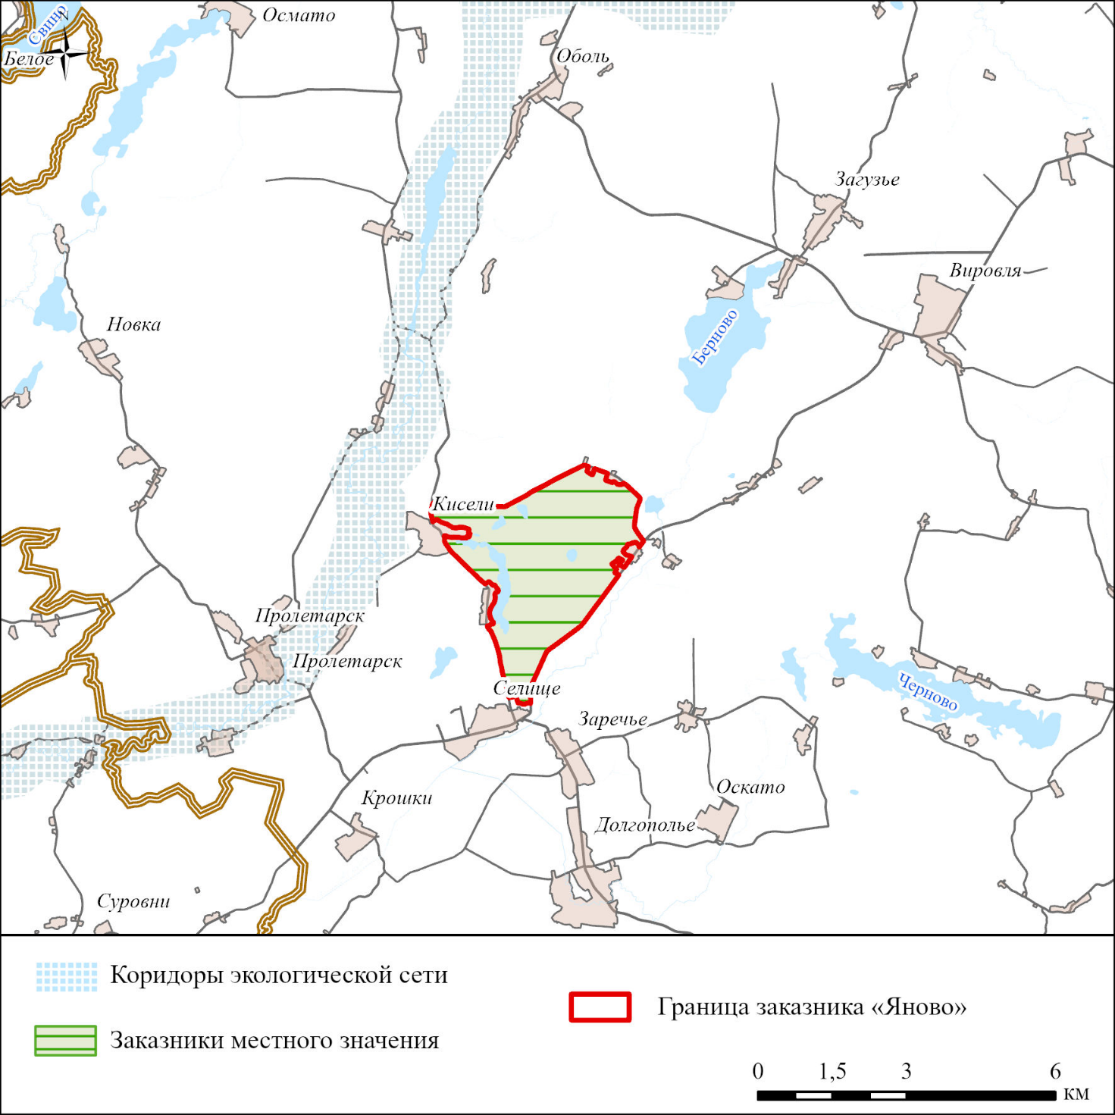
Рисунок 1.1 – Ситуационная схема заказника местного значения «Яново»

Заказник «Яново» расположен в Городокском районе Витебской области в 20 км к северо-западу от г. Городок между деревнями Кисели, Авдеенки, Яново, Верино, аг. Селище, Долгопольского сельского совета. В восточной части заказника проходит автомобильная дорога Н-2501 Быки-Козьяны-Оболь. На западе граница заказника проходит по а/д Н-2514 Селище-Кисели-Оболь.
В состав земель заказника, согласно решению Городокского РИК от 18 октября 2019 года № 842 входят земли лесного фонда ГЛХУ «Городокский лесхоз» – 478,91 га, земли сельскохозяйственного назначения (частное иностранное унитарное сельскохозяйственное предприятие «Детскосельский-Городок») – 440,23 га; земли запаса – 62,96 га, земли промышленности, транспорта, связи, энергетики, обороны и иного назначения – 12,50 га, в том числе: Витебского республиканского унитарного предприятия электроэнергетики «Витебскэнерго» – 7,48 га; коммунального проектно-ремонтно-строительного унитарного предприятия «Витебскоблдорстрой» – 5,02 га. Карта категорий земель заказника приведена в приложении А.
Заказник не граничит с другими особо охраняемыми природными территориями.
В соответствии с Генеральной схемой размещения зон и объектов оздоровления, туризма и отдыха Республики Беларусь на 2016–2020 годы и на период до 2030 года заказник «Яново» не входит в зоны отдыха и не является объектом оздоровления, туризма и отдыха.
В структуре земельного фонда заказника доминируют лесные земли 478,09 (48,07 %), приложение Б. Детальная структура земель заказника отражена в таблице 1.1.
Территория заказника является важным элементом в сохранении биологического и ландшафтного разнообразия, генетического материала, играет важную роль в миграционных процессах, обеспечивает условиях для сохранения и распространения ценных, редких и охраняемых видов диких животных и дикорастущих растений.
Особо охраняемая территория (реестровый номер 412.3.2.2, № 411 в реестре ООПТ) соответствует Категории IV: Заказник согласно классификации Международного союза охраны природы и не имеет статуса природной территории международного значения.
Согласно Указу Президента Республики Беларусь от 13 марта 2018 г. № 108 «Об экологической сети» заказник «Яново» находится на удалении менее 1 км к востоку от экологического коридора национального значения национальной экологической сети Республики Беларусь Обольский (CN8), рисунок 1.1.

Таблица 1.1 – Структура земель заказника местного значения «Яново»
Вид земель | Площадь, га | %, от всей площади
луговые земли | 207,30 | 20,84
лесные земли | 478,09 | 48,07
земли под древесно-кустарниковой растительностью (насаждениями) | 217,22 | 21,84
земли под болотами | 10,23 | 1,03
земли под поверхностными водными объектами | 64,90 | 6,53
земли под дорогами и иными транспортными коммуникациями | 13,32 | 1,34
земли под застройкой | 0,17 | 0,02
неиспользуемые земли | 3,30 | 0,33
иные земли | 0,08 | 0,01
итого | 994,60 | 100

2 Физико-географические условия
Согласно физико-географическому районированию [1] заказник «Яново» расположен на территории физико-географического района Нещердо-Городокской возвышенности в округе Витебское Поозерье Белорусской Поозерской провинции.

2.1 Геологическое строение и рельеф

Согласно геоморфологическому районированию, исследуемая территория находится в пределах геоморфологического района Городокской краевой ледниковой возвышенности, сформировавшейся в результате дегляциации территории и деградации приледниковых водоемов [2].
В геоструктурном плане территория заказника «Яново» находится на стыке трех структур первого порядка: Оршанской впадины, Велижской и Латвийской седловин. Под отложениями антропогена мощностью до 50–100 м залегают доломиты, мергели, глины верхнего девона. На юго-востоке и северо-западе обнаруживаются локальные поднятия, где девонские осадки залегают на абсолютной высоте 140–120 м. Рельеф ложа четвертичных отложений достаточно неровный, его поверхность расчленена эрозионными и ледниковыми западинами, отмечаются также следы развития карста и первичные коры выветривания.
Городокская возвышенность находится в зафронтальной зоне поозерского оледенения и входит в состав субмеридиональной Ижорско-Городокской (Бежаницкой) системы ледораздельных возвышенностей и занимает в ней самое южное положение, располагаясь на небольшом удалении от краевой зоны максимальной стадии оледенения [3]. В гляциоморфологическом отношении эта система возвышенностей представляет собой региональный ледораздел. Он отделял крупные Чудский и Ладожский ледниковые потоки поозерского оледенения, которые продвигались из Балтийского центра оледенения на Восточно-Европейскую равнину [4].
Четвертичные отложения перекрывают неровности субчетвертичной поверхности сплошным покровом мощностью от 25 до 140 м. Распределены они неравномерно. Максимальные мощности (до 90–140 м) связаны с наиболее высокими участками Городокского поднятия ложа отложений квартера.Четвертичная толща представлена в основном березинским, припятским и поозерским ледниковыми горизонтами. Местами эти горизонты подстилаются и разделяются отложениями беловежского, александрийского и муравинского межледниковий. На поверхности возвышенности широко представлены также голоценовые осадки. В локальных термокарстовых понижениях и ледниковых ложбинах залегают озерные отложения, представленные органогенными гиттиями, озерными супесямит с прослоями глин и пресноводными мергелями. В нижней части четвертичного покрова чаще встречаются моренные и водно-ледниковые отложения березинского ледникового горизонта. Эти образования перекрывают непосредственно дочетвертичную поверхность, имеют прерывистое распространение и невыдержанную мощность. Моренные отложения, представленные грубыми плотными суглинками, относятся к фации донной морены. Местами эти отложения перекрываются водно-ледниковыми песками с гравием, галькой, валунами. Абсолютные отметки поверхности горизонта колеблются в пределах 115–138 м и не превышают наивысших отметок доледникового рельефа.
Основной объем в строении четвертичного покрова Городокской возвышенности, представлен образованиями верхнепоозерского подгоризонта поозерского горизонта. В структуре подгоризонта выделяются два ледниковых комплекса: оршанский и браславский.
Оршанская морена распространена по всей территории Городокской возвышенности. Это наиболее мощный моренный комплекс в пределах возвышенности.
Браславский комплекс представлен озерно-ледниковыми отложениями, красно-бурыми суглинками плотными, преимущественно напорными конечными и основными моренами, рисунок 2.1. Моренные отложения браславского времени часто перекрываются лимногляциальными и водно-ледниковыми образованиями конусов выноса, зандров, камовых полей, ложбин стока талых ледниковых вод.

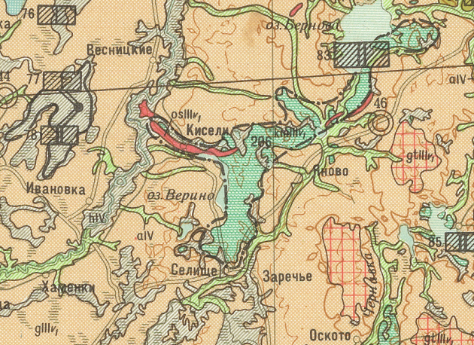
Условные обозначения:
Современное звено
Голоценовые отложения
 | Аллювиальные отложения пойм. Пески, супеси
 | Болотные отложения. Торф
 | Озерные отложения. Пески тонкозернистые, слоистые, сапропелевые илы, в прибрежной части – пески разнозернистые
 | Аллювиальные отложения первых надпойменных террас. Пески разнозеринстые, часто с гравием, галькой, местами алевритовы супеси и суглинки
Верхнечетвертичные отложения
 | Современные эоловые отложения. Пески
Четвертичные отложения
 | Моренные супеси, суглинки валунные нижненеманского возраста (нижнепоозерский)
 | Конечно-моренные отложения. Песчано-гравийные и гравийно-галечниковые породы. Пески разнозернистые, супеси и суглинки валунные
 | Флювиогляциальные отложения времени отступания ледника. Пески мелкозернистые, разнозернистые, песчано-гравийные породы
 | Озовые отложения. Пески, песчано-гравийные породы
 | Камовые отложения. Пески мелко- и разнозернистые, слоистые, песчано-гравийные породы, супеси и суглинки валунные
 | Нижнепоозерский-верхнепоозерский горизонты. Озерно-ледниковые отложения. Пески мелко- и тонкозернистые, алевритовые супеси, суглинки, глины ленточные, в прибрежной части пески разнозернистые

Рисунок 2.1 – Фрагмент геологической карты четвертичных отложений района размещения заказника «Яново», 1968 г. (Авт. И.А. Линник, Л.Н. Богомолова. Масштаб: 1 : 200 000)
Городокская возвышенность характеризуется широким распространением рельефа, созданного деятельностью как активного, так и мертвого льда, распространением форм разного возраста. Формы рельефа Городокской возвышенности образуют три яруса рельефа на отметках 150–180 м, 180–210 м и свыше 210 м. Для территории заказника «Яново» характерны высоты среднего яруса. Верхний ярус представлен уплощенными крупными моренными холмами и угловыми моренными массивами, полями камов и отдельными крупными камовыми холмами, звонцеподобными массивами. По территории заказника проходит южня граница Езерищенского маргинального пояса рельефа, формируемого цепочками продолговатых холмов, гряд и угловых массивов, построенных напорными моренами складчато-чешуйчатой, складчатонадвиговой текстуры. Рельеф также осложняется формами мертвого льда – камовыми холмами и озовыми грядами, напорными моренными грядами и гляциодепрессиями [5].
Территория заказника представляет собой типичный для Белорусского Поозерья и относительно редкий для Городокской возвышенности комплекс холмистого камового рельефа.
Камы являются типичными формами рельефа для древних ледниковых областей. Камы – это округлые ледниковые аккумулятивные формы рельефа, образовавшиеся на краю тающего ледника в пустотах льда, имеющие вид конуса или купола, часто с плоской вершиной, крутыми склонами (до 45°), сложенные отсортированным гравием, песками и супесями, с горизонтальной или диагональной слоистостью. Их высота обычно колеблется от 6 до 12 м и лишь в очень редких случаях достигает 30 м.
На территории заказника размещается крупный камовый массив, состоящий из множества камовых холмов, разделенных между собой ложбинами и котловинами. Размеры холмов достигают 0,5–1,0 км, относительные высоты вершин холмов достигают 25–30 м, крутизна склонов достигает 25–30°. наивысшая точка размещается в 1 км к юго-западу от д. Авдеенки и имеет отметку 205,8 м, абсолютная отметка уреза воды в р. Берновка – 160,9 м.
Камовый комплекс заказника образует довольно сложный рисунок на дневной поверхности. О молодости и сложности рельефа заказника «Яново» свидетельствует наличие современных озер ложбинного, эворзионного, остаточного и сложного типа, образованных деятельностью ледника и талых ледниковых вод.
Практически повсеместно на холмистых участках проявляются современные эрозионные процессы. На отдельных участках формируется овражно-балочная сеть. Частыми элементами рельефа здесь являются промоины и рытвины.

2.2 Климат

Территория заказника относится к Городокско-Витебскому агроклиматическому району восточной подобласти Северной умеренно теплой влажной агроклиматической области [1], для которой характерна умеренно холодная зима с устойчивым снежным покровом, умеренно теплым вегетационным периодом, устойчивым увлажнением. Городокско-Витебский агроклиматический района является самым холодным на территории Беларуси.
Климат территории определяется влиянием достаточно прохладных и влажных атлантических, континентальных и арктических воздушных масс, которые в холодную половину года вызывают потепление, летом приносят прохладную с дождями погоду. Чередование воздушных масс различного происхождения создает характерный неустойчивый тип погоды с летними похолоданиями и зимними оттепелями.
При вторжении зимой западных морских воздушных масс умеренных широт устанавливается пасмурная погода со снегопадами, метелями, оттепелями, летом – ненастная прохладная и даже холодная погода, часто с обложными дождями. Нередки в регионе арктические и тропические воздушные массы. Вторжение арктического воздуха вызывает похолодание во все сезоны года: осенью и зимой с его приходом устанавливается тихая безоблачная погода с резким колебанием температуры; весной наблюдается значительное понижение температуры, сопровождающееся выпадением снега и (или) дождя, сильными порывистыми ветрами; летом он в одних случаях приносит похолодание, в других – незначительное понижение жары. С приходом континентальных тропических воздушных масс весной и летом устанавливается сухая и жаркая погода, зимой – оттепель; осенью – возвращение тепла, связанное с устойчивым антициклоном с преобладанием малооблачной погоды, южными ветрами. Повторяемость прохождения циклонов составляет более 60 %. Наибольшая их активность приходится на осенне-зимний период, отличающийся резкими изменениями температуры воздуха, характера облачности и осадков. Антициклоны для исследуемой территории менее характерны (повторяемость составляет менее 40 %). С их приходом устанавливается тихая ясная погода без осадков, с высокими температурами летом и низкими зимой.
Годовые суммы радиационного баланса составляют 1500–1550 МДж/м² [1]. В период с марта по октябрь радиационный баланс положителен. Наибольшая его величина характерна для июня. Зимой радиационный баланс отрицательный вследствие того, что поверхность теряет тепла больше, чем получает ее от Солнца; наименьшая величина его приходится на январь. Суммарная солнечная радиация в теплый период составляет 2900–3000 МДж/м², в холодное время года – 700–750 МДж/м², среднегодовое значение равно 3600–3800 МДж/м². Продолжительность солнечного сияния на территории заказника составляет 1750–1800 ч/год, из них 44 % приходится на лето, 8 % – на зиму.
Термический режим характеризуется положительными среднегодовыми температурами воздуха. В зимний период при небольших поступлениях солнечного тепла в формировании температурного режима усиливается роль циркуляции атмосферы. Теплый воздух с Атлантики повышает температуру. Зимой, при небольшом количестве солнечного тепла и усилении циркуляции атмосферы, более значительны межсуточные колебания температуры и ее изменчивость в пределах нескольких лет. Сумма активных температур воздуха на территории заказника «Яново» выше 10ºС составляет около 2200 °С.
Среднегодовая температура воздуха составляет плюс 5,7 °С. Наиболее холодным месяцем является февраль. Средняя температура февраля равна – минус 6,0, июля – плюс 17,8 °С. В отдельные годы в летние месяцы температура воздуха может подниматься до плюс 30–35 °С (абсолютный максимум +36,2˚С (2010 г.)), а в холодные зимы может понижаться до минус 30–35 °С (абсолютный минимум минус 41,5˚С (1940 г.)) [6].
Средняя суточная температура падает ниже нуля в среднем по многолетним наблюдениям после 14 ноября, после чего наступает климатическая зима. Последний зимний день приходится на 21 марта.
Продолжительность безморозного периода составляет 124–144 суток, теплого периода температурой выше 10 °С – 142. Продолжительность периода с температурой воздуха ниже 0 °С – 128 суток. Сумма активных температур за вегетационный период составляет 2400–2500˚С. Вегетационный период равен 180–185 суткам. Последний заморозок в воздухе бывает в среднем 6–15 мая, первый – в конце сентября. Начало вегетации (переход через +5 °С) наступает 12 апреля, а переход через плюс 10 °С 3 мая. Весенние заморозки в воздухе: заканчиваются 10–15 мая, а в отдельных случаях и в первых числах июня.
По количеству выпадающих осадков исследуемая территория относится к зоне достаточного увлажнения. За год выпадает 550–720 мм осадков. Максимальное годовое количество осадков достигает 760 мм (раз в 7 лет), минимальное (в засушливые годы) – менее 500 мм. Наибольшее количество осадков (450–490 мм) выпадает в летние месяцы (70 %) и наименьшее приходится на февраль, март и апрель. Обильные ливневые осадки обычно связаны с выходом циклонов с юга и юго-запада и сопровождаются летом грозами, зимой – метелями. Около 55,3 % осадков выпадает в виде дождя, 31,4 % – снега, остальные 13,3 % – смешанные осадки.
Годовая относительная влажность воздуха – 79 %. В зимние месяцы достигает максимума – 85–87 % (ноябрь-декабрь), в теплое время в среднем не ниже 69–76 %.
Погода на территории заказника почти всегда облачная (47,7 % времени года), причем 45,4 % этого периода приходится на май-август. В среднем за год покрытие неба облаками составляет 7,1 балла. Максимум облачности – в декабре (самый хмурый и пасмурный месяц в году – 8,4 баллов), минимум приходится на август (6,2 балла).
Устойчивый снежный покров устанавливается на территории заказника в конце октября. Наибольшей высоты достигает в конце февраля, а разрушается в конце марта. Полностью снег сходит в конце второй декады апреля. По данным многолетних наблюдений мощность снежного покрова в январе колеблется от 20 до 30 см, и это влияет на глубину промерзания почвы, которое достигает 50–55 см, максимальная высота снежного покрова – 82 см. При отсутствии снежного покрова промерзание почвы достигает 90–95 см. Наибольшая глубина промерзания приходится на февраль, начало марта. Средняя из максимальных глубин промерзания супесчаной и легкосуглинистой почвы 60–75 см. Полное оттаивание происходит в конце марта-апреле. В среднем дней с устойчивым снежным покровом 110–116. В зимний период часты оттепели с большой облачностью при северо-западном направлении ветров.
Ветровой режим обусловлен общей циркуляцией атмосферы (таблица 2.1). Господствующие направления ветров зимой: южное (21 %) и западное (20 %), летом: западное (20 %), юго-западное (14 %). Средняя скорость ветра за год – 2,6 м/с, в зимние месяцы – 3 м/с, в июле-августе наблюдается минимальная скорость ветра (2–2,1 м/с).
Таблица 2.1 – Преобладающее направление ветров
Период | С | СВ | В | ЮВ | Ю | ЮЗ | З | СЗ | Штиль
январь | 6 | 5 | 7 | 15 | 21 | 18 | 20 | 8 | 6
июль | 12 | 11 | 9 | 10 | 12 | 14 | 20 | 12 | 14
год | 8 | 8 | 9 | 14 | 19 | 15 | 19 | 8 | 9
Из атмосферных явлений характерны туманы, снег, дожди, грозы, метели, гололед, изморозь, в редких случаях – мгла.

2.3 Гидрология и гидрография
Территория заказника, согласно гидрологическому районированию, относится к Западно-Двинскому гидрологическому району. Гидрографическая сеть особо охраняемой природной территории относится к бассейну реки Западная Двина. На территории заказника выражена слабо и формируется в основном за счет небольших ручьев
На территории заказника расположены четыре озера – Верино, Шалынец, Добрынино, Белибинец и озеро без названия.
Озеро Верино
Верино – самое глубокое озеро Городокского района, рисунок 2.2.
Площадь озера составляет 0,47 км², длина 2,48 км, наибольшая ширина 0,27 км, средняя ширина 0,2 км, максимальная глубина 23,9 м, средняя глубина – 6,3 м, длина береговой линии около 6 км. Наибольшие глубины находятся в центре южной части озера, максимальная глубина – примерно в 0,16 км от западного берега, напротив северной окраины д. Верино.

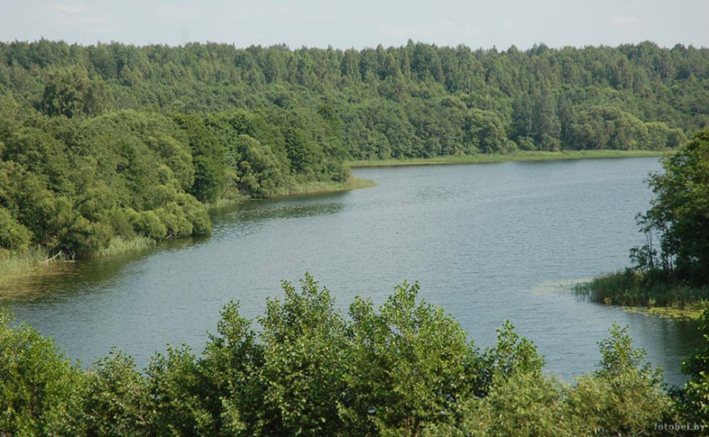
Рисунок 2.2 – Озеро Верино на территории заказника «Яново» (фото А. Вашкова [7])
Котловина ложбинного типа, узкой серповидной формы, имеет общую вытянутость с севера на юг.
Береговая линия характеризуется средней изрезанностью, ее длина 5,97 км. Берега озера преимущественно высокие, высота составляет 5–7 м, на севере и юге достигает 13–15 м, на западе склоны котловины распаханы, на востоке покрыты лесом и кустарником. Берега озера повсеместно совпадают со склонами. Пойма выделяется только в северо-западной оконечности, ее ширина 5–10 м, покрыта кустарником. Здесь же отмечается терраса, высота бровки которой 1,7 м.
Северная часть котловины мелководная, плоская, южная имеет воронкообразную форму, здесь преобладают глубины порядка 4–6 м. В крайней оконечности здесь имеется впадина овальной формы с глубиной 10 м. Южная часть котловины озера самая глубокая. Узкая и пологая литораль сменяется здесь крутым сублиторальным склоном, переходящим в такую же крутую профундаль. В поперечном разрезе южная часть котловины имеет форму воронки. Рядом, чуть южнее, соседствует такая же воронкообразная впадина с глубиной 17,9 м. В озере на 2-х метровые глубины приходится 21 % поверхности ложа, на глубины до 7 м – 66 %. Дно озера песчаное до глубины 3 м на севере и до 6–8 м на юге, глубже – покрыто илом и сапропелем. Зарастает котловина слабо, полоса растительности прослеживается до глубины 2,5–3 м.
По гидрологическому режиму озеро является слабопроточным. На севере из озера вытекает ручей в р. Оболь.
Гидрохимический режим озера определяется особенностями строения котловины. Ее укрытость и большие глубины способствуют созданию в летний период условий прямой стратификации. В температурном режиме озера наблюдается четкое разделение толщи воды на вертикальные зоны. В поверхностных слоях зафиксирована температура 18–19^{о}С. В слое скачка на глубине 6 м температурный градиент достигает 3^{о} на метр. В слое гиполимниона температура понижается до 5–6^{о}С.
Минерализация воды отличается однородностью во всей толще. Она несколько понижена и составляет 160–165 мг/л. Биогенные элементы присутствуют в минимальных количествах, только у дна их содержание составляет десятые и сотые доли. Количество органики в воде небольшое: цветность 25–30^{о}, окисляемость 8–9 мгО₂/л. Прозрачность воды 1,9 м. По гидрохимическому режиму озеро относится к эвтрофным.
Донные отложения озера Верино отличаются разнообразием и мозаичностью распространения. В северной более мелководной части озера пески встречаются до 1 м, а песчаные илы – до 3 м. В крайней северной оконечности ил опесчаненный покрывает все ложе до глубины 10 м.
В южной части озера, благодаря крутизне склонов, пески проникают до глубины 2-х, а у восточного берега – до 5 метров, опесчаненный ил, соответственно, распространен до 6–8 м. Глубоководную часть ложа здесь выстилают сапропели кремнеземистого состава. Их зольность достигает 67 %, содержание SiO₂ не превышает 40 %. В зоне максимальных глубин (от 17 м и глубже) залегает сапропель кремнеземистый ожелезенный (8,71 % Fe₂O₃). На 2-х метровых глубинах в южной оконечности озера в затишных условиях формируются тонкодетритовые сапропели. Их мощность достигает 4,7 м. Подстилаются тонкодетритовые сапропели глиной опесчаненной.
Водная растительность широкого развития в озере не получила. Максимальная ширина распространения макрофитов 30 м, из них 5–15 м приходится на полупогруженные растения. Они представлены в основном тростником и камышом, часто у уреза воды произрастает хвощ, аир, ситняг. Глубина распространения полупогруженных до 2 м. На границе внешнего края полосы появляются погруженные растения с плавающими листьями (кубышка, рдест плавающий). Погруженные макрофиты (элодея, уруть, рдесты, роголистник) проникают до глубины 2,5 м. В заливах (юг и север) среди погруженных растут телорез, лютик, ряска. Максимальной глубины распространения достигает рдест блестящий (3 м). Из других растений, встречающихся в озере пятнами, следует отметить стрелолист, водокрас, горец земноводный.
Фитопланктон оз. Верино в летний период представлен весьма бедно. В озере отмечено 45 представителей водорослей, относящихся к 6 отделам.
Наибольшим разнообразием представлены зеленые (18 видов) водоросли. Остальные группы имеют меньше 10 представителей. Как по численности, так и по биомассе в фитопланктоне озера доминируют синезеленые водоросли. Доминирующими видами из этой группы явились: Oscillatoria sp., Aphanizomenon flos-aguae.
По степени развития фитопланктона оз. Верино является эвтрофным водоемом.
Зоопланктон оз. Верино характеризуется сравнительно небольшим видовым разнообразием. По сборам, выполненным 27.06.1979 г. здесь определено 24 вида, среди которых количественно преобладали коловратки, обладающие низкими индивидуальными весами. Поэтому, несмотря на высокую численность всех групп зоопланктона (408,5 тыс. экз/м³), биомасса была только 1,25 г/м³.
В озере обитают окунь, плотва, лещ, щука, язь, линь, уклейка и др. рыба. Производится промысловый лов рыбы. Организовано платное любительское рыболовство. Разрешена подводная охота в светлое время суток.

Озеро Шалынец
Озеро Шалынец расположено в Городокском районе Витебской обл., в 21,5 км на северо-запад от г. Городок, в 0,5 км на северо-восток от д. Кисели. Относится к системе реки Оболь (бассейн реки в Западной Двины). Озеро является бессточным водоемом. Площадь озера составляет 4,66 га. Котловина озера вытянута с юго-запада на северо-восток, имеет овальную форму, ее дина составляет 0,34 км, при максимальной ширине 0,2 км. Береговая линия имеет плавные очертания, ее длина – 0,95 км, рисунок 2.3. Вдоль берега формируется сплавина шириной до 10 м. На акватории водоема отмечаются растительные формации надводных растений и растений с плавающими листьями.

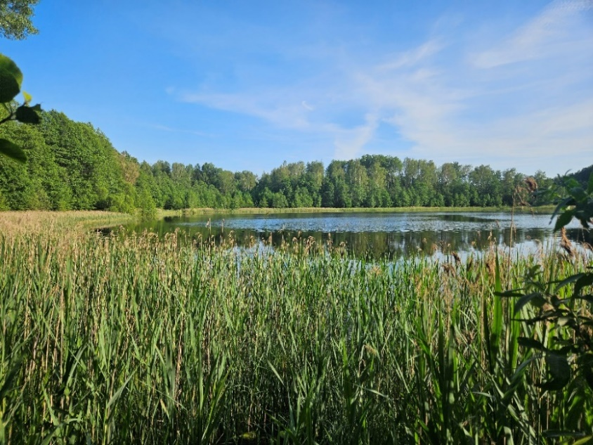
Рисунок 2.3 – Озеро Шалынец на территории заказника «Яново»

Озеро Добрынино
Озеро Добрынино расположено в Городокском районе Витебской обл., в 21,7 км на северо-запад от г. Городок, в 1,1 км на северо-восток от д. Кисели. Относится к системе реки Оболь (бассейн реки в Западной Двины). Озеро является бессточным водоемом. Площадь озера составляет 4,47 га. Озерная котловина вытянута с севера на юг, имеет овальную форму, ее дина составляет 0,35 км, при максимальной ширине 0,2 км. Береговая линия имеет плавные очертания, ее длина – 0,9 км. Берега заболоченные, сплавинные. Вдоль береговой линии формируются пояса надводной и с плавающими листьями растительности, рисунок 2.4.

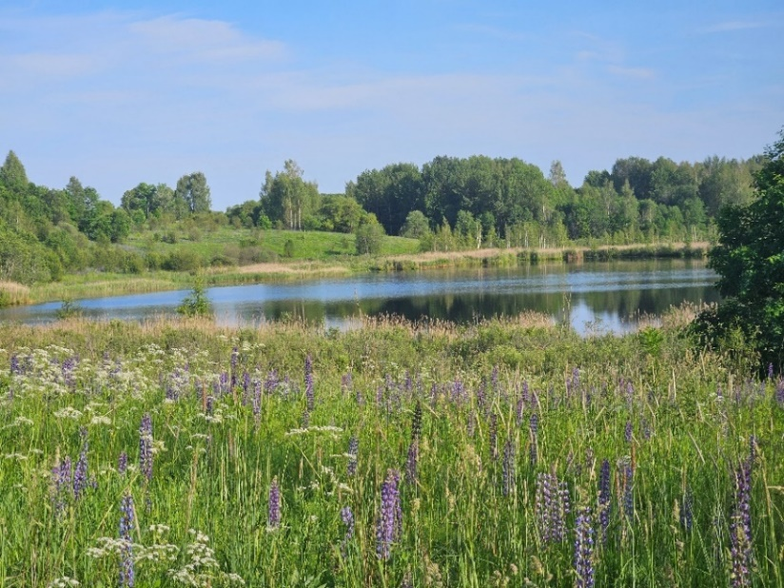
Рисунок 2.4 – Озеро Добрынино на территории заказника «Яново»

Озеро Белибенец
Озеро Белибенец расположено в Городокском районе Витебской обл., в 20,5 км на северо-запад от г. Городок, в 0,8 км на северо-запад от д. Яново. Относится к системе реки Оболь (бассейн реки в Западной Двины). Озеро является бессточным водоемом. Площадь озера составляет 4,38 га. Озерная котловина овальной формы, ее длина – 0,28 км, при максимальной ширине 0,21 км. Береговая линия имеет плавные очертания, ее длина – 0,8 км. Берега заболоченные, сплавинные. Вдоль береговой линии формируются пояс надводной и с плавающими листьями растительности шириной 20–30 м.

Озеро без названия
Озеро без названия расположено в Городокском районе Витебской обл., в 22 км на северо-запад от г. Городок, в 0,2 км на северо-восток от д. Кисели. Относится к системе реки Оболь (бассейн реки в Западной Двины). Озеро является бессточным водоемом. Площадь озера составляет 0,63 га. Озерная котловина вытянута с северо-запада на юго-восток, имеет овальную форму, ее дина составляет 0,15 км, при максимальной ширине 0,2 км. Береговая линия имеет плавные очертания, ее длина – 0,06 км. Берега заболоченные, сплавинные.

Для озер Верино, Добрынино, Белибенец и озера без названия был выполнен расчет рекреационной нагрузки с учетом площади зеркала озера (F) и длины береговой линии (L) [8].
Верино: F = 0,47 км², L = 5,97 км.
Допустимая рекреационная нагрузка на поверхностный водный объект для контактных видов воздействий на поверхностные водные объекты (суммарная нагрузка контактных видов воздействий – купание + катание на водных лыжах):
N_{КВ} = N_{ДВ} * 0,1F = 126 * 0,1 * 47 = 592 человека
Допустимая рекреационная нагрузка на поверхностный водный объект для бесконтактных видов воздействий на поверхностные водные объекты (с учётом берега с преимущественно травяным покрытием):
N_{БВ} = N_{ДВ} х F = 9 * 47 = 423 человека
Допустимая рекреационная нагрузка на поверхностный водный объект для любительского рыболовства с использованием береговой линии:
N_{РБ} = L/N_{ДВ} = 5 970/300 = 20 человек
Допустимая рекреационная нагрузка на поверхностный водный объект для промысловых видов воздействий на поверхностные водные объекты (кроме любительского рыболовства с использованием береговой линии) (суммарное значение – любительское рыболовство с использованием маломерных судов + охота на водоплавающую дичь):
N_{ПВ} = N_{ДВ} х 0,1F = 5 * 0,1 * 47 = 24 человека.
Допустимая рекреационная нагрузка на поверхностный водный объект для контактных и бесконтактных видов воздействий на поверхностные водные объекты одновременно:
NКБ = NДВ х F = 650 * 47 = 30 550 человек

Добрынино: F = 0,46 км², L = 3,6 км.
Допустимая рекреационная нагрузка на поверхностный водный объект для контактных видов воздействий на поверхностные водные объекты (суммарная нагрузка контактных видов воздействий – купание + катание на водных лыжах):
N_{КВ} = N_{ДВ} * 0,1F = 126 * 0,1 * 46 = 580 человек.
Допустимая рекреационная нагрузка на поверхностный водный объект для бесконтактных видов воздействий на поверхностные водные объекты (с учётом берега с преимущественно травяным покрытием):
N_{БВ} = N_{ДВ} х F = 9 * 46 = 414 человек.
Допустимая рекреационная нагрузка на поверхностный водный объект для любительского рыболовства с использованием береговой линии:
N_{РБ} = L/N_{ДВ} = 3 600/300 = 12 человек.
Допустимая рекреационная нагрузка на поверхностный водный объект для промысловых видов воздействий на поверхностные водные объекты (кроме любительского рыболовства с использованием береговой линии) (суммарное значение – любительское рыболовство с использованием маломерных судов + охота на водоплавающую дичь):
NПВ = NДВ х 0,1F = 5 * 0,1 * 46 = 23 человека.
Допустимая рекреационная нагрузка на поверхностный водный объект для контактных и бесконтактных видов воздействий на поверхностные водные объекты одновременно:
N_{КБ} = N_{ДВ} х F = 650 * 46 = 29 900 человек.

Белибинец: F = 4,38 га, L = 0,8 км.
Допустимая рекреационная нагрузка на поверхностный водный объект для контактных видов воздействий на поверхностные водные объекты (суммарная нагрузка контактных видов воздействий – купание + катание на водных лыжах):
N_{КВ} = N_{ДВ} * 0,1F = 126 * 0,1 * 4,38 = 55 человек.
Допустимая рекреационная нагрузка на поверхностный водный объект для бесконтактных видов воздействий на поверхностные водные объекты (с учётом берега с преимущественно травяным покрытием):
N_{БВ} = N_{ДВ} х F = 9 * 4,38 = 39 человек.
Допустимая рекреационная нагрузка на поверхностный водный объект для любительского рыболовства с использованием береговой линии:
N_{РБ} = L/N_{ДВ} = 1 400/300 = 5 человек.
Допустимая рекреационная нагрузка на поверхностный водный объект для промысловых видов воздействий на поверхностные водные объекты (кроме любительского рыболовства с использованием береговой линии) (суммарное значение – любительское рыболовство с использованием маломерных судов + охота на водоплавающую дичь):
N_{ПВ} = N_{ДВ} х 0,1F = 5 * 0,1 * 4,38 = 2 человека.
Допустимая рекреационная нагрузка на поверхностный водный объект для контактных и бесконтактных видов воздействий на поверхностные водные объекты одновременно:
NКБ = NДВ х F = 650 * 4,38 = 2 847 человек.

Без названия: F = 0,63 га, L = 0,06 км.
Допустимая рекреационная нагрузка на поверхностный водный объект для контактных видов воздействий на поверхностные водные объекты (суммарная нагрузка контактных видов воздействий – купание + катание на водных лыжах):
N_{КВ} = N_{ДВ} * 0,1F = 126 * 0,1 * 0,63 = 8 человек.
Допустимая рекреационная нагрузка на поверхностный водный объект для бесконтактных видов воздействий на поверхностные водные объекты (с учётом берега с преимущественно травяным покрытием):
N_{БВ} = N_{ДВ} х F = 9 * 0,63= 6 человек.
Допустимая рекреационная нагрузка на поверхностный водный объект для любительского рыболовства с использованием береговой линии:
N_{РБ} = L/N_{ДВ} = 1 490/300 = 5 человек.
Допустимая рекреационная нагрузка на поверхностный водный объект для промысловых видов воздействий на поверхностные водные объекты (кроме любительского рыболовства с использованием береговой линии) (суммарное значение – любительское рыболовство с использованием маломерных судов + охота на водоплавающую дичь):
N_{ПВ} = N_{ДВ} х 0,1F = 5 * 0,1 * 0,63 = 0,3 человека
Допустимая рекреационная нагрузка на поверхностный водный объект для контактных и бесконтактных видов воздействий на поверхностные водные объекты одновременно:
N_{КБ} = N_{ДВ} х F = 650 * 0,63 = 410 человек.

2.4 Почвенный покров
Территория заказника «Яново» относится к Браславско-Ушачско-Витебскому почвенно-экологическому району преимущественного распространения дерново-подзолистых суглинистых и супесчаных, часто заболоченных, а также средне- и сильноэродированных почв моренных гряд и возвышенностей северной части Беларуси. Согласно почвенно-географическому районированию – к Сенненско-Россонско-Городокскому району дерново-подзолистых суглинистых и супесчаных почв Северо-восточного округа Северной (Прибалтийской) провинции [1].
Почвенный покров заказника отличается сложной структурой, обусловленной разнообразием почвообразующих пород, сложностью рельефа, наличием камовых и моренных холмов, избыточным увлажнением и близким залеганием грунтовых вод в понижениях и вблизи озер, развитием овражно-балочного комплекса.
Территория характеризуется сложным рельефом с чередованием пологих склонов (3–5°) и плоских заболоченных понижений. Преобладающими почвообразующими породами являются моренные связные песчанисто-пылеватые супеси и легкие пылевато-песчанистые суглинки, подстилаемые на глубине 0,2–0,9 м более плотными средними моренными суглинками.
Основу почвенного покрова заказника составляют дерново-подзолистые почвы различной степени гидроморфизма и смытости. На повышенных элементах рельефа сформировались дерново-подзолистые среднесмытые супесчаные почвы, отличающиеся уменьшенной мощностью гумусового горизонта (10–15 см) и содержанием гумуса 1,2–1,8 %. Эти почвы развиваются на моренных связных песчанисто-пылеватых супесях и характеризуются четко выраженным подзолистым горизонтом (15–30 см) с плитчатой структурой и кислой реакцией (рН 4,0–4,5).
На пологих склонах и слабодренированных участках распространены дерново-подзолистые временно избыточно увлажненные супесчаные почвы. Они отличаются признаками поверхностного оглеения в весенний период и имеют более высокое содержание гумуса (1,8–2,5 %) в верхнем горизонте. Глубина залегания водоупорных моренных суглинков варьирует от 0,3 до 0,9 м, что определяет степень проявления гидроморфных признаков.
В понижениях микрорельефа и вдоль временных водотоков развиты дерново-подзолистые глееватые слабонамытые суглинистые почвы. Эти почвы характеризуются оглеением в нижней части профиля (с глубины 40–50 см), повышенным содержанием илистой фракции и более высокой кислотностью (рН 3,8–4,2). Мощность гумусового горизонта достигает 20–25 см при содержании гумуса 2,0–3,0 %.
На участках с постоянным избыточным увлажнением развиваются дерново-глеевые почвы, покрывающие 5–8 % территории. Эти почвы отличаются ярко выраженным оглеением по всему почвенному профилю, сильнокислой реакцией (рН 3,5–4,0) и пониженным естественным плодородием, что ограничивает их хозяйственное использование.
Местами на территории заказника встречаются торфяно-болотные низинные почвы, занимающие 10–15 % площади и формирующиеся в глубоких понижениях рельефа на низинных торфах мощностью 1,0–2,5 метра. Эти почвы характеризуются высокой степенью разложения органического вещества, составляющей 35–50 %, и имеют нейтральную или слабокислую реакцию среды с показателями рН в диапазоне 5,0–6,0. В основании они подстилаются плотными озерно-ледниковыми суглинками, что определяет особенности их гидроморфизма.
В пойменных участках озер и временных водотоков встречаются аллювиальные дерновые почвы, занимающие 3–5 % площади заказника. Для этих почв характерно слоистое строение профиля, обусловленное периодическим отложением наносов, слабокислая реакция (рН 5,0–5,5) и повышенное содержание доступных форм питательных веществ, что делает их наиболее плодородными в пределах исследуемой территории. Особенностью пространственного распределения этих почв является их приуроченность к специфическим элементам рельефа, где создаются особые условия увлажнения и микроклимат, определяющие направленность почвообразовательных процессов [9].
На участках краевого камово-моренного рельефа встречаются деградированные связносупесчаные почвы овражно-балочного комплекса.
Почвенный покров заказника «Яново» представляет собой сложную мозаику дерново-подзолистых, глееватых и торфяно-болотных почв, отражающую разнообразие геоморфологических условий территории. Преобладание кислых дерново-подзолистых почв с признаками смытости и временного избыточного увлажнения определяет специфику растительного покрова и требует особого подхода к организации природоохранных мероприятий.

3 Биологическое разнообразие

3.1 Растительность

Лесная растительность
Согласно геоботаническому районированию Беларуси территория заказника «Яново» относится к Суражско-Лучесскому геоботаническому району Западно-Двинского округа подзоны дубово-темнохвойных подтаежных лесов. В целом территория заказника репрезентативна по отношению к территории геоботанического района [10].
Растительность заказника коренным образом отличается от растительности геоботанического района. На бывших сельскохозяйственных землях формируются производные мелколиственные леса с участием ольхи серой и осины, образуя сероольховые и осиновые леса низкого бонитета и небольшого возраста. Кроме этого, наблюдается увеличение кустарниковой растительности, вследствие зарастания лугов (рисунок 3.1). Охраняемых видов растений на территории заказника обнаружено не было.
На территории заказника преобладает лесная растительность 48,07 % от всей площади заказника, кустарниковая – 21,8 %, луговая – 8,4 %, болотная – около 1 %.
Лесная растительность
Преобладающей лесной формацией на территории заказника являются сероольховые леса – 42,7% от всей лесопокрытой площади. Сероольшаники относятся к производным типам леса, формирующимся преимущественно на месте брошенных пашен, сенокосов и выпасов, а также на эродированных землях и вырубках. Леса из серой ольхи сформировались семенным путём и вегетативным путем (корневыми отпрысками, порослью от пня) и характеризуются одновозрастными древостоями (25–40 лет). Класс их бонитета II–III. Главные типы леса — кисличный, снытевый, крапивный; почвы от дерново-слабоподзолистых до торфянисто-перегнойных. Изученные фитоценозы относятся к мезофитным сероольховым лесам. В древостое сехоольховых лесов примешиваются ель европейская, берёза бородавчатая, черёмуха, ива козья и осина (рисунок 3.2).

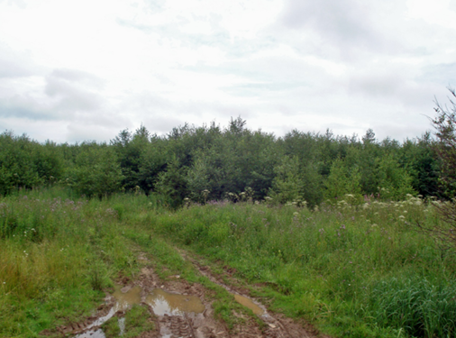
Рисунок 3.1 – Зарастание брошенной пашни серой ольхой, окрестности д. Яново

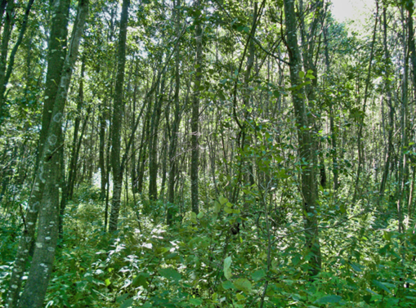
Рисунок 3.2 – Сероольшаник крапиво-снытевый. Холомерское л-во, кв. 155, выд. 67

Редко в первом подъярусе древостоя присутствует ель, чаще всего сохранившаяся после рубок ельников. В подлеске высока встречаемость лещины, черемухи и жимолости. Изредка встречается подрост ели, которая появляется обычно на поздних стадиях демутационного восстановления леса к 40–50 годам. Отсутствие ели в молодых насаждениях объясняется особенностями роста серой ольхи, стремительно образующей сомкнутые сильно загущенные и поэтому чрезвычайно тенистые древостои. Характерные доминанты травяного яруса сероольшаников кисличных и снытевых: крапива двудомная Urtica dioica, звездчатка дубрава Stellaria nemorum, яснотка зеленчуковая Galeobdolon luteum, гравилат Geum rivale, недотрога обыкновенная Impatiens noli-tangere, кислица обыкновенная Oxalis acetosella, сныть обыкновенная Aegopodium podagraria, живучка ползучая Ajuga reptans, таволга вязолистная Filipendula ulmaria, вербейник обыкновенный Lysimachia vulgaris.
Осинники занимают около 30 % лесопокрытой площади заказника, расположены в южной и юго-западной части. Осиновые леса растут на месте хвойных, широколиственно-хвойных лесов или занимают бросовые сельскохозяйственные территории. В производных осинниках под пологом хорошо восстанавливается ель, которая обычно образует обильное возобновление. Затем со временем формирует второй ярус, а после распада древостоя осины ель восстанавливает свое господство и образуются еловые леса кисличного или снытевого типа (рисунок 3.3). Продуктивность производных осиновых лесов высока. Около 50 % лесов характеризуются I–II классом бонитета. В подросте наряду с елью в осинниках кисличных и снытевых встречается береза, ольха серая, дуб, липа, ясень. В хорошо увлажненных местообитаниях (влажные и сырые почвы) наблюдается подрост из березы пушистой и ольхи черной.
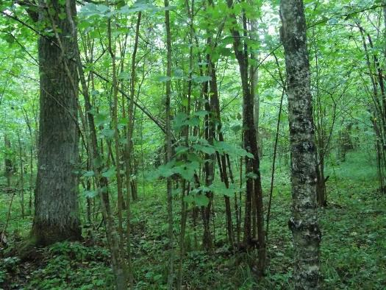
Рисунок 3.3 – Осинник кисличный. Холомерское л-во, кв. 160, выд. 54

Подлесочный ярус почти повсеместно образован рябиной, крушиной и лещиной. На более увлажненных почвах произрастают калина обыкновенная, бересклет бородавчатый, волчеягодник, нередко встречаются ива пепельная. Живой напочвенный покров производных осинников в основном соответствует покрову коренных типов леса. В напочвенном покрове отмечены следующие виды: звездчатка дубрава, яснотка зеленчуковая, гравилат, кислица обыкновенная, сныть обыкновенная, живучка ползучая, копытень европейский, печеночница благородная, ветреница дубравная и другие.
Хвойные леса представлены исключительно ельниками кисличными и мшистыми, занимают около 18 % от все лесопокрытой площади, встречаются преимущественно в западной части заказника. Возрастная структура ельников заказника от 25 до 85 лет. Фитоценозы ельников кисличных приурочены к слегка возвышенным участкам или пологим склонам. Ель в таких фитоценозах обладает высокими эдификаторными свойствами, ее древостой отличается высокой продуктивностью, имеет I–II класс бонитета. В состав древостоя часто входят сосна, береза, осина и дуб, реже липа, клен. Подлесок представлен рябиной, крушиной, лещиной, реже жимолостью и бересклетом бородавчатым. В напочвенном покрове встречаются кислица обыкновенная, плаун годичный, будра плющевидная, ожика волосистая, медуница лекарственная и др (рисунок 3.4). Почвы ельника кисличного развиваются на средних и тяжелых по механическому составу породах, с высоким содержанием элементов органоминерального питания.
Березняки занимают около 8 % лесопокрытой площади заказника. Отдельными выделами представлены по всему заказнику, наибольшая концентрация березняков приходится на северную часть ООПТ. Березняки представлены следующими типами: кисличными, орляковыми, болотно-папоротниковымии и осоковыми. В составе древостоя кисличных и орляковых серий встречаются ель, осина, липа, клен, реже дуб. Бонитет II–III класса. Подрост благонадёжный представлен елью, осиной, кленом. В подлеске встречаются лещина, крушина ломкая и бересклет бородавчатый, реже калина. В напочвенном покрове доминируют бореально-неморальные виды растений: зеленчук желтый (Galeobdolon luteum), печеночница благородная (Hepatica nobilis), ветреница дубравная (Anemone nemorosa), живучка ползучая (Ajuga reptans). С высоким постоянством встречаются, майник двулистный, седмичник европейский, щитовник мужской (Dryopteris filix-mas), осока пальчатая (Carex digitata), ожика волосистая и другие. В моховом ярусе доминируют мхи: Hylocomium splendens, Eurhynchium angustirete, Pleurozium schreberi.

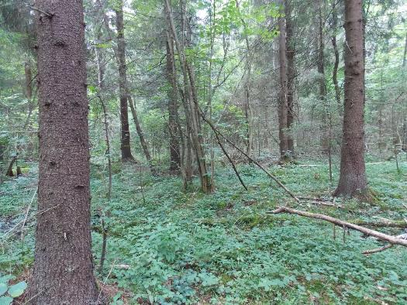
Рисунок 3.4 – Ельник кисличный. Холомерское л-во, кв. 155, выд. 46

Заболоченные березняки (болотно-папоротниковые и осоковые) характеризуются низким бонитетом, в напочвенном покрове встречаются гигро-мезофиты: кочедыжник женский, таволга вязолистная, телиптерис болотный, зюзник европейский, хвощ приречный, вербейник обыкновенный, наумбургия кистецветная, крапива двудомная и пикульниколистная, осоки – заостренная, удлиненная, сближенная.
Отдельными выделами на территории заказника произрастают липняки и черноольховые леса, фитоценозы занимают площадь около 1 % лесопокрытой площади.

Луговая растительность
На территории заказника луга занимают площадь 8,4 % ООПТ и представлены внепойменными лугами, встречаясь в виде небольших участков среди лесов и пашен. Из них на долю суходольных приходится 10 % и низинных – 90 %.
Суходольные луга распространены спорадически по всему заказнику. Луговые суходолы представлены эумезофитными (настоящими) лугами.
Эумезофитные (настоящие) луга формируются на богатых, свежих, хорошо дренируемых минеральных почвах и на исследуемой территории представлены, прежде всего, луговоовсяницевыми (Festuca pratensis), луговомятликовыми и высокорайграсовыми (Arrhenatherum elatius) лугами. Часто фитоценозы с доминированием овсяницы луговой, мятлика лугового, ежи сборной (Dactylis glomerata) и тимофеевки луговой (Phleum pratense) развиваются на залежных землях или представляют собой натурализующиеся сеяные луга (старосеяные).
Низинные луга встречаются, главным образом, в северной и северо-восточной частях заказника, занимая блюдцеобразные западины, межгрядовые понижения, нижние части склонов моренных гряд с выклиниванием грунтовых вод. Такие луга часто сочетаются с болотными растительными сообществами и участками суходольных лугов, образуя лугово-болотные комплексы. Низинные луга представлены гигромезо-оксиломезофитными злаковыми, мелкоосоковыми и влажноразнотравными сообществами.
Злаковые гигромезо-оксиломезофитные луга с преобладанием луговика дернистого (щучки) занимают на водоразделах пониженные плоские западины, котловины, мелкие блюдцевидные впадины, подошвы склонов, развиваясь на дерново-подзолисто-глеевых, дерново-глеевых, торфянисто- и торфяно-глеевых, слабоаэрируемых почвах.
Мелкоосоковые луга объединяют фитоценозы с доминированием осок черной, желтой и просяной. Среди мелкоосочников черноосоковые луга на территории парка имеют наибольшее распространение. Они не образуют крупных сплошных массивов, встречаются в неглубоких плоских понижениях водораздельных пространств, окаймляют болота, развиваются на торфянисто- и торфяно-глеевых почвах с различной мощностью торфа.
Влажноразнотравные луга формируются на дерново-глеевых, торфянисто-глеевых, средне- и слабокислых почвах в пределах влажных и сырые низин, чередующихся с моренными холмами.
Кустарниковая растительность
В границах заказника кустарники занимают 21,8 %. Их генезис обусловлен различными видами сукцессионных процессов и связан с активным зарастанием земель, выведенных из хозяйственного оборота. Распространена кустарниковая растительность, главным образом, небольшими изолированными участками в северной и восточной частях заказника. Преобладают ивняковые заросли, представленные двумя группами сообществ.
Ивняки гигрофитно-высокотравные формируются на застойноувлажненных местообитаниях и в результате закустаривания лугов и болот. В составе кустарникового яруса доминируют ивы ушастая, пепельная, розмаринолистная, пятитычинковая. Участие ивы пепельной достигает 40 %. Из других древесно-кустарниковых видов в составе фитоценозов отмечены ольха черная, береза повислая, ольха серая. В составе травостоя доминирует таволга вязолистная, в качестве содоминантов и константных видов – вербейник обыкновенный, вейник седеющий, камыш лесной, горичник болотный, дербенник иволистный. Ивняки вейниково-осоковые занимают замкнутые понижения и котловины. Приурочены к условиям более или менее выраженной проточности почвенно-грунтового увлажнения, однако часто с тенденцией к некоторой его застойности. Преобладает в кустарниковом ярусе ива пепельная, к ней часто примешиваются ивы трехтычинковая и розмаринолистная, береза пушистая, ольха черная и крушина. В травостое доминирует осока острая, вербейник обыкновенный, в качестве константных видов – осока пузырчатая, подмаренник болотный, вейник седеющий, дербенник иволистный.

Болотная растительность
Низинные (эвтрофные) болота на территории заказника встречаются отдельными выделами. Среди наиболее распространенных растительных сообществ на низинных болотах, прежде всего, следует отметить осоковые – из осок волосистоплодной, вздутой, плетевидной, пузырчатой, ложносытевой, заостренной, береговой и другими (рисунок 3.5).

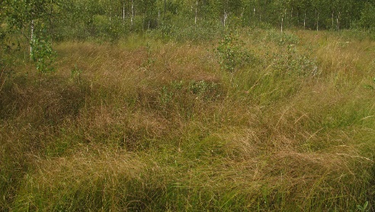
Рисунок 3.5 – Низинное осоковое болото. Холомерское л-во, кв. 155, выд. 43
Особо ценные растительные и природные комплексына территории заказника «Яново»
На территории заказника выделена 1 категория особо ценных лесных участков:
- Экосистемы долин рек и ручьев и котловин озер с комплексом водно-болотной растительности и фауны, включая редкие и уязвимые виды. Эти территории труднодоступны, древостои на них не представляют большой лесохозяйственной ценности, но, вместе с тем, выполняют исключительно важные функции по защите верховий малых рек, являются местом обитания и произрастания многочисленной группы.

3.2 Флора

Во флоре заказника «Яново» отмечено 277 видов сосудистых растений, в том числе 1 вид плаунообразных, 6 – хвощеобразных, 5 – папоротникообразных, 3 – голосеменных, 262 видf покрытосеменных растений (68 видов однодольных и 194 вид двудольных). Во флоре заказника отмечено также много хозяйственно-ценных видов растений (лекарственных, пищевых, красильных и т. п.) – шиповник майский и морщинистый, окопник лекарственный, лапчатка прямостоячая, валериана лекарственная, цикорий обыкновенный и другие.
В приложении В приводится перечень видов высших сосудистых растений заказника местного значения «Яново».
На территории заказника местного значения «Яново» во время обследования, проведенного в 2025 году, выявлены места произрастания дикорастущих растений, относящихся к видам, включенным в Красную книгу Республики Беларусь, рисунок 3.6 [11]:
Неккера перистая / Neckera pennata Hedw.
Охранный статус: IV категория охраны
Тип: Мохообразные
Отдел: Мхи
Класс: Листостебельные мхи
Порядок: Гипновые мхи
Семейство: Неккеровые
Места произрастания: стволы преимущественно широколиственных деревьев, реже камни.
Основные факторы угрозы: вырубка возрастных широколиственных лесов.
Выявленные в ходе проведения полевых работ места произрастания:
– ГЛХУ «Городокский лесхоз» Холомерское лесничество, квартал 157, выдел 8. Площадь: 4,1 га.
– ГЛХУ «Городокский лесхоз» Холомерское лесничество, квартал 157, выдел 9. Площадь: 2,8 га.

Колокольчик широколистный / Campanula latifolia L.
Охранный статус: IV категория охраны (вид dключен в Красную книгу Беларуси 1-го и 2-го изданий (1981, 1993); охраняется в Смоленской обл. России.)
Тип: Сосудистые растения (Plantae vasculares)
Отдел: Покрытосеменные (Цветковые) (Angiospermae (Magnoliophyta))
Класс: Двудольные (Магнолиопсиды) (Dicotyledones (Magnoliopsida))
Порядок: Колокольчикоцветные (Campanulales)
Семейство: Колокольчиковые (Campanulaceae)
Места произрастния: Влажные тенистые широколиственные, еловые и елово-широколиственные леса, сероольшаники и черноольшаники крапивного и снытевого типов по берегам лесных рек и ручьев.
Основные факторы угрозы: Сплошные рубки леса с последующей хозяйственной трансформацией земель, повышенные рекреационные нагрузки (вытаптывание, сбор цветущих растений), осушительно-мелиоративные работы, приводящие к изменению гидрологического режима местообитаний.
Выявленные в ходе проведения полевых работ места произрастания:
– ГЛХУ «Городокский лесхоз» Холомерское лесничество, квартал 157, выдел 9. Площадь: 2,8 га.
В приложении В приводятся проекты паспортов и охранных обязательств мест произрастания дикорастущих растений, относящихся к видам, включенным в Красную книгу Республики Беларусь.

3.3 Типичные и редкие биотопы
В качестве основы для выделения типичных и редких биотопов, подлежащих охране в Республике Беларусь, принят ТКП 17.12-06-2021 (02120) «Охрана окружающей среды и природопользование. Территории. Растительный мир. Правила выделения и охраны типичных и редких биотопов, типичных и редких ландшафтов» [12].
В ходе обследования, проведенного в 2025 году, на территории заказника «Яново» выделены типичные биотопы, рисунок 3.6:
– 2.4 Дистрофные озера в границах береговой линии озер Добрынино и Шалынец суммарной площадью 9,13 га, рисунок 3.6;
– 5.9 – Низинные осоковые болота: Витебская область, Городокский район, окр. д. Авдеенки. 55°36'55.4"N 29°45'54.6"E. ГЛХУ Городокский лесхоз, Холомерское лесничество, квартал 155, выдел 43. Низинное осоковое болото. 2,6 га.
Карта-схема размещения типичных биотпов и мест произрастания дикорастущих растений, включенных в Красную книгу Республики Беларусь на территории заказника «Яново» приводится в приложении Д.
Проекты подготовленных паспортов типичного биотопа и охранного обязательства приводится в приложении Е.

3.4 Животный мир
Значительная часть территории заказника представлена комплексом камовых холмов, в котловинах между которыми располагается ряд небольших по площади озер. Разнообразие и мозаичность ландшафтов, породного и возрастного состава древесно-кустарниковой растительности, высокая обводненность территории способствовали формированию своеобразного фаунистического комплекса, в котором доминируют дендрофильные виды позвоночных животных. Лесопокрытая площадь преимущественно представлена мелколиственными формациями из березы бородавчатой, осины, ольхи серой, поэтому основное ядро животного мира составляют виды, свойственные европейскому широколиственному лесу (до 54 %) с наиболее высоким представительством в южной и восточной части территории. Виды таежного комплекса немногочисленны – не более 15 % видового разнообразия позвоночных животных. Перечень видов диких позвоночных животных, обитающих на территории заказника «Яново», приводится в приложении Ж.
В результате полевых обследований в 2025 году на территории заказника установлено обитание 156 видов наземных позвоночных животных.
Ихтиофауна. В озерах Верино, Шалынец, Добрынино, Билибинец обитает не менее 14 видов, относящихся к классу Костные рыбы. Наибольшее видовое разнообразие (12 видов) характерно для самого крупного озера – Верино, отличающегося значительным перепадом глубин, изрезанностью береговой линии, зарастаемостью прибрежной зоны водной растительностью (рисунок 3.6).
Среди них ряд бореальных видов: щука, обыкновенный карась, окунь, плотва, густера, линь. К представителям понтокасписйого фаунистического комплекса относятся лещ и красноперка. Из малоценных и сорных видов рыб распространены уклея, ерш обыкновенный, пескарь, а также заносной чужеродный вид – ротан-головешка. Реже встречается налим.
Земноводные. Представлены 7 широко распространенными видами – преимущественно обитателями лесо-болотного комплекса (53,9 % фауны амфибий Беларуси). Доминирующими являются 2 вида бурых лягушек – травяная и остромордая, наибольшего обилия достигающие в заболоченных черноольшаниках (14,7–17,2 экз/га). Серая жаба встречается на большей части территории, отдавая предпочтение лесным экосистемам, зеленая жаба отмечается реже, в прибрежных лиственных насаждениях. В водоемах заказника обитают водные виды амфибий: озерная, прудовая лягушка и обыкновенный тритон.
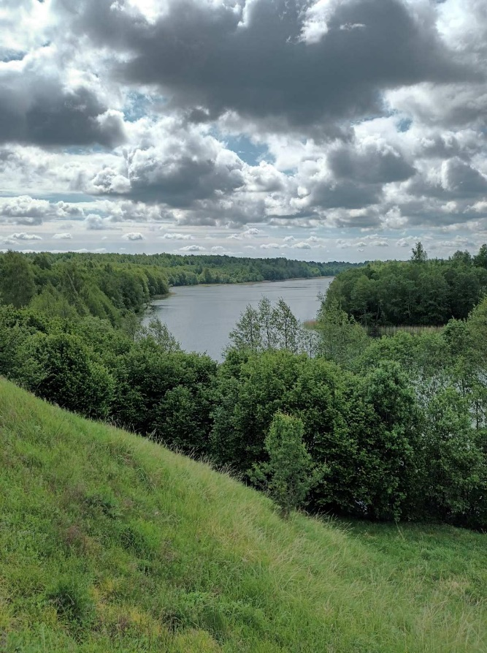
Рисунок 3.6 – Озеро Верино в заказнике «Яново»

Пресмыкающиеся. Среди рептилий, представленных в фаунистическом комплексе заказника, учтено 5 видов, относящихся к 2 подотрядам и 4 семействам, что составляет 71,4 % видового разнообразия данной группы животных фауны Беларуси. Наиболее обычными видами являются прыткая ящерица, отмеченная в большинстве биотопов, и веретеница ломкая. Живородящая ящерица, обыкновенный уж и гадюка немногочисленны и придерживаются заболоченных и увлажненных биотопов с развитой кустарниковой и травянистой растительностью.
Птицы. Отличаются наибольшим видовым разнообразием по сравнению с другими классами наземных позвоночных и представлены не менее чем 112 видами, относящимися к 15 отрядам. Общее число отмеченных здесь видов составляет 32,7 % всей орнитофауны Беларуси. Основную долю населения птиц заказника составляют гнездящиеся и предположительно гнездящиеся виды (свыше 85 %). Отдельные виды посещают данную территорию в поисках корма либо останавливаются для отдыха и кормежки в период сезонных миграций: большая белая и серая цапля, большой баклан, пролетные гуси. На озере Верино регулярно отмечается охотящийся черный коршун – вид Красной книги Беларуси, но гнезда его не обнаружено.
Экологическая структура сообществ птиц достаточно разнообразна, но большинство видов связано с лесами различного типа. Среди них следует отметить зяблика, различные виды славок и пеночек; обычны дрозды (певчий, черный и белобровик), придерживающиеся влажных и тенистых участков леса. Отмечена довольно высокая численность птиц-дуплогнездников – дятлов, синиц, мухоловок.
Структура лесов обуславливает гнездование требовательных к местам обитания видов – обыкновенной горлицы и воробьиного сычика, включенных в Красную книгу Беларуси. Основу населения лесных экосистем составляют широко распространенные и пластичные в выборе мест для гнездования виды: крапивник, пеночки (весничка, теньковка), славки (серая, садовая, черноголовая), зарянка. По экотонным зонам отмечены обыкновенный жулан и обыкновенная чечевица.
Из птиц водно-болотного комплекса отмечены лебедь-шипун, кряква, озерная чайка, черная и речная крачки, большая поганка, обыкновенный гоголь, бекас, ряд видов камышевок.
Высокая степень мозаичности биотопов, чередование лесистых территорий и открытых пространств благоприятны для обитания здесь дневных хищных птиц (тетеревятник, перепелятник, обыкновенный канюк и др.).
Виды луго-полевого фаунистического комплекса представлены чибисом, серой куропаткой, полевым жаворонком, луговым чеканом. Отмечена довольно высокая численность коростеля, занесенного в Красную книгу Беларуси.
Среди представителей синантропного комплекса в заказнике отмечены белый аист, серая ворона, сорока, галка, деревенская ласточка, полевой воробей.
Всего в пределах заказника «Яново» обитает не менее 8 видов птиц, занесенных в Красную книгу Беларуси.
Млекопитающие. Территория заказника характеризуется достаточно высоким видовым разнообразием млекопитающих, среди которых отмечена высокая численность промысловых видов – косули и лося. Всего отмечено обитание 32 видов (39,0 % всех видов териофауны Беларуси). Наиболее широко представлен отряд Грызуны: бобр речной, белка, обыкновенная полевка, полевая мышь и др. (рисунок 3.7).

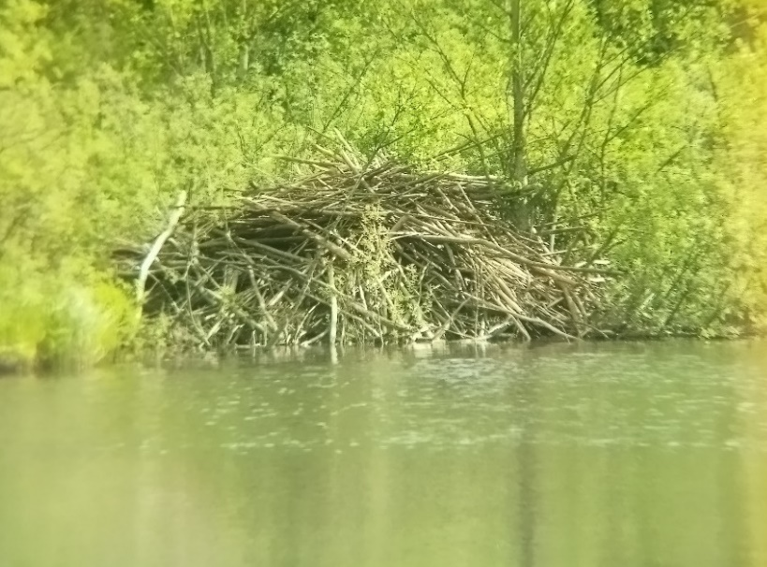
Рисунок 3.7 – Хатка бобра на озере Билибинец

Высокая степень лесистости данной территории обуславливает обитание здесь большого количества видов, связанных с лесами различного типа: волк, лисица, заяц-беляк, лесная куница, лесная соня и др. Периодически регистрируются бурый медведь, рысь, орешниковая соня, занесенные в Красную книгу Беларуси. На водоемах обитают выдра и американская норка. Из Насекомоядных обычны белогрудый еж, крот европейский, обыкновенная бурозубка.
В целом, фауна позвоночных животных заказника характеризуется высоким видовым разнообразием, что указывает на ее важную роль в сохранении и поддержании биологического разнообразия.

3.5 Ландшафты
Заказник «Яново» расположен в подзоне бореальных смешанно-лесных ландшафтов с преобладанием холмисто-моренно-озерных, холмисто-волнистых, озерно-ледниковых и водно-ледниковых ландшафтов с сосновыми, широколиственно-еловыми и мелколиственными лесами на дерново-подзолистых, местами заболоченных почвах.
В ландшафтном отношении территория заказника «Яново» относится к Городокскому району средне- и мелкохолмисто-грядовых холмисто-моренно-озерных, холмисто- и пологоволнистых моренно-озерных ландшафтов Поозерской провинции озерно-ледниковых, моренно-озерных и холмисто-моренно-озерных ландшафтов с еловыми, сосновыми лесами на дерново-подзолистых, часто заболоченных почвах, мелколиственными лесами на болотах.
Формирование ландшафтов заказника происходило в поозерское время и связано с трансформациями приледниковых водных бассейнов, появлением речной сети, дегляциацией ледникового покрова, движением ледниковых вод в периоды климатических потеплений. Литолого-геоморфологическую основу ландшафта образуют водно-ледниковые пески и супесчано-суглинистые моренные отложения [13].
Заказник располагается в пределах ландшафта мелкохолмисто-увалистой моренной возвышенности с камами, озами, озерами, долинным и ложбинным расчленением с массивами сосновых и мелколиственных лесов на дерново-подзолистых заболоченных супесчаных и песчаных почвах, болотами на торфяно-болотных почвах.
Уникальный камовый комплекс заказника «Яново» является частью камово-моренно-озерного ПТК в пределах доминирующего рода холмисто-моренно-озерных ландшафтов Городокской краевой моренной возвышенности.
Камово-моренно-озерные ландшафты, разной степени дренированности, с сосновыми, широколиственно-еловыми, вторичными мелколиственными лесами на дерново-подзолистых почвах и верховыми болотами сформировались в зоне краевой аккумуляции поозерского ледника. Преобладают абсолютные отметки 160–200 м, относительные превышения составляют 10–20 м, иногда до 30 м. Рельеф представляет собой сочетание камовых, моренных и эоловых холмов и гряд с озерами, котловинами, ложбинами стока и отличается сложностью геологического строения. Валунные суглинки и супеси на моренных холмах часто сменяются водно-ледниковыми песками, песчано-гравийным материалом, слагающим камы, в днищах котловин – торфом.
Поверхность ландшафта преимущественно мелкохолмистая, слаборасчлененная речными долинами и ложбинами стока. В северо-западной части заказника встречаются заторфованные котловины с остаточными озерами. В местах распространения песков характерны дюны и дюнные гряды, суглинков и глин – камовые и моренные холмы.
Озера занимают небольшие, но глубокие эворзионные (оз. Верино) или мелкие термокарстовые котловины (оз. Белибинец, Шалынец, Добрынино). При слабой проточности они характеризуются средними значениями минерализации воды.
Лесистость составляет 40–50 %. Состав и размещение лесов определяется характером рельефа и почвогрунтов. Камы и озы с малоплодородными песчаными почвами покрыты сосновыми монодоминантными насаждениями с обильным подлеском из можжевельника обыкновенного и напочвенным покровом из брусники, толокнянки, вереска и зеленых мхов.
К моренным холмам, а также камам с покровом моренных суглинков с почвами более тяжелого гранулометрического состава приурочены широколиственно-еловые леса и производные от них березняки. Днища котловин заняты лесными или открытыми низинными болотами.
В границах заказника распространены мелкохолмисто-котловинные ландшафты с широколиственно-еловыми зеленомошно-кисличными лесами на дерново-слабо- и среднеоподзоленных почвах, черноольховыми и пушистоберезово-черноольховыми таволговыми, сосновыми кустарничково-пушицево-сфагновыми лесами на торфяно-болотных почвах, верховыми кустарничково-пушицево-сфагновыми болотами. Они отличаются поверхностным залеганием подно-ледниковых песков и супесчано-суглинистой морены.
На территории заказника выделяется ряд ПТК в ранге урочищ.
Уникальной особенностью заказника «Яново» является распространение крупных камовых холмов (рисунок 3.8), образующих целые комплексы. Почвы в пределах камовых массивов дерново-подзолистые, развивающиеся на водно-ледниковых песках и супесях, подстилаемых водно-ледниковыми песками. Леса сосновые кустарничково-зеленомошные. Камовые холмы приурочены к абсолютным отметкам 160–180 м. Они имеют хорошо очерченную форму, смыкаются своими основаниями в нижних частях склонов, и выделяются небольшими, но часто сменяющими друг друга вершинами в верхней части. Холмы высотой 10–20 м, имеют покатые (10–15^{о}) и крутые (20–30^{о}) склоны, уплощенные вершины. Образуют как бы единый массив с обшей ориентацией на северо-запад или северо-восток. К востоку от озера Верино камовый массив приобретает несколько иной характер. Благодаря покрову водно-ледниковых супесей его поверхность становится холмисто-волнистой, и одновременно резко обрывается к озерной котловине. Дерново-подзолистые слабооподзоленные песчаные почвы камов покрыты сосновыми, местами еловыми, лесами. Произрастающие здесь сосновые леса относятся в основном к вересковым, брусничным и мшистым сериям. На небольших участках сохранились заброшенные пахотные угодья на дерново-подзолистых слабооподзоленных супесчано-песчаных почвах.

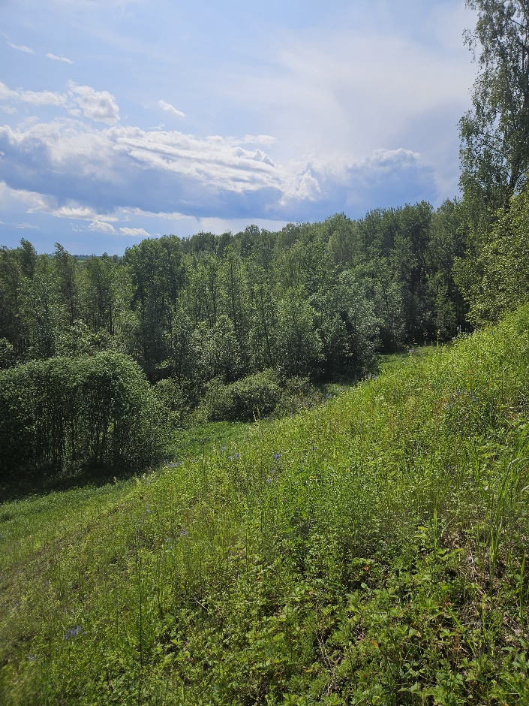
Рисунок 3.8 – Камовый ландшафтный комплекс

Живописность камового ландшафта связана также с изобилием депрессионных форм рельефа. Они представлены открытыми, полузамкнутыми и замкнутыми ложбинами и котловинами. Часть понижений связаны с изначально неравномерной аккумуляцией отложений в приледниковом бассейне. Другие имеют термокарстовую природу, т.е. образовались в результате последующего проседания поверхности по причине вытаивания линз погребенного льда. Они имеют вид бессточных котловин, часто с крутыми и террасированными склонами, фиксирующими этапы последовательного оседания поверхности. Поперечники таких котловин достигают сотен метров, а глубина – до 25 м.
В северо-западной части заказника вблизи озер сформировались комплексы заболоченных котловин в основном низинного типа. Рельеф плоский или слабоволнистый с колебаниями относительных высот до 2 м. Преобладающими почвами являются маломощные, среднемощные и мощные торфяно-болотные почвы.
Комплексы заболоченных котловин низинного типа занимают значительные площади Поверхность низинных болот плоская или плоско-вогнутая с абсолютными высотами 170–180 м. Переувлажненные торфяно-болотные почвы низинного типа развиваются в условиях избыточного увлажнения под богатой травяно-осоковой растительностью. В моховом покрове присутствуют гипновые мхи родов каллиэргонелла заостренная и каллиэргон гигантский. Лесная растительность представлена чернооольховыми и пушистоберезовыми болотными лесами. Типичными являются травяно-осоковые ивняки.
На террасовых участках остаточных озер встречаются одиночные дюны. Почвы здесь дерново-подзолистые, развивающиеся на эоловых песках. Леса сосновые лишайниково-кустарничковые. Дюны имеют средние и крупные размеры, расположены, как правило, обособленно и хорошо выделяются на фоне плоских и заболоченных территорий. Абсолютные отметки их поверхности 175–185 м, относительные высоты – от 5 до 7–10 м. Форма дюн обычно вытянутая, длина 250–500 м, ширина 50–300 м. В большинстве случаев четко прослеживается ориентация на северо-восток или восток.
Моренные гряды занимают значительные площади в центральной части заказника и представляют группы четко очерченных моренных холмов с абсолютными высотами 165–180 м. Холмы вытянутой формы, последовательно сменяют друг друга почти с севера на юг, имеют куполовидные уплощенные вершины. Длина их до 500 м, ширина – до 400 м. Относительные высоты достигают 10–15 метров. Склоны ассиметричные, западные покатые (10–15^{о}), восточные – крутые (20–30^{о}). В строении ПТК принимают участие валунные моренные суглинки, на которых сформировались плодородные дерново-подзолистые среднеоподзоленные легко- и среднесуглинистые почвы. В основном они заняты сельскохозяйственными угодьями, отмечаются процессы дефляции. Крутые склоны залесены и покрыты елово-сосновыми с примесью березы насаждениями, рисунок 3.9. Почвы дерново-подзолистые, часто эродированные, развивающиеся на моренных суглинках.
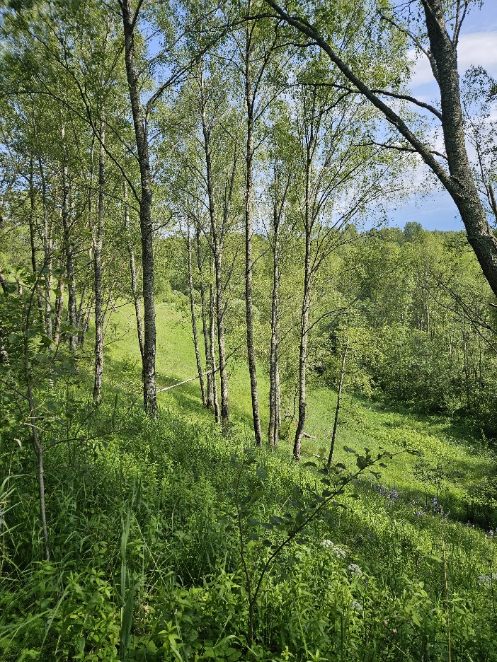
Рисунок 3.9 – Склон моренного холма

Субдоминантное положение на территории заказника занимают ложбины стока, где развиваются дерново-подзолистые заболоченные и торфяно-болотные маломощные почвы, произрастают черноольховые и пушистоберезово-черноольховые травяно-осоковые в сочетании с болотно-папоротниковыми леса. При расчленении камовых холмов и эоловых гряд верховья ложбин расположены на высоте 160 и более метров, склоны их покатые, днища узкие. Длина ложбин не более 300–400 м, ширина колеблется от 25–50 до 250 м. Преобладает северо-западная ориентация направлений стока. Днища ложбин выполнены песчаным материалом водно-ледникового, в меньшей степени озерно-ледникового генезиса. Здесь сформировались дерново-подзолистые слабооподзоленные, местами глееватые песчаные почвы, занятые мелкозлаковыми и мелкотравными лугами. Плоские участки, занимающие высотный уровень 162–165 м, с достаточно близким к дневной поверхности уровнем залегания грунтовых вод и с затрудненными условиями дренажа характеризуются распространением дерново-подзолисто-глееватых и глеевых иллювиально-гумусовых почв. Растительность представлена производными березовыми, черноольховыми осоково-сфагновыми, черничными и мшистыми лесами с развитым подлеском из крушины, рябины, смородины, различных видов ив.
Пойменные, наиболее молодые ландшафты в пределах заказника формируются в долине реки Берновка и ее притоков. Долины рек неразработанные, поймы узкие и заболоченные, занятые низинными болотами и лугами. Русла унаследовали древние ложбины стока. Избыточное увлажнение и большой запас органического вещества благоприятствуют произрастанию богатой в видовом отношении луговой растительности (в особенности на дерновых заболоченных почвах). В поймах рек широко распространены тростниковые и сабельниково-тростниковые ассоциации. Из злаков доминируют вейник ланцетный, гребенник обыкновенный, щучка дернистая, полевица, мятлик луговой, в разнотравье представлены лютики, таволга, зверобой, лапчатка прямая, щавель кислый, среди осок встречаются сероватая, черная. Обычны также зеленые мхи, реже ситник скученный, ситняг болотный и другие виды болотного разнотравья.

4 Социально-экономические условия региона
Заказник «Яново» находится в Городокском районе Витебской области.
Расположение эколого-информационного центра представлено на рисунке 4.1.
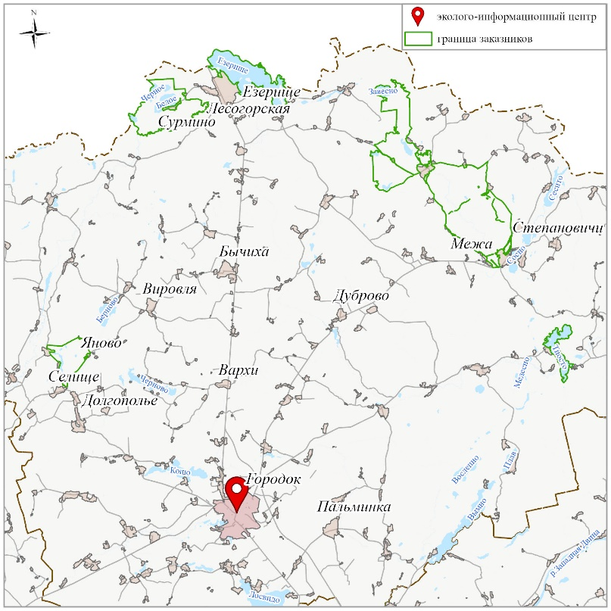
Рисунок 4.1 – Место размещения эколого-информационного центра

Северная и восточная границы района совпадают с государственной границей Республики Беларусь с Российской Федерацией (Невельский и Усвятский районы Псковской области). На юге район граничит с Витебским, а на западе – с Шумилинским и Полоцким районами Витебской области.
По данным Национального статистического комитета на конец 2024 года среднегодовая численность населения Городокского района составляла 20 420 человек, численность городского населения – 12 587 человек (или 61,6 % от общей численности населения). В городе Городке проживает 11 533 человек, в г.п. Езерище – 1054. Демографическая ситуация в Городокском районе характеризуется старением населения и оценивается как неблагоприятная. Возрастная структура населения относится к регрессивному типу. Удельный вес лиц в возрасте старше 65 лет составляет 30,6 %, что превышает международный показатель (7 %), характеризующий население как старое, в 4,5 раза, что непосредственно влияет на показатель общей смертности и естественной убыли населения района [14]. Доля населения трудоспособного возраста составляет 53,3 % (10 873 человек), моложе трудоспособного – 14,5 % (2969 человек), старше трудоспособного – 32,2 % (6578 человек).
По характеру развития Городокский район является аграрным с развитыми обслуживающими и производственными функциями.
Агропромышленный комплекс Городокского района представлен 5 хозяйствами, в их числе филиал «Вировлянский» иностранного частного унитарного сельскохозяйственного производственного предприятия «Детскосельский-Городок», СУП «Северный», КУСХП имени Свердлова, ОАО «Птицефабрика Городок», СРДУП «Улишицы-Агро». Кроме того, в районе функционирует свинокомплекс, который был выделен в процессе реорганизации. Данный объект принадлежал сельскохозяйственному предприятию «Северный», а в настоящее время работает в составе ОАО «Витебский комбинат хлебопродуктов».
Общая площадь сельскохозяйственных угодий составляет свыше 49,7 тыс. гектар. Площадь посевных площадей в сельскохозяйственных организациях – 29,1 тыс. га.
Промышленность Городокского района представлена КУПП «Предприятие котельных и тепловых сетей» (основной вид деятельности – производство тепловой энергии), Республиканским казенным предприятием «Центр утилизации авиационных средств поражения», (цель деятельности предприятия – утилизация авиационных средств поражения с истекшими сроками хранения и непригодных к боевому применению, предусмотренных Государственной целевой программой утилизации обычных боеприпасов), расположенным на территории Первомайского сельсовета, 23, в 2-х километрах к северо-западу от д. Прудок, а также ООО «ЛанатэксБел», осуществляющим производство ворсового трикотажного полотна из натуральной овечьей шерсти и текстильных изделий, одежды, обуви и прочих аксессуаров из него.
По территории района проходит автомобильная дорога республиканского значения М-8 гр. РФ (Езерище)–Витебск–Гомель–гр.Украины (Новая Гута) и участок железной дороги Витебск–Городок–Езерище–Невель (Российская Федерация).
По данным Государственного комитета по имуществу Республики Беларусь по состоянию на 01.01.2025 г. общая площадь земель Городокского района составляет 298380 га, в том числе:
лесной фонд занимает 176024 га;
под водными объектами – 11070 га;
под болотами – 9752 га;
сельхозяйственные земли – 55118 га, из них:
пахотные земли – 31264 га,
луговые – 23723 га.
В Городокском районе 9 сельсоветов: Бычихинский, Вайханский, Вировлянский, Долгопольский, Езерищенский, Межанский, Пальминский, Первомайский, Стодолищенский.
Заказник «Яново» находится на территории Долгопольского сельсовета. Долгопольский сельсовет включает 37 населённых пунктов, на территории которых постоянно проживает 516 человека. Самые крупные населенные пункты – аг. Долгополье и аг. Селище. Население трудоспособного возраста составляет 57 % пенсионеры – 36 %, моложе трудоспособного возраста – 7 %.
В состав земель заказника «Яново» входят земли лесного фонда в кварталах № 158 и 160 Холомерского лесничества (478,91 га) государственного лесохозяйственного учреждения «Городокский лесхоз»;
Земли сельскохозяйственного назначения (частное иностранное унитарное сельскохозяйственное предприятие «Детскосельский-Городок») – 440,23 га;
земли запаса – 62,96 га;
земли промышленности, транспорта, связи, энергетики, обороны и иного назначения – 12,50 га, в том числе:
Витебское республиканское унитарное предприятие электроэнергетики «Витебскэнерго» – 7,48 га;
коммунальное проектно-ремонтно-строительное унитарное предприятие «Витебскоблдорстрой» – 5,02 га.
К границам заказника примыкают дд. Авдеенки, Яново, Кисели, Верино и аг. Селище. На удалении до 3 км расположены д. Заречье, Шикени, аг, аг. Долгополье и дд. Малки и Щетники Вировлянского сельского совета. Количество проживающих в них жителей представлены в таблице 4.1.
Густота сети автомобильных дорог в пределах заказника невысокая. Наиболее развита сеть грунтовых естественных лесных дорог, обслуживающая производственно-технологические перевозки и соединяющая лесные участки с дорогами общего пользования. На территории Гослесфонда, кроме дорожной сети, для лесохозяйственных нужд заложены просеки и противопожарные разрывы. лесные дороги находятся в ведении и обслуживаются ГЛХУ «Городокский лесхоз».

Таблица 4.1 – Перечень населенных пунктов
№ | Категория | Название | Число жителей
Долгопольский сельский совет
1 | деревня | Авдеенки | 2
2 | деревня | Кисели | 12
3 | деревня | Верино | 5
4 | деревня | Шикени | 5
5 | агрогородок | Селище | 102
6 | агрогородок | Долгополье | 132
Вировлянский сельский совет
7 | деревня | Малки | 1
8 | деревня | Щетники | 7

В восточной части заказника проходит автомобильная дорога Н-2501 Быки-Козьяны-Оболь. На западе граница заказника проходит по а/д Н-2514 Селище-Кисели-Оболь.
В пределах заказника и вблизи его отсутствуют промышленные и сельскохозяйственные предприятия и иные производственные объекты. Их строительство на территории заказника и прилегающих к ней землям не предусматривается и в ближайшей перспективе. В границах заказника расположены сельскохозяйственные земли Иностранного частного унитарного сельскохозяйственного производственного предприятия (ИП) «Детскосельский-Городок».
Общий бал кадастровой оценки земель ИП «Детскосельский-Городок»: пахотных и используемых под постоянные культуры – 18,5; луговых улучшенных – 13,6; луговых естественных – 8,9; всего сельскохозяйственных – 15,5. Балл плодородия почв на территории этого хозяйства: пахотных и используемых под постоянные культуры – 23,4; луговых улучшенных – 21,5; луговых естественных – 9,9; всего сельскохозяйственных – 20,5.
Лесохозяйственную деятельность на территории заказника осуществляет ГЛХУ «Городокский лесхоз». Лесхоз имеет сертификаты соответствия на системы лесоуправления и лесопользования, лесную продукцию по признаку происхождения по международной схеме лесной сертификации PEFC в рамках национальной системы лесной сертификации.
На территории заказника арендатором охотничий угодий является Городокское охотничье хозяйство Витебской Областной Организационной Структуры РГОО «БООР».
Охотничьи угодья Городокского охотничьего хозяйства Витебской Областной Организационной Структуры РГОО «БООР» переданы в аренду на основании решения Витебского областного исполнительного комитета от 18.09.2017 и договора аренды от 26.09.2017 № 18, заключенного между Витебским областным исполнительным комитетом и учреждением «Городокская МРОС» РГОО «БООР», решения Витебского областного исполнительного комитета от 18.12.2018 № 734 и договора аренды охотничьих угодий от 18.12.2018 № 29, заключенного между Витебским областным исполнительным комитетом и учреждением «Городокская МРОС» РГОО «БООР».
Хозяйство занимается выращиванием рыбы, в связи с чем арендует 6 водоемов общей площадью 86,1 га, которые зарыблены карасем, щукой, линем, белым амуром, толстолобиком, карпом, сомом европейским и др. видами рыб.
Охотхозяйство проводит организацию соревнований по рыбной ловле и стрелковому спорту. Принимает активное участие по работе с молодежью, занимается кинологической работой. В д. Терехи Городокского района для притравки норных собак имеется искусственная П-нора, в которой ежегодно проводится испытание по лисе ранга САСТ (чемпионат).
Охота носит спортивно-любительский характер. Основным видом деятельности лесного охотничьего хозяйства является лицензионная добыча ресурсных видов животных, направленная на поддержание их оптимальной плотности. Основными видами, на которые ведется охота в пределах охотхозяйства, являются: кабан, лось, косуля, бобр, лиса, волк, енотовидная собака, утка, тетерев, глухарь. На территории заказника «Яново» находится зона ведения охотничьего хозяйства преимущественно на диких копытных животных.
Возможности интенсивного развития охотничьего туризма на территории ограничены, так как необходимо выдерживать как природоохранный (ООПТ), так и рекреационный (зона отдыха местного значения) режимы природопользования.
Схема рекомендуемых мест размещения информационно-указательных знаков, мест организации рекреационной деятельности и мест размещения временного хранения отходов приводится в приложении И.
В соответствии с Генеральной схемой размещения зон и объектов оздоровления, туризма и отдыха Республики Беларусь на 2016–2020 годы и на период до 2030 года территория заказника не входит в туристско-рекреационные зоны отдыха.
В настоящее время заказник не является туристско-рекреационной территорией в связи с труднодоступностью для туристов и отдыхающих. На территории заказника ведется любительское рыболовство в озерах Добрынино, Шалынец и Верино.

5 Оценка ценных природных комплексов и объектов в целях определения приоритетов в их охране и использовании

Ценные природные комплексы и объекты — уникальные, эталонные и (или) невосполнимые природные комплексы и объекты, естественные экологические системы, имеющие особое экологическое, научное и (или) эстетическое значение, типичные и редкие природные ландшафты и биотопы, редкие и находящиеся под угрозой исчезновения виды диких животных и дикорастущих растений, места их обитания и произрастания.

5.1 Оценка биологического и ландшафтного разнообразия

Особо охраняемые природные территории характеризуются высоким уровнем сохранности природно-территориальных комплексов, обеспечивают поддержание природного равновесия, биологического и ландшафтного разнообразия, в том числе генетического фонда, служат центрами воспроизводства объектов растительного и животного мира, способствуют сохранение в естественном состоянии редких и типичных ландшафтов и биотопов, пойменных лугов, старовозрастных лесов, болотных массивов и водных объектов, играющих важную роль в формировании микроклимата и улучшении экологической ситуации. Оценка биологического и ландшафтного разнообразия заказника «Яново» приводится в таблице 5.1

Таблица 5.1 – Биологическое и ландшафтное разнообразие заказника «Яново»
Компоненты | Степень значимости | Обоснование
Ландшафты | 3 | Заказник находится в пределах мелкохолмисто-увалистой моренной возвышенности с камами, озами, озерами, долинным и ложбинным расчленением с массивами сосновых и мелколиственных лесов на дерново-подзолистых заболоченных супесчаных и песчаных почвах, болотами на торфяно-болотных почвах.  Территория заказника является эталонной для подзоны бореальных смешанно-лесных ландшафтов с преобладанием холмисто-моренно-озерных, холмисто-волнистых, озерно-ледниковых и водно-ледниковых ландшафтов с сосновыми, широколиственно-еловыми и мелколиственными лесами на дерново-подзолистых, местами заболоченных почвах Поозерской ландшафтной провинции Облик ландшафта заказника формируется в результате сложного сочетания разнообразных природно-территориальных комплексов более мелкого ранга
Экосистемы
Водные | 3 | На территории заказника представлены водоемы разных генетических типов и трофности. Биологическое разнообразие обусловлено богатым видовым составом фито- и зоопланктона, бентоса, перифитона и высшей водной растительностью произрастающих и обитающих в озерах и небольших водотоках.  Озера Шалынец и Добрынино являются типичными биотопами 2.4 Дистрофные озера в границах береговой линии озер
Болотные | 3 | На территории заказника представлены в основном низинные болота. Низинные болота представлены осоковыми и осоково-сфагновыми ассоциациями. Открытые болотные участки занимают около 1% территории заказника.
Луговые | 2 | Под луговыми ландшафтами находится не более 20 % территории. В основном это внепойменные луга, которые относятся к следующим группам: эумезофитные (настоящие) луга, злаковые гигромезо-оксиломезофитные луга, мелкоосоковые луга и влажноразнотравные луга.
Кустарниковые | 1 | Древесно-кустарниковая растительность в заказнике представлена на площади около 22 %
Лесные | 2 | Земли лесного фонда занимают в заказнике 48,07 % его территории.  В заказнике представлен широкий спектр экологических условий. Классификационная схема лесной растительности на землях лесного фонда включает 6 формаций и 18 типов леса. В составе лесов преобладают сероольховые (42,7%) и осиновые (30%) леса, формирующиеся преимущественно на месте брошенных пашен, сенокосов и выпасов, а также на эродированных землях и вырубках. В отношении типологического разнообразия преобладают насаждения кисличной (75,2%), снытевой (15,7), мшистой (5,4) серий типов леса. Доля других серий значительно меньше. Средний возраст лесных насаждений составляет 45 лет.
Флора
Высшие сосудистые растения | 3 | Во флоре заказника «Яново» отмечено 180 видов сосудистых растений, в том числе 2 видов плаунообразных, 5 – хвощеобразных, 7 – папоротникообразных, 3 – голосеменных, 237 видов покрытосеменных растений (45 видов однодольных и 118 видов двудольных). Во флоре заказника отмечено также много хозяйственно-ценных видов растений.
Редкие и эталонные растительных сообщества | 3 | На территории заказника выделены типичные биотопы низинных болот и озер, ценные лесные участки экосистем долин рек и ручьев и котловин озер с комплексом водно-болотной растительности и фауны, включая редкие и уязвимые виды.
Фауна
Рыбы | 3 | Встречаются 14 видов рыб, относящихся к 5 отрядам и 5 семействам
Амфибии и рептилии | 3 | К настоящему времени установлено обитание 7 видов земноводных (53,9 % фауны Беларуси) и 5 видов пресмыкающихся (71,4 % фауны Беларуси).
Птицы | 3 | На территории заказника зарегистрировано обитание 112 видов птиц, что составляет 32,7 % от списка орнитофауны Республики Беларусь. Здесь хорошо представлены структурированные, выравненные сообщества птиц коренных лесных и болотных биоценозов. По результатам исследований выявлено 105 видов гнездящихся птиц.
Млекопитающие | 3 | На исследуемой территории установлено визуально и по следам деятельности обитание не менее 32 видов, относящихся к 6 отрядам, что составляет 39,0 % териофауны республики.
Примечание. Здесь и далее в разделе 5: 3 балла – максимальная оценка; 1 – минимальная.

5.2 Типичность и репрезентативность

Территория заказника находится в пределах Суражско-Лучесского геоботанического района Западно-Двинского округа подзоны дубово-темнохвойных подтаежных лесов В системе флористического районирования, территория находится в границах Озерного (Северного) флористического района.
Географическое расположение заказника в совокупности с особенностями почвенногеоморфологических условий обуславливает типичное и репрезентативное фитоценотическое и флористическое разнообразие растительности (таблица 5.2).
Фауна заказника достаточно репрезентативно отражает животный мир региона.

Таблица 5.2 – Типичность и репрезентативность компонентов экосистем заказника «Яново»
Компоненты | Степень репрезентативности | Обоснование
Ландшафты | 3 | Ландшафтная структура территории заказника репрезентативна для Освейско-Езерищенского камово-моренно-озерного и водно-ледникового с сосняками ландшафтного района Поозерской провинции озерно-ледниковых, моренно-озерных и холмисто-моренно-озерных ландшафтов с еловыми, сосновыми лесами на дерново-подзолистых, часто заболоченных почвах, мелколиственными лесами на болотах
Экосистемы
Водные | 3 | Водные экосистемы заказника типичны для региона и репрезентативно представляют такие виды природных водных экосистем, как ложбинные и остаточные озера
Болотные | 3 | Болотные экосистемы сохраняют типичные черты, свойственные болотам представленного на территории заказника типа
Луговые | 3 | Под луговыми ландшафтами – типичными и репрезентативными экосистемами региона, находится более 20 % территории, они представлены в основном разнотравно-злаковыми лугами
Кустарниковые | 2 | Кустарниковая растительность представлена в заказнике на зарастающих лугах и бросовых пахотных землях.
Лесные | 3 | Территория заказника находится в пределах Суражско-Лучесского геоботанического района Западно-Двинского округа подзоны дубово-темнохвойных подтаежных лесов В системе ботанико-географического районирования, территория находится в границах Прибалтийско-Белорусской подпровинции Северотаежной провинции Евразиатской таежной области. Лесная растительность является преобладающим типом растительности.
Флора | 3 | Флора заказника представлена 180 видами сосудистых растений, объединенных в 45 родов, 18 семейств, 6 классов, 5 отделов.
Фауна
Рыбы | 3 | Ихтиофауна типична и репрезентативна. Встречаются 14 видов рыб, относящихся к 5 отрядам и 5 семействам.
Амфибии и  рептилии | 3 | Типична и репрезентативна. К настоящему времени установлено обитание 7 видов земноводных (53,9 % фауны Беларуси) и 5 видов пресмыкающихся (71,4 % фауны Беларуси).
Птицы | 3 | Состав птиц репрезентативен по отношению к орнитофауне страны: на территории заказника зарегистрировано обитание 112 видов птиц, относящихся к 15 отрядам, что составляет 32,7 % от списка орнитофауны Республики Беларусь. Здесь хорошо представлены структурированные, выравненные сообщества птиц коренных лесных, озерных и болотных биоценозов. По результатам исследований выявлено 105 видов гнездящихся и предположительно гнездящихся птиц.
Млекопитающие | 3 | Териофауна заказника является типичной и репрезентативной для лесных экосистем северной части Беларуси. Всего на исследуемой территории установлено визуально и по следам деятельности обитание не менее 32 видов, относящихся к 6 отрядам, что составляет 39,0 % териофауны республики.

5.3 Естественность и степень нарушенности

Естественность отражает наличие экосистем, сходных по составу, структуре и параметрам функционирования с экосистемами, характерными для ненарушенных территорий. Чем выше представленность малонарушенных сообществ, тем выше естественность растительности территории.
Степень нарушенности определяется уровнем проявления антропогенных воздействий, серьезно затрагивающих существующие экосистемы, приводящих к упрощению их состава и структуры, снижению устойчивости и экологической значимости, в отдельных случаях к их деградации без возможности восстановления (в случае постоянного интенсивного хозяйственного использования).
В границах заказника естественная растительность всех типов в той или иной мере претерпела изменения под воздействием антропогенных факторов (таблица 5.3). Тем не менее, основная часть растительного покрова имеет признаки, присущие малонарушенной растительности. Это в основном леса, находящиеся в труднодоступных местах и мало подверженные рекреационному воздействию.

Таблица 5.3 – Естественность и степень нарушенности компонентов экосистем заказника «Яново»

Компоненты | Естественность | Обоснование
Ландшафты | 3 | Ландшафт заказника мало трансформирован, на большей территории сохранилась естественная растительность. Мелиоративным преобразованием территория заказника не затронута
Экосистемы
Водные | 3 | Озера и малые водотоки сохранились в естественном состоянии
Болотные | 3 | Болотные экосистемы практически не нарушены антропогенной деятельностью и мелиоративным преобразованием.
Луговые | 1 | Под луговыми ландшафтами (имеющих антропогенный генезис) находится более 20 % территории, они представлены в основном разнотравно-злаковыми лугами
Кустарниковые | 3 | Кустарниковая растительность представлена в заказнике на значительной территории. Характеризуется низкой степенью нарушенности
Лесные | 3 | Под естественным возобновлением находится 95 % от лесопокрытой площади, 5 % лесов представлены лесными культурами. Средний возраст – 45 лет.
Высшие сосудистые растения | 2 | На фоне значительной степени естественности наблюдается обильное распространение видов с широкой экологической амплитудой, таких как тростник обыкновенный (Phragmites australis), а также инвазивных чужеродных растений, результатом чего является вульгаризация и космополитизация флоры.  Мохообразные, лишайники, грибы и водоросли в целом находится в состоянии, близком к естественному
Фауна | 3 | В целом находится в состоянии, близком к естественному

5.4 Редкость и уникальность

Редкие и находящиеся под угрозой исчезновения экосистемы - небольшие по площади экосистемы, фрагментарно сохранившиеся в регионе, несмотря на произошедшие региональные изменения как антропогенного, так и природного характера, либо сформировавшиеся и существующие в уникальных природных условиях до момента их существенного нарушения. Их редкость и уникальность может также заключаться в наличии популяций реликтовых или эндемичных видов растений, в доминировании или присутствии в сообществах видов, находящихся за пределами ареала распространения.
На территории заказника сохранились редкие и эталонные лесные и водные растительные сообщества, уязвимые биотопы, популяции редких и охраняемых видов растений и животных (таблица 5.4).

Таблица 5.4 – Редкость и уникальность компонентов экосистем заказника местного значения «Яново»
Компоненты | Степень редкости и уникальности | Обоснование
Ландшафты | 3 | Камово-моренные комплексы ландшафта мелкохолмисто-увалистой моренной возвышенности с озерами, долинным и ложбинным расчленением, массивами сосновых и мелколиственных лесов на дерново-подзолистых заболоченных супесчаных и песчаных почвах, болотами на торфяно-болотных почвах являются уникальными природно-территориальными комплексами Поозерской ландшафтной провинции. На территории заказника ландшафт мало изменен и сохраняет природные черты
Экосистемы
Водные | 3 | Водные объекты характеризуются высокой степенью сохранности, значительным видовым разнообразием животного и растительного мира, высокой живописностью  В соответствии с ТКП 17.12-06-2021 в границах береговой линии озер Добрынино и Шалынец выделены типичные биотопы 2.4 Дистрофные озера суммарной площадью 9,13 га
Болотные | 3 | Болотные экосистемы являются уникальными природными комплексами, обеспечивающими большой объем экосистемных услуг и сохранение биоразнообразия  На территории заказника выдлен типичный биотоп 5.9 – Низинные осоковые болота (2,6 га)
Луговые | 1 | Под луговыми ландшафтами находится около 8,4% территории. В пределах исследуемой территории естественное происхождение имеют все представленные типы лугов на ООПТ. Редких и уникальных биотопов в заказнике не выявлено.
Кустарниковые | 1 | Кустарниковая растительность занимает в заказнике 21,8%. Представлена небольшими изолированными участками в северной и восточной частях заказника. Преобладают ивняковые заросли. Редких и уникальных биотопов в заказнике не выявлено.
Лесные | 3 | Редких и уникальных биотопов в заказнике не выявлено.
Флора | 3 | На территории заказника выявлены 3 места произрастания дикорастущих видов растений, вкюченных в Красную книгу Республики Беларусь
Рыбы | 1 | Редких и уникальных видов рыб в заказнике не выявлено
Амфибии и  рептилии | 1 | Редких и уникальных видов амфибий и рептилий в заказнике не выявлено.
Птицы | 3 | В составе орнитофауны заказника известны 8 видов птиц, включенных в Красную книгу Республики Беларусь, из них 6 являются гнездящимися или потенциально гнездящимися, 2 – посетителями. К мигрантам и посетителям отнесены 7 видов из 112 зарегистрированных в заказнике.
Млекопитающие | 3 | На территории заказника обитают 3 вида, внесенные в Красную книгу Республики Беларусь – бурый медведь (Ursus arctos L.)., европейская рысь (Lynx lynx L.), орешниковая соня – (Muscardinus avellanarius L.)

5.5 Уязвимость экосистем

Уязвимость экосистем – неспособность экосистем противостоять вредным внешним воздействиям.
Сообщества, не способные при изменении условий их существования длительно сохранять свою функциональность, рассматриваются как уязвимые. Наиболее чувствительны к колебанию сложившихся экологических режимов сообщества с доминированием видов, фитоценотическая устойчивость которых понижена в виду их приспособленности к узкому диапазону условий. Также в «группу риска» (потенциально уязвимых) относятся сообщества с пониженной под влиянием негативных факторов устойчивостью (природно и антропогенно нарушенные сообщества). В заказнике «Яново» к уязвимым сообществам относятся лесные сообщества, в прибрежные зоны озер, подвергающиеся чрезмерной рекреационной нагрузке, а также водные экосистемы, таблица 5.5. В составе флоры уязвимы обычно редкие виды, что послужило основанием в свое время для включения их в Красную книгу Республики Беларусь. В целом, чем больше уязвимых сообществ, тем меньше вероятность сохранения экологического благополучия территории.

Таблица 5.5 – Уязвимость компонентов экосистем заказника «Яново»
Компоненты | Уязвимость | Обоснование
Ландшафты | 2 | Ландшафты заказника характеризуются средним уровнем устойчивости к различным антропогенным нагрузкам. Среди ландшафтов наиболее высокой уязвимости выделяются аквальные, камово-моренные и эоловые ПТК
Экосистемы
Водные | 2 | Наибольшей уязвимостью характеризуются малые водотоки и озера по отношению к изменению УГВ при увеличении рекреационной нагрузки, использовании маломерных судов с двигателями внутреннего сгорания  В случае нерегулированного рекреационного воздействия их устойчивость резко снижается.
Болотные | 2 | Основной фактор уязвимости – нарушение гидрологического режима
Луговые | 2 | Основной фактор уязвимости – зарастание открытых лугов древесно-кустарниковой растительностью.  Сокращение площади открытых пойменных лугов, формирование на их месте кустарниковых сообществ. Такая угроза существует при отсутствии или резком сокращении сенокосного и сенокосно-пастбищного режимов использования.
Кустарниковые | 1 | Кустарниковая растительность – единственный тип растительности, легко формирующийся без вмешательства человека.
Лесные | 1 | Лесные экосистемы заказника характеризуются относительной устойчивостью к существующему уровню внешнего воздействия
Флора | 2 | Флора заказника характеризуется относительной устойчивостью к существующему уровню внешнего воздействия.  Наиболее уязвимы атлантический и бореальный флористические комплексы, связанные в своем развитии с уязвимыми экосистемами – низинными болотами, еловыми и елово-дубовыми лесами.
Фауна | 2 | Для беспозвоночных, амфибий и рептилий, жизненный цикл которых связан с водой, наибольшую угрозу представляет снижение УГВ в заказнике и обмеление пригодных для размножения водоемов.  Наиболее уязвимым является комплекс видов рыб реофильной группы, населяющих малые реки с высоким качеством воды и быстрым течением  К наиболее уязвимым видам птиц относятся виды, населяющие пойменные луга. Основную угрозу представляет зарастание лугов древесно-кустарниковой растительностью. Для хищных птиц наиболее существенными угрозами являются вырубка старовозрастных деревьев и снижение кормовой емкости охотничьих угодий за счет снижения численности видов-жертв.  Уязвимость териофауны в целом довольно низкая, определенное воздействие на животных оказывает сезонная рекреационная нагрузка

5.6 Жизнеспособность и потенциал восстановления

Жизнеспособность – то способность экосистемы сохранять существующие (в заданной амплитуде) параметры при определенных видах внешних воздействий и определенных нагрузках, т.е. способность противостоять внешним воздействиям. Разновидности инерционности связаны с видами воздействий – пожарами, ураганами, снегопадами, рекреацией, загрязнением и др. В качестве параметров, оценивающих инерционность, можно принять пороговые величины (предельные нагрузки) дестабилизирующих факторов, приводящие к существенному изменению состава, структуры и других параметров экосистемы
Восстановительный потенциал – это способность восстановления определенного состояния (параметров) экосистемы после тех или иных видов воздействия (при исключении факторов нарушения). В качестве показателей, оценивающих данный вид устойчивости, могут быть использованы следующие: вероятность восстановления определенных значений параметров (например, исходной преобладающей породы), сроки восстановления, а также полнота восстановления параметров (таблица 5.6).

Таблица 5.6 – Жизнеспособность и потенциал восстановления компонентов экосистем заказника «Яново»

Компоненты | Жизнеспособность | Обоснование
Ландшафты | 2 | Ландшафты заказника характеризуются невысокой жизнеспособностью к различным антропогенным нагрузкам.
Экосистемы
Водные | 2 | Потенциал восстановления озер заказника, сохранившихся в естественном состоянии, связан с положением УГВ и хозяйственной деятельностью на водосборной территории.  В случае неумеренного рекреационного воздействия их уязвимость резко возрастает, а потенциал восстановления снижается.
Болотные | 2 | Жизнеспособность болот умеренная. При невысоком уровне воздействий сохраняют способность к самоподдержанию.
Луговые | 1 | Жизнеспособность лугов определяется режимом их использования. В случае прекращения регулярного воздействия (вытаптывания), луга зарастают кустарниками и мелколесьем и трансформируются в угодья другого типа
Кустарниковые | 3 | Кустарниковая растительность имеет высокий потенциал восстановления, легко формирующийся без содействия человека
Лесные | 2 | Жизнеспособность лесных экосистем достаточно высокая. В категорию с невысоким потенциалом восстановления можно отнести высоковозрастные насаждения, не обеспеченные возобновлением, сообщества, пройденными различными видами рубок.
Флора | 2 | Жизнеспособность и потенциал восстановления природной флоры в целом довольно высоки, однако ее отдельны элементы – виды с узкой экологической амплитудой, а также целые флористические комплексы низинных болот и лугов, снизили свою жизнеспособность и потенциал восстановление вследствие изменений климата, воздействия осушительной мелиорации, изменения характера землепользования (на лугах и болотах). Распространение некоторых чужеродных инвазивных видов с высоким средообразующим потенциалом также снижают потенциал восстановления популяций ряда растений. Удаление большей части мертвой древесины в ходе санитарных рубок существенно снижают потенциал восстановления грибов и лишайников, связанных с древесными породами.
Фауна | 3 | Жизнеспособность и потенциал восстановления фауны заказника высокий и может быть повышен за счет поддержания оптимальной плотности крупных копытных и хищных животных, а также за счет поддержания уровня грунтовых и поверхностных вод, поддержания луговых и болотных экосистем в открытом состоянии, регулирования численности чужеродных видов (американской норки и енотовидной собаки).

6 Оценка соблюдения установленного режима охраны и использования ООПТ и факторы, оказывающие негативное воздействие на природные комплексы и объекты заказника

Факторы, негативно воздействующие на природные комплексы, биологические виды и сообщества, и, в конечном итоге, способные привести к их деградации или утрате, по происхождению могут быть естественными и антропогенными. К числу естественных угроз относятся: изменение климата, экстремальные природные явления (ветровалы, наводнения, пожары), биоценотические воздействия (конкуренция, хищничество, внедрение чужеродных видов). Наиболее значимыми антропогенными угрозами являются деградация местообитаний в результате лесохозяйственной, сельскохозяйственной, рекреационной и иной деятельности; эксплуатация ресурсов, случайная гибель животных в результате деятельности человека (прежде всего, на дорогах и др.); беспокойство (прежде всего, в результате рекреации, движения транспорта, различных видов хозяйственной деятельности); загрязнение среды.
Изменение характеризуется различными процессами – от увеличения среднегодовых температур и аридизации, до более активного и частого проявления экстремальных явлений (ураганов, засух, пр.). Изменение климата для данного региона проявляется в изменении режима выпадения осадков и росте количества и силы экстремальных погодных явлений (гроз, ливней, шквалистых ветров, пр.).
Уменьшение количества зимних осадков, значительные летние осадки, резкие колебания температурных показателей в целом, наблюдаются годы с полным отсутствием весеннего паводка в поймах рек заказника, а также годы с чрезвычайно высокими паводками, как весенними, так и летними. Участились такие явления, как зимние паводки – в результате большая часть паводковых вод сходит зимой вне периода нереста, что приводит к уменьшению уровня весенних паводков, в результате чего вода быстро сходит, а зачастую вообще просто не выходит на пойму. Как правило, это приводит к гибели икры и молоди рыб, многие нерестилища вообще не могут быть использованы.
Изменение микроклимата приводит к постоянному изменению экосистем в целом: изменению структуры растительного покрова, смещению ареалов обитания аборигенных видов животных и растений и внедрению новых теплолюбивых видов, как правило наступающих с южного направления. Наиболее опасным следствием становится улучшение условий для размножения вредителей лесов, распространения болезней деревьев, что приводит к усыханию и гибели лесных насаждений.
Территория заказника в настоящее время испытывает умеренное антропогенное воздействие. Антропогенные нагрузки и угрозы природным ландшафтам, комплексам и объектам, расположенным на территории заказника, проявляются в посещении его неорганизованными туристами, местным населением, неорганизованной рекреационной деятельностью (появление пикниковых полян, повреждение подроста и почвенного покрова, кострищ, замусоривании) при использовании ее для рыболовства, туризма, любительского сбора ягод и грибов. Уровни их незначительны и имеют локальное распространение. Развитие рекреационной деятельности на территории заказника, особенно в летне-осенний период, может повысить фактор опасности для фаунистического и флористического комплексов (повреждение редких и хозяйственно-ценных видов растительного мира, нарушение мест гнездования птиц), а также усилить фактор беспокойства на участках обитания животных.
Посещение территории заказника, как правило, ограничивается посещением озер Верино, Шалынец и Добрынино. Единовременное пребывание отдыхающих на локализованных туристско-рекреационных объектах в выходные дни с комфортными погодными условиями не превышает допустимого значения.
Антропогенный фактор является также основной причиной возникновения пожаров.
Последствия повреждения лесов пожарами проявляются в обеднении видового состава, частичной или полной гибели древесного яруса, активном развитии подроста лиственных лесообразующих видов деревьев, вытесняющих коренные породы, снижении общей продуктивности.
Лесохозяйственная деятельность не носит интенсивный характер и складывается из проведения рубок главного и промежуточного пользования, санитарных рубок и уходов за лесными культурами.
Городокский лесхоз осуществляет своевременную и эффективную деятельность по контролю и предотвращению пожаров.
Уровень антропогенных нагрузок на природные сообщества заказника от сельскохозяйственных работ в настоящее время невелик. Основным механизмом снижения влияния сельского хозяйства на водные экосистемы является перевод пропашных земель под постоянные культуры или залужение и использование их в качестве сенокосов.
Одной из современных угроз, имеющих ярко выраженных трансграничный аспект, является распространение чужеродных инвазивных видов растений. Такое распространение не только угрожает экосистемам и видам, но имеет негативные социальные последствия и причиняет экологический ущерб. На территории заказника «Яново» ареалов распространения инвазивных растений по результатам обследования 2025 года не зафиксировано.
Фактов браконьерства на территории заказника согласно данным Городокской межрайонной инспекции охраны животного и растительного мира не выявлено.
Результаты исследований показали, что установленный режим охраны и использования заказника «Яново» в целом соблюдается (таблица 6.1).

Таблица 6.1 – Обобщенные сведения о соблюдении установленного режима охраны и использования территории заказника местного значения «Яново»

На территории заказника запрещается | Отметка о соблюдении запрета
Разведка и разработка месторождений полезных ископаемых | Соблюдается
Сброс сточных вод в окружающую среду | Соблюдается
Мойка механических транспортных средств | В целом соблюдается
Выполнение работ по гидротехнической мелиорации, работ, связанных с изменением существующего гидрологического режима (за исключением работ по его восстановлению, реконструкции и ремонтно-эксплуатационных работ по обеспечению функционирования мелиоративных систем, отдельно расположенных гидротехнических сооружений, сооружений внутренних водных путей и объектов противопаводковой защиты) | Соблюдается
Выжигание сухой растительности, трав на корню, а также стерни и пожнивных остатков (за исключением случаев выполнения научно обоснованных работ по выжиганию растительности для улучшения среды обитания диких животных, относящихся к видам, включенным в Красную книгу Республики Беларусь, и (или) к видам, подпадающим под действие международных договоров Республики Беларусь, и иных случаев, предусмотренных законодательными актами) | Соблюдается
Сжигание порубочных остатков при проведении рубок леса, выполнении работ по удалению, изъятию древесно-кустарниковой растительности (за исключением случаев сжигания порубочных остатков в очагах вредителей и болезней лесов) | Соблюдается
Интродукция чужеродных диких животных и растений | Соблюдается
Возведение промышленных, коммунальных и складских объектов, автомобильных заправочных станций, станций технического обслуживания и моек для автотранспорта, животноводческих объектов, объектов хранения, захоронения, обезвреживания и использования отходов, объектов жилой застройки, размещение летних лагерей для скота, создание новых садоводческих товариществ и дачных кооперативов | Соблюдается
Размещение отдельных палаток и палаточных городков, туристских стоянок, других оборудованных зон и мест отдыха, стоянок механических транспортных средств, разведение костров (за исключением разведения костров в местах отдыха, определенных технологическими картами на разработку лесосек, на обустроенных площадках, окаймленных минерализованной (очищенной до минерального слоя почвы) полосой шириной не менее 0,25 метра, в местах, исключающих повреждение огнем крон, стволов и корневых лап растущих деревьев) вне мест, определенных планом управления ООПТ или решением городского, районного исполнительного комитета | Оборудованных стоянок нет.  Имеются места неорганизованного отдыха и места разведения костров
Проведение сплошных рубок главного пользования | Соблюдается
Складирование и применение авиационным методом химических средств защиты растений (за исключением случаев, когда имеется угроза массовой гибели лесных насаждений в результате воздействия вредителей и болезней лесов), регуляторов их роста, удобрений | Соблюдается
Изъятие, удаление, повреждение, уничтожение древесно-кустарниковой растительности, живого напочвенного покрова и лесной подстилки, снятие плодородного слоя почвы, включая подстилающие породы за исключением случаев осуществления, если иное не установлено настоящим Законом:  с/х работ (на с/х землях) и лесохозяйственных мероприятий; мероприятий по предотвращению зарастания с/х земель и открытых болот древесно-кустарниковой растительностью; противопожарных мероприятий; мероприятий, связанных с восстановлением численности (реинтродукцией) популяций диких животных и дикорастущих растений, относящихся к видам, включенным в Красную книгу Республики Беларусь, и (или) к видам, подпадающим под действие международных договоров Республики Беларусь; мероприятий по регулированию распространения и численности инвазивных чужеродных диких животных и инвазивных растений; работ по восстановлению гидрологического режима, реконструкции мелиоративных систем, отдельно расположенных гидротехнических сооружений и ремонтно-эксплуатационных работ по обеспечению их функционирования; работ по строительству инженерных сетей и транспортных коммуникаций; работ по переносу в границах ООПТ существующих зданий и сооружений, размещению, обустройству и (или) благоустройству зданий и сооружений для целей ведения лесного и охотничьего хозяйства, домов охотника и (или) рыболова, эколого-информационных центров, культовых сооружений и объектов, оборудованных мест отдыха, пляжей и экологических троп, стоянок механических транспортных средств, лодочных причалов в местах, определенных планом управления ООПТ или решением городского, районного исполнительного комитета; работ по установлению, содержанию и охране Государственной границы Республики Беларусь; работ по расчистке квартальных просек, рубок (удаления) опасных деревьев, работ по трелевке и вывозке древесины при проведении рубок, не запрещенных настоящим Законом и положением об ООПТ; научно-исследовательских работ, выполняемых в границах ООПТ в соответствии с законодательством без причинения вреда ценным природным комплексам и объектам | В местах спонтанных стоянок для отдыха наблюдаются следы уничтожения древесно-кустарниковой растительности
Использование юридическими и физическими лицами водных транспортных средств с двигателями внутреннего сгорания свыше 15 лошадиных сил, за исключением водных транспортных средств:  органов пограничной службы и подрядных организаций при выполнении задач по обеспечению установления, содержания и охраны Государственной границы Республики Беларусь; органов и подразделений по чрезвычайным ситуациям; Минприроды и его территориальных органов; Министерства транспорта и коммуникаций Республики Беларусь; государственного природоохранного учреждения; Министерства лесного хозяйства Республики Беларусь и подчиненных ему организаций при осуществлении охраны и защиты лесов на участках лесного фонда, расположенных в границах ООПТ; органов Комитета госконтроля Республики Беларусь; Госинспекции охраны животного и растительного мира при Президенте Республики Беларусь, ее областных и межрайонных инспекций охраны животного и растительного мира; ГУ «Государственная инспекция по маломерным судам»; республиканского государственно-общественного объединения «Белорусское республиканское общество спасания на водах» и его структурных подразделений; арендаторов (пользователей) охотничьих, рыболовных угодий, расположенных в границах ООПТ; используемых при выполнении в границах ООПТ научно-исследовательских работ; используемых субъектами туристической индустрии при организации туристических путешествий; иных юридических и (или) физических лиц, если это определено положением об ООПТ | В целом соблюдается
Движение и стоянка механических транспортных средств и самоходных машин вне дорог общего пользования и специально оборудованных мест, за исключением механических транспортных средств и самоходных машин:  органов пограничной службы и подрядных организаций при выполнении задач по обеспечению установления, содержания и охраны Государственной границы Республики Беларусь;  органов и подразделений по чрезвычайным ситуациям;  Минприроды и его территориальных органов;  государственного природоохранного учреждения;  Министерства лесного хозяйства Республики Беларусь и подчиненных ему организаций при осуществлении охраны и защиты лесов на участках лесного фонда, расположенных в границах ООПТ;  органов Комитета государственного контроля Республики Беларусь;  Госинспекции;  арендаторов (пользователей) охотничьих, рыболовных угодий, расположенных в границах ООПТ;  используемых для выполнения в границах ООПТ сельскохозяйственных работ, проведения рубок леса, выполнения работ по трелевке и вывозке древесины, работ по охране и защите лесов, лесовосстановлению и лесоразведению, восстановлению гидрологического режима, реконструкции мелиоративных систем, отдельно расположенных гидротехнических сооружений и ремонтно-эксплуатационных работ по обеспечению их функционирования;  используемых при выполнении в границах ООПТ научно-исследовательских работ;  используемых при выполнении в границах ООПТ работ по содержанию, обслуживанию, ремонту, реконструкции, реставрации объектов, используемых для охраны и функционирования ООПТ, инженерных сетей и транспортных коммуникаций, осуществления экологического просвещения, а также мероприятий по поддержанию ценных природных комплексов и объектов в надлежащем состоянии;  используемых при обустройстве и (или) благоустройстве территории, обустройстве экологических троп, строительстве объектов, не запрещенных в соответствии с режимом охраны и использования ООПТ | В целом соблюдается
Распашка земель в прибрежных полосах (за исключением выполнения работ по устройству минерализованных полос и уходу за ними, а также по подготовке почвы для залужения, лесовосстановления и лесоразведения) | Соблюдается
Проведение научных экспериментов с природными комплексами и объектами, расположенными в границах ООПТ, которые могут привести к вредному воздействию на них, нарушению режима охраны и использования ООПТ | Соблюдается
Проведение рубки, удаление, уничтожение, повреждение, изъятие деревьев дуба черешчатого, бука, клена остролистного, вяза (ильма, береста), ясеня обыкновенного, липы, дугласии (псевдотсуги), кедра, березы карельской (за исключением случаев их рубки по лесопатологическому состоянию и рубки (удаления) опасных или упавших деревьев) | Соблюдается
Возведение объектов строительства, за исключением:  инженерных сетей и транспортных коммуникаций; стоянок механических транспортных средств, домов охотника и (или) рыболова, эколого-информационных центров, сооружений для обустройства и (или) благоустройства пляжей и мест массового отдыха у воды, иных зон и мест отдыха, лодочных причалов, туристских стоянок, экологических троп в местах, определенных планом управления заказником или решением городского, районного исполнительного комитета; зданий и сооружений для целей ведения лесного и охотничьего хозяйства; объектов, предназначенных для установления, содержания и охраны Государственной границы Республики Беларусь; переноса в границах заказника существующих зданий и сооружений | Соблюдается
Расчистка растительности в прибрежных полосах и водной растительности, за исключением:  мест для изъятия воды механическими транспортными средствами органов и подразделений по чрезвычайным ситуациям и юридических лиц, ведущих лесное хозяйство, при ликвидации чрезвычайной ситуации и ее последствий;  участков, определенных планом управления заказником или решением городского, районного исполнительного комитета для обустройства пляжей и мест массового отдыха у воды, баз (сооружений) для стоянки маломерных судов, лодочных причалов;  проведения мероприятий по предотвращению зарастания сельскохозяйственных земель и открытых болот древесно-кустарниковой растительностью | В целом соблюдается
Изъятие воды для промышленных и хозяйственных нужд из водных объектов | Соблюдается
Выпас скота, сенокошение в прибрежных полосах в период с 1 апреля по 15 июня | Соблюдаются
Фактов нарушения установленных на территории заказника в 2025 г. режимов не зарегистрировано.

7 Цели и задачи плана управления заказником местного значения «Яново»

Цель 1. Сохранение в естественном состоянии уникального лесоболотного и озерных природных комплексов, являющихся местом произрастания и обитания редких и находящихся под угрозой исчезновения видов дикорастущих растений и диких животных.
Задачи, которые должны быть решены для достижения цели 1:
– оптимизация режима охраны и использования природных комплексов и объектов заказника с учетом требований, установленных нормативно-техническими документами для охраны видов диких животных и растений, включенных в Красную книгу Республики Беларусь, типичных и редких биотопов, а также требований по охране эталонных и редких растительных сообществ;
– поддержание гидрологического режима водных объектов заказника;
– поддержание естественной структуры ихтиофауны заказника «Яново»;
– поддержание и восстановление естественной структуры сообществ наземных позвоночных и беспозвоночных животных, численности хозяйственно ценных видов;
– обеспечение эффективной охраны мест произрастания и мест обитания редких и находящихся под угрозой исчезновения дикорастущих растений и диких животных, включенных в Красную книгу Республики Беларусь;
– обеспечение ведения экологически обоснованного лесного хозяйства на территории заказника;
– обеспечение эффективной борьбы с пожарами;
– обеспечение эффективной охраны и контроля за соблюдением режима на труднодоступных участках заказника;
– обеспечение своевременное выявления опасных очагов развития инвазивных видов и недопущение вытеснения аборигенных лесных пород инвазивными видами.
Цель 2. Обеспечить развитие на территории заказника туристической и рекреационной деятельности, основанной на принципах устойчивого развития.
Задачи, которые должны быть решены для достижения цели 2:
– актуализация данных о фактических рекреационных нагрузках на территорию заказника, перерасчет величины допустимой антропогенной нагрузки, разработка системы оптимизирующих и корректирующих мероприятий;
– развитие туристической инфраструктуры и материальной базы туризма на территории заказника;
– обеспечение информационной и методической поддержки развития туризма на территории заказника «Яново»;
– разработка и выпуск рекламной продукции о туристических и рекреационных ресурсах заказника;
– организация сотрудничества между государственным природоохранным учреждением и агроусадьбами, создание туристического кластера;
– включение заказника «Яново» в действующие и планируемые туристические маршруты.
Цель 3. Расширение использования территории заказника «Яново» в качестве полигона для научных исследований и просветительской деятельности.
Задачи, которые должны быть решены для достижения цели 3:
– экологическое просвещение населения и обеспечение широкой доступности информации о природоохранной ценности заказника и действующих на его территории режимах;
– организация на территории заказника «Яново» учебных практик студентов;
– создание возможностей для проведения на территории заказника «Яново» научных исследований.
Срок реализации плана управления – 2026–2030.

8 Мероприятия по охране и использованию природных ресурсов заказника «Яново»
№ | Мероприятие | Задача  мероприятия | Ожидаемые  результаты | Ответственный | Срок реализации | Стоимость, тыс. руб. | Финанси-рование
Цель 1 Сохранение в естественном состоянии уникального лесоболотного и озерных природных комплексов, являющихся местом произрастания и обитания редких и находящихся под угрозой исчезновения видов дикорастущих растений и диких животных
1 | Обеспечить постоянный и эффективный контроль за соблюдением режимов охраны и использования природных ресурсов заказника, режимов водоохранных зон и прибрежных полос | Обеспечение выполнения режимов охраны и использования природных ресурсов заказника | Соблюдение режима использования и охраны природных ресурсов заказника | Городокская районная инспекция природных ресурсов и охрану окружающей среды,  Государственное природоохранное учреждение «Корытинский Мох», Городоксий районный исполнительный комитет,  ГЛХУ «Городокский лесхоз» (на территории гослесфонда) | Постоянно | – | Дополнитель-ного финансирова-ния не требуется
2 | Обеспечить ведение экологически ориентированного лесного хозяйства в границах заказника согласно сертификатам соответствия на системы лесоуправления и лесопользования | Организация мероприятий экологически обоснованного и экономически эффективного лесного хозяйства | Ведение экологически ориентированного лесного хозяйства | ГЛХУ «Городокский лесхоз» (на территории гослесфонда) | Постоянно | – | Из средств ГЛХУ на ведение лесного хозяйства
3 | Контроль состояния и своевременное обслуживание дорог противопожарного назначения | Своевременное принятие мер по ликвидации пожаров | Обеспечена доступность участков с повышенной пожарной опасностью | Дорожные службы | Постоянно | – | местный бюджет
4 | Проведение противопожарных мероприятий в соответствии с лесоустроительным проектом на территории гослесфонда | Своевременное принятие мер по ликвидации пожаров | Обеспечена доступность участков с повышенной пожарной опасностью | ГЛХУ «Городокский лесхоз» | Постоянно | - | Средства ГЛХУ  «Городокский  лесхоз»
5 | Выявление и регулярная уборка захламленных лесных участков (в т.ч. ветровальных) и проведение санитарно-оздоровительных мероприятий на территории гослесфонда | Обеспечение безопасности пребывания на территории ООПТ туристов и отдыхающих | Стабилизация сукцессионных процессов в лесах.  Комфортное пребывание туристов и отдыхающих в ООПТ | ГЛХУ «Городокский лесхоз» | Постоянно | 10,0 | Средства ГЛХУ  «Городокский  лесхоз»
6 | Ежегодный лесопоталогический мониторинг аварийного состояния деревьев в местах отдыха на береговой территории озер Верино, Шалынец и Добрынино | Минимизация вероятности возникновения локальных чрезвычайных ситуаций, связанных с падением деревьев или их фрагментов | Совершенствование сферы принятия управленческих решений | ГЛХУ «Городокский лесхоз» (на территории гослесфонда) | По мере необходимости | 10,0 | Средства ГЛХУ  «Городокский  лесхоз»
7 | Инвентаризация мест обитания редких и находящихся под угрозой исчезновения видов диких животных и мест произрастания дикорастущих растений, редких и типичных биотопов.  Передача под охрану землепользователям | Сохранение редких видов животных и растений | Сохранение популяций редких животных и растений | ГПУ «Корытинский Мох» | 2026–2028 | 20,0 | Местный бюджет
8 | Инвентаризация мест обитания редких и находящихся под угрозой исчезновения видов диких животных и мест произрастания дикорастущих растений, редких и типичных биотопов.  Передача под охрану землепользователям на территории гослесфонда | Сохранение редких видов животных и растений | Сохранение популяций редких животных и растений | ГЛХУ «Городокский лесхоз» (на территории гослесфонда) | 2026–2028 | 20,0 | Средства ГЛХУ  «Городокский  лесхоз»
9 | Обеспечение надзора за соблюдением правил любительского рыболовства | Повышение естественного воспроизводства ценных видов рыб | Увеличение доли ценных видов рыб в озерах заказника «Яново» | ГПУ «Корытинский Мох» | Постоянно | – | –
10 | Реализация мероприятий, направленных на регулирование численности копытных животных | Восстановление и поддержание численности хозяйственно ценных видов копытных животных | Поддержание оптимальной численности копытных животных | Витебская областная организационная структура РГОО 'Белорусское общество охотников и рыболовов'  Городокский РИК | 2026–2029 | 20,0 | Местный бюджет  (при наличии финансирования)
11 | Выявление мест распространения чужеродных инвазивных видов растений (борщевика Сосновского, золотарника канадского, эхиноцистиса лопастного, клена ясенелистного) | Ликвидация мест произрастания чужеродных инвазивных видов растений | Восстановление видового состава флоры заказника | ГПУ «Корытинский Мох» | Постоянно | - | Местный  бюджет
12 | Реализация системы мероприятий, направленных на борьбу с чужеродными инвазивными видами растений (борщевиком Сосновского, золотарником канадским, эхиноцистисом лопастным, кленом ясенелистным) |  | Восстановление видового состава флоры заказника | Городокский РИК,  ГЛХУ «Городокский лесхоз» (территория гослесфонда) | 2026–2029 | Зависит от результата реализации п. 11 | Местный  бюджет
Цель 2. Обеспечить развитие на территории заказника туристической и рекреационной деятельности, основанной на принципах устойчивого развития
13 | Корректировка проекта организации ведения охотничьего хозяйства (охотустройства) с учетом фактических значений численности хозяйственно ценных и ненормируемых видов животных и птиц видов | Оптимизировать стабильную численность ценных охотничьих видов | Поддерживается стабильная оптимальная численность популяций ценных охотничьих видов | БООР | 2026–2027 | – | Собственные средства
14 | Установка информационных стендов, маркировочных знаков и указателей | Улучшение информационного обеспечения туристов, экологическое просвещение | Расширение знаний о заказнике и природе региона, повышение экологической культуры туристов и отдыхающих | ГПУ «Корытинский Мох»,  ГЛХУ «Городокский  лесхоз» (на территории гослесфонда) | 2026–2029 | 10,0 | Местный  бюджет,  собственные  средства  ГПУ и ГЛХУ
15 | Организация системы контроля и рейдового надзора над поведением посетителей и туристов | Предотвращение возможных нарушений установленного режима со стороны туристов и отдыхающих | Снижение числа нарушений установленного режима со стороны туристов и отдыхающих | ГПУ «Корытинский Мох»,  ГЛХУ «Городокский лесхоз» (на территории гослесфонда) | Постоянно | – | –
16 | Размещение информации о всех оборудованных местах отдыха и туристических стоянках, экологических тропах, местах временного размещения отдыхающих и туристов, правилах и регламентах их использования на интернет-сайтах райисполкома, ГПУ «Корытинский Мох», в социальных сетях. Осуществлять постоянное обновление и администрирование сайтов | Увеличение потока туристов и отдыхающих на территорию заказника | Увеличение потока туристов и отдыхающих на территорию заказника | ГПУ «Корытинский Мох»,  Городокский РИК | Постоянно | – | –
17 | Проводить ремонт, обслуживание, обновление информационных стендов | Снижение антропогенной нагрузки на природные экоситемы | Повышена информированность местного населения и посетителей заказника | ГПУ «Корытинский Мох»,  ГЛХУ «Городокский лесхоз» (на территории гослесфонда) | 2028  2033 | 5,0  5,0 | Местный бюджет, собственные средства ГПУ и ГЛХУ
Цель 3. Расширение использования территории заказника «Яново» в качестве полигона для научных исследований и просветительской деятельности
18 | Содействие проведению сезонных практик студентов экологических и др. специальностей на территории заказника «Яново» | Закрепление и расширение знаний по профилю, выявление новых ценных видов животных, растений и природных комплексов | Качественная подготовка специалистов природоохранного профиля, расширение банка данных о ценных видах животных, растений и природных комплексов | ГПУ «Корытинский Мох»,  ГЛХУ «Городокский лесхоз» (на территории гослесфонда) | Постоянно в летний период | – | При наличии поданных заявок/обращений от ВУЗов
19 | Содействие проведению научных исследований на территории заказника «Яново» | Расширение и углубление исследований ценных видов животных, растений и природных комплексов | Получение новых данных о ценных видах животных, растений, природных комплексах заказника | ГПУ «Корытинский Мох»,  ГЛХУ «Городокский лесхоз» (на территории гослесфонда) | Постоянно в летний период | – | При наличии поданных заявок/обращений от учреждений
20 | Организация наблюдений за птицами, ботанический и научный туризм | Расширение знаний о природе заказника | Экологическое просвещение населения | ГПУ «Корытинский Мох» | Постоянно | – | –
21 | Приобретение оборудования для бердвотчинга | Расширение знаний о птицах заказника | Экологическое просвещение населения | ГПУ «Корытинский Мох | 2026–2028 | 5,0 | Местный бюджет, средства ГПУ (при наличии финансирования)
22 | Регулярно издавать справочно-информационные буклеты о заказнике «Яново» и другие рекламные материалы | Расширение знаний о заказнике среди населения и туристов | Экологическое просвещение населения | ГПУ «Корытинский Мох»,  Городокский РИК | 1 раз в 3 года | 1,0 | Местный бюджет
23 | Разработка сайта ГПУ «Корытенский Мох», страниц в социальных сетях, добавление актуальной информации (включая фотоматериалы) заказника в гугл- и яндекс-карты | Расширение знаний о заказнике среди населения, привлечение туристов | Экологическое просвещение населения, развитие экотуризма в регионе | Городокский РИК,  ГПУ «Корытинский Мох | 2026–2027 | 2,0 | Местный бюджет, средства ГПУ (при наличии финансирования)
24 | Подготовка рекламно-информационных буклетов, флайеров, календарей и др. для популяризации заказника, экологической и туристической деятельности | Популяризация заказника, расширение знаний о его природе, привлечение спонсоров и туристов | Экологическое просвещение населения, расширение связей заказника с общественностью, спонсорами, в т.ч. зарубежными | ГПУ «Корытинский Мох | Постоянно | 5,0 | Местный бюджет, средства ГПУ
25 | Повышение квалификации сотрудников ГПУ «Корытинский Мох» | Повышение качества реализации режимов охраны и уровень предоставления услуг посетителям заказника | Обеспечение высокого качества реализации природоохранных мероприятий и предоставления туристических услуг заказником | ГПУ «Корытинский Мох»,  НАН Беларуси, ВУЗы | 1 раз в 3 года | 5,0 | Местный бюджет, средства ГПУ
26 | Приобретение служебного автомобиля для осуществления туристической и природоохранной деятельности | Повышение качества реализации режимов охраны и уровень предоставления услуг посетителям заказника | Обеспечение высокого качества реализации природоохранных мероприятий и предоставления туристических услуг заказником | Городокский РИК, ГПУ «Корытинский Мох» | 2027 | 75,0 | Местный бюджет, средства ГПУ (при наличии финансирования)
27 | Приобретение прицепа для перевозки снаряжения | Повышение качества реализации режимов охраны и уровень предоставления услуг посетителям заказника | Обеспечение высокого качества реализации природоохранных мероприятий и предоставления туристических услуг заказником | Городокский РИК,  ГПУ «Корытинский Мох» | 2026 | 5,0 | Местный бюджет, средства ГПУ (при наличии финансирования)

Заключение

Проект Плана управления заказником местного значения «Яново» разработан с целью регулирования процессов природного и (или) антропогенного характера, оказывающих воздействие на ценные природные комплексы и объекты, а также проведения мероприятий по охране и использованию ООПТ с учетом их существующего состояния, экологических проблем и угроз, социально-экономического развития региона в интересах устойчивого развития и сохранения природной ценности охраняемой территории.
В рамках выполнения данной НИР подготовлены проекты паспортов и охранных обязательств выявленных на территории заказника типичных биотопов.
Разработан ряд рекомендаций в виде мероприятий плана управления заказником местного значения «Яново» на период 2026–2030 гг.
Проведено предварительное согласование мероприятий плана управления с Городокским районным исполнительными комитетом, государственным природоохранным учреждением «Корытинский Мох», ГЛХУ «Городокский лесхоз».
Подготовлены карты-схемы размещения типичных биотопов и другой картографический материал в соответствии со статьей 32 Закона Республики Беларусь от 15 ноября 2018 г. № 150-З «Об особо охраняемых природных территориях». Соответствующими решениями районного исполнительного комитета не выделены специальные участки, на которых ограничена хозяйственная и иная деятельность в соответствии с режимом охраны и использования ООПТ. Следует соблюдать режим ограничения хозяйственной и иной деятельности на участках выявленных на территории заказника типичных биотопов.
На территории заказника экологическое состояние (статус) водных объектов не оценивается (согласно п. 4. ст. 6 Водного кодекса Республики Беларусь «Отнесение поверхностных водных объектов (их частей) к классам экологического состояния (статуса) осуществляется Министерством природных ресурсов и охраны окружающей среды в установленном им порядке».).

Список использованных источников
- Нацыянальны атлас Беларусі / Камітэт па зямельных рэсурсах, геадэзіі і картаграфіі пры Савеце Міністраў Рэспублікі Беларусь. – Мн., 2024. – 348 с.
- Матвеев, А.В. Рельеф Белоруссии / А.В. Матвеев, Б.Н. Гурский, Р.И. Левицкая. – Мн.: Университетское, 1988. – 320 с.
- Исаченков В.А., Татарников О.М. (1972). Генезис и типы островных возвышенностей северо-запада Русской равнины // Бюл. Моск. гос. ун-та. Сер. геогр. № 4. С. 46–49.
- Чеботарева Н.С., Макарычева И.А. (1974). Последнее оледенение Европы и его геохронология. М.: Наука, 216 с.
- Вашков А. А. Гляциоморфология городской возвышенности // Вестник БГУ. Серия 2, Химия. Биология. География. – 2013. – №1. – С. 120–123.
- Климатический справочник Государственного учреждения «Республиканский центр по гидрометеорологии, контролю радиоактивного загрязнения и мониторингу окружающей среды» // http://www.pogoda.by/climat-directory/.
- https://www.fotobel.by/ozyora-belarusi/ozero-verino/#gallery-3.
- ЭкоНиП 17.06.08-003-2022 «Охрана окружающей среды и природопользование. Требования по содержанию поверхностных водных объектов в надлежащем состоянии и их благоустройству». Утверждено Постановлением Министерства природных ресурсов и охраны окружающей среды Республики Беларусь 11.03.2022 № 2-Т.
- Клебанович Н.В. Почвы Беларуси и их плодородие. Минск, – 2017. 175 с.
- Юркевич И.Д., Гельтман В.С. География, типология и районирование лесной растительности. – Минск: Наука и техника, 1965. – 288 с.
- Красная книга Республики Беларусь. Растения: редкие и находящиеся под угрозой исчезновения виды дикорастущих растений / гл. редкол.: И.М. Качановский (предс.), М.Е. Никифоров, В.И. Парфенов [и др.] – 4-е изд. – Минск: Беларус. Энцыкл. iмя П. Броўкi, 2015. – 448 с.
- ТКП 17.12-06-2021(33140). Охрана окружающей среды и природопользование. Растительный мир. Территории. Правила выявления типичных и (или) редких биотопов, типичных и (или) редких природных ландшафтов, оформления их паспортов и охранных обязательств.
- Марцинкевич Г.И., Клицунова Н.К., Якушко О.Ф., Логинова Л.В. Ландшафты Белоруссии. Минск, 1989. – 238 с.
- http://cgevtb.by/files/files/imce/byulleten_21.pdf.

ПРИЛОЖЕНИЕ А
Категории земель заказника местного значения «Яново»
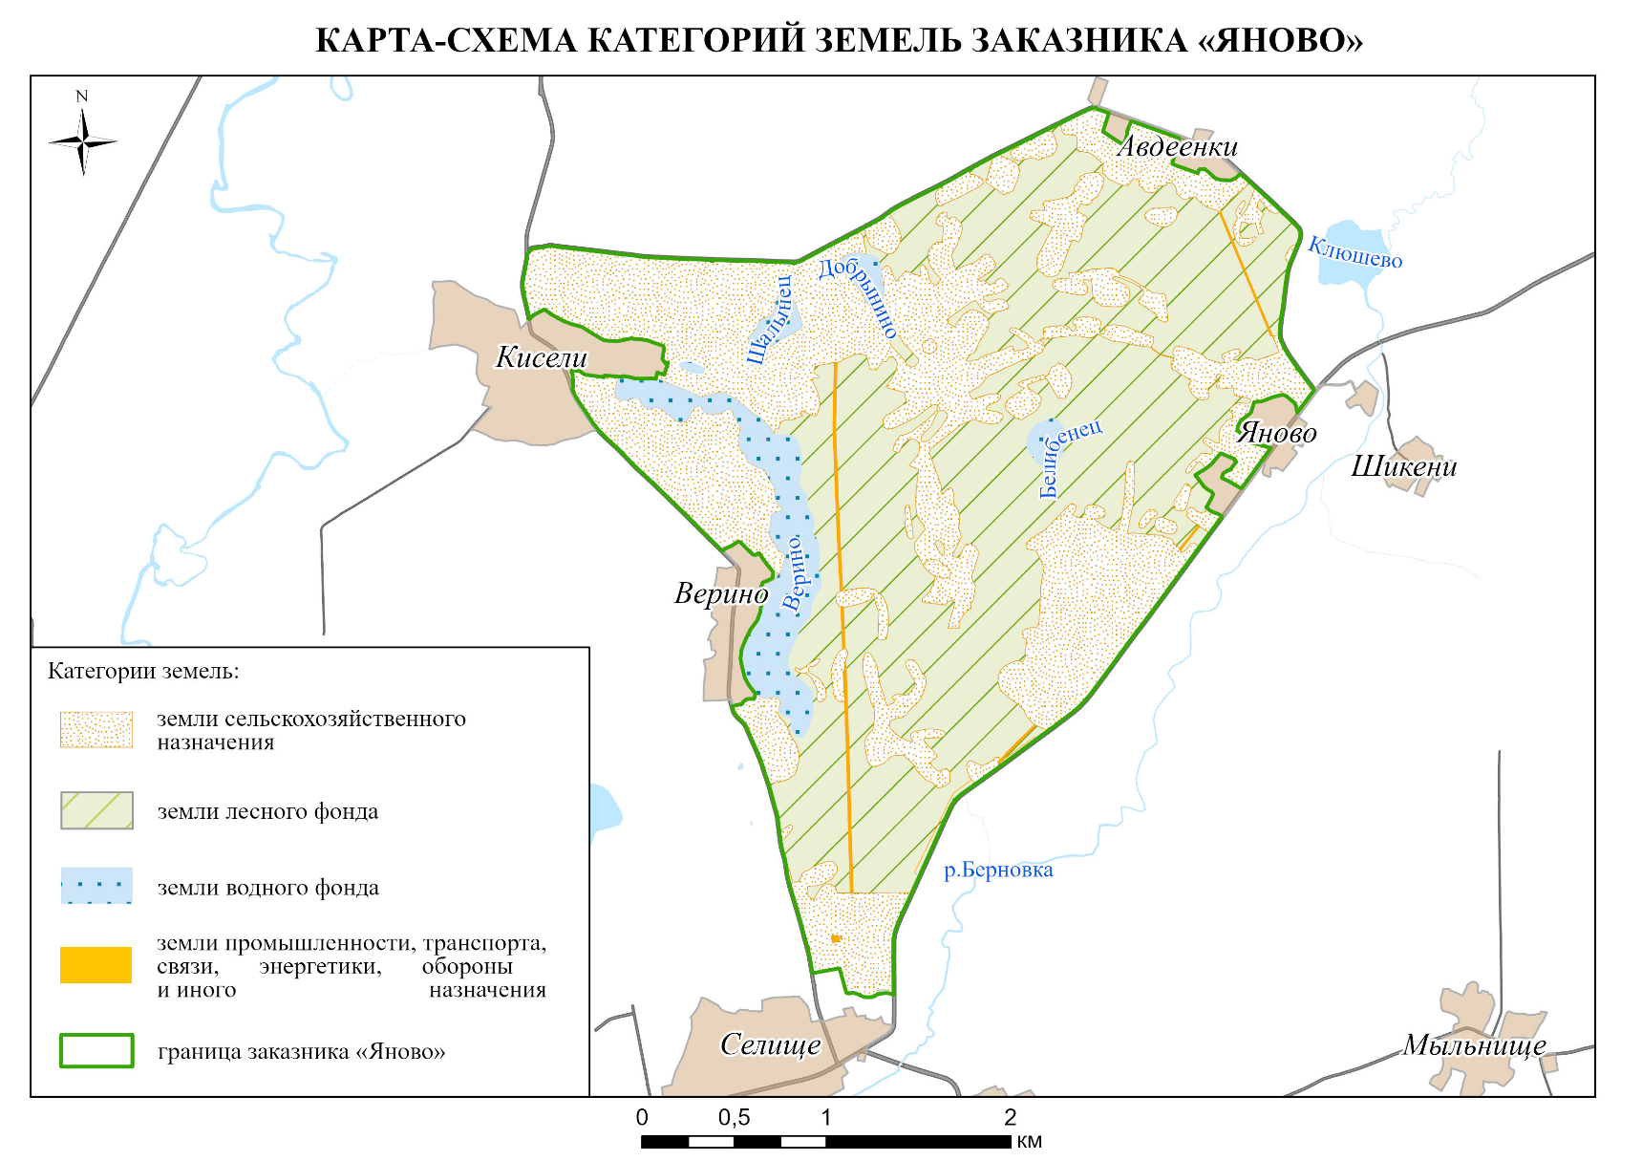

ПРИЛОЖЕНИЕ Б
Виды земель заказника местного значения»Яново»
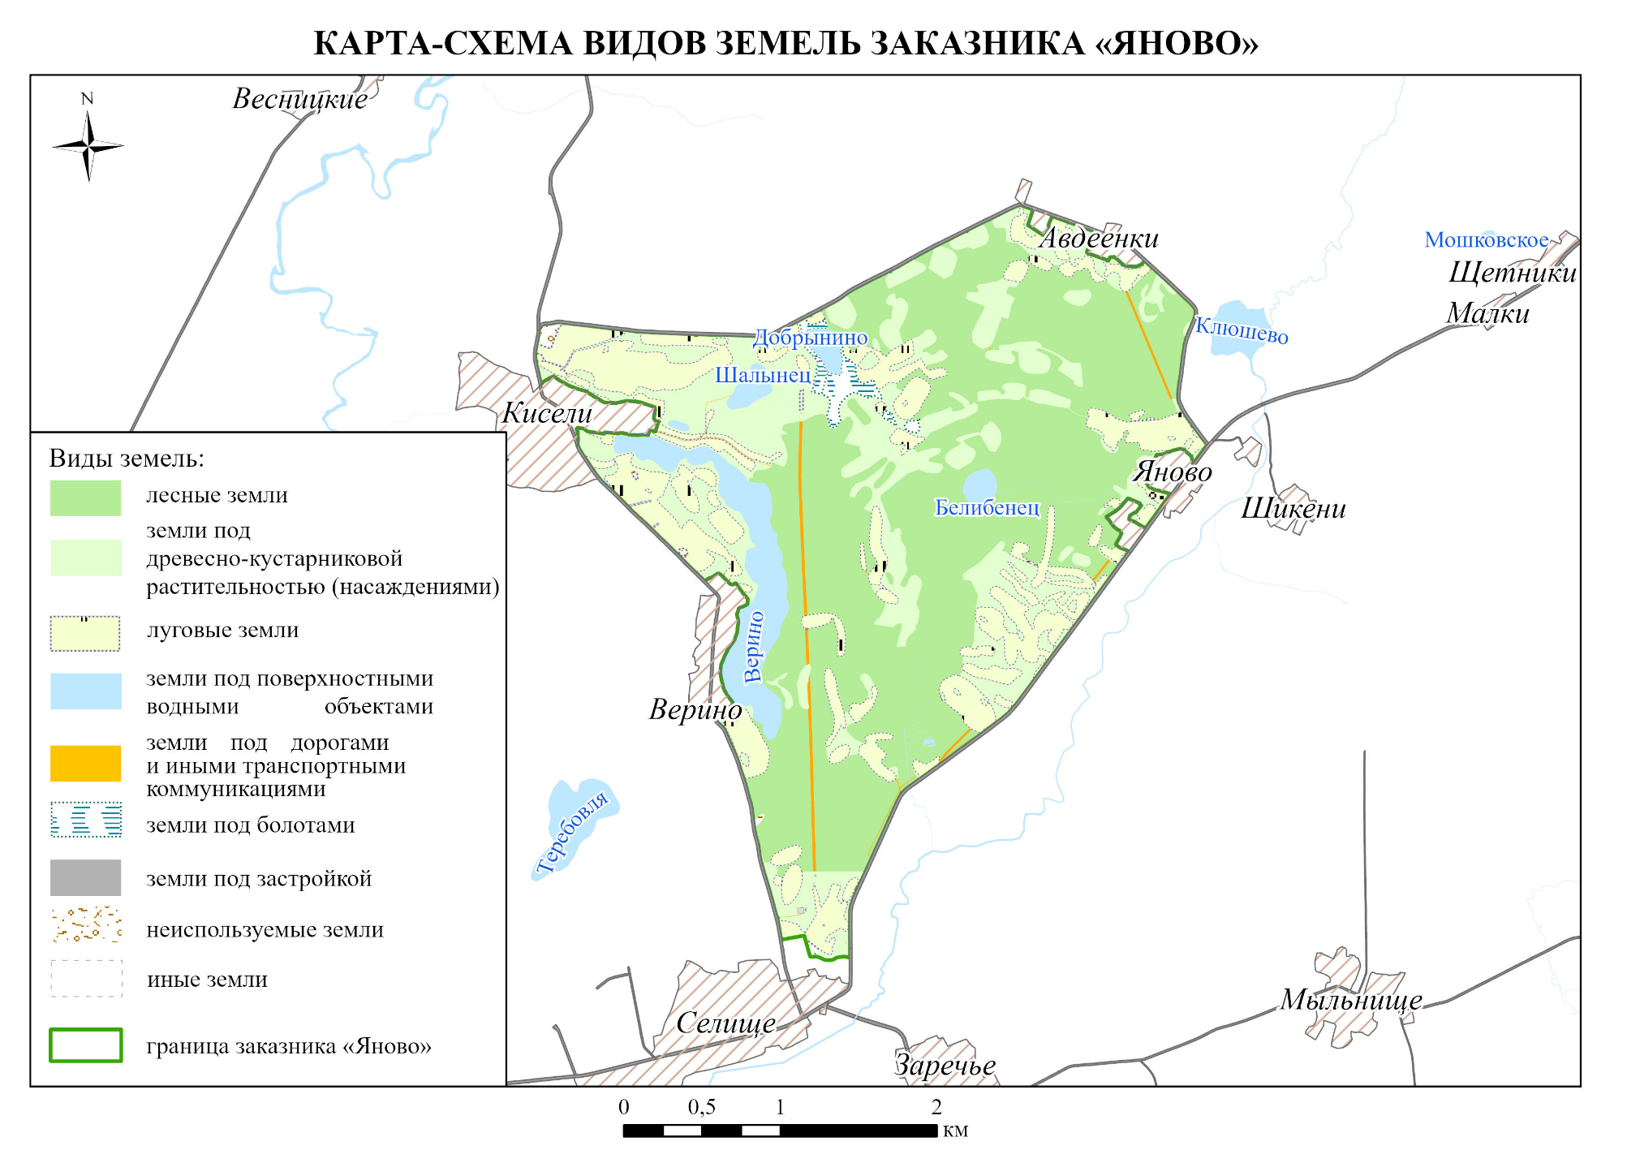

ПРИЛОЖЕНИЕ В
Перечень видов высших сосудистых растений заказника местного значения «Яново»

Отдел Плаунообразные (Lycopodiohyta)
Класс Плауновидные (Lycopodiopsida)
Семейство Плауновые – Lycopodiaceae Beauv. ex Mirbel
- Lycopodium annotinum L. – Плаун годичный

Отдел Хвощеобразные (Equisetophyta)
Класс Хвощевидные (Equisetopsida)
Семейство Хвощовые – Equisetaceae L.C. Richard ex DC.
- Equisetum arvense L. – Хвощ полевой
- Equisetum fluviatile L. – Хвощ речной, или приречный
- Equisetum hyemale L. – Хвощ зимующий
- Equisetum palustre L. – Хвощ болотный
- Equisetum pratense Ehrh. – Хвощ луговой
- Equisetum sylvaticum L. – Хвощ лесной
Отдел Папоротникообразные (Polypodiophyta)
Класс Папоротниковидные (Polypodiopsida)
Семейство Кочедыжниковые – Athyriaceae Alston
- Athyrium filix–femina (L.) Roth – Кочедыжник женский
Семейство Щитовниковые – Aspidiaceae Mett. et Frank
- Dryopteris carthusiana (Vill.) H.P.Fuch – Щитовник шартрский, или игольчатый
- Dryopteris filix–mas (L.) Schott – Щитовник мужской
Семейство Телиптерисовые –Thelypteridaceae Pichi–Sermolli
- Thelypteris palustris Schott – Телиптерис болотный, или болотный папоротник
Семейство Гиполеписовые – Hypolepidaceae Pichi–Sermolli
- Pteridium pinetorum C. N. Page et R. R. Mill (P. aquilinum aict. non (L.) Kuhn ex Decken) – Орляк сосновый
Отдел Голосеменные (Pinophyta)
Класс Хвойные (Pinopsida)
Семейство Сосновые – Pinaceae Lindl.
- Picea abies (L.) Karst. – Ель европейская, или обыкновенная
- Pinus sylvestris L. – Сосна обыкновенная
Семейство Кипарисовые – Cupressaceae Bartl.
- Juniperus communis L. – Можжевельник обыкновенный
Отдел Покрытосеменные (Magnoliophyta)
Класс Двудольные (Magnoliopsida)
Семейство Кирказоновые – Aristolochiaceae Juss.
- Asarum europaeum L. – Копытень европейский
Семейство Лютиковые – Ranunculaceae Juss.
- Caltha palustris L. – Калужница болотная
- Hepatica nobilis Mill. – Печеночница благородная, или перелеска благородная
- Ranunculus acris L. – Лютик едкий
- Ranunculus flammula L. – Лютик жгучий, или прыщинец
- Ranunculus lingua L. – Лютик язычковый, или длиннолистный
- Thalictrum lucidum L. – Василистник светлый, или блестящий
Семейство Маковые – Papaveraceae Juss.
- Chelidonium majus L. – Чистотел большой
Семейство Крапивные – Urticaceae Juss.
- Urtica dioica L. – Крапива двудомная
Семейство Буковые – Fagaceae Dumort.
- Quercus robur L. – Дуб черешчатый, или летний
Семейство Березовые – Betulaceae S.F.Gray
- Alnus glutinosa (L.) Gaertn. – Ольха клейкая, или черная
- Alnus incana (L.) Moench. – Ольха серая
- Betula pendula Roth – Береза повислая, или бородавчатая
- Betula pubescens Ehrh. – Береза пушистая, или белая
Семейство Лещиновые – Corylaceae Mirb.
- Corylus avellana L. – Лещина обыкновенная, или орешник
Семейство Гвоздичные – Caryophyllaceae Juss.
- Arenaria serpyllifolia L. – Песчанка тимьянолистная
- Coronaria flos-cuculi (L.) A.Br. – Горицвет кукушкин цвет
- Melandrium album (Mill.) Garcke – Дрема белая, или луговая
- Myosoton aquaticum (L.) Moench – Мягковолосник водный, или водяной
- Silene vulgaris (Moeneh) Garcke (Oberna behen (L.) Ikonn.) – Смолевка обыкновенная
- Spergula arvensis L. – Торица полевая, или обыкновенная
- Silene nutans L. – Смолевка поникающая, или поникшая
- Stellaria graminea L. – Звездчатка злаколистная, или злаковидная
- Stellaria holostea L. – Звездчатка ланцетолистная
- Stellaria nemorum L. – Звездчатка лесная, или дубравная
- Stellaria palustris Retz. – Звездчатка болотная
Семейство Маревые – Chenopodiaceae Vent.
- Chenopodium album L. – Марь белая
Семейство Гречишные – Polygonaceae Juss.
- Fallopia convolvulus (L.) A.Love – Фаллопия вьюнковая, или вьющаяся
- Persicaria amphibia (L.) S. F. Gray – Горец земноводный
- Persicaria hydropiper (L.) Spach – Горец перечный
- Polygonum aviculare L. – Спорыш птичий, или птичья гречишка
- Rumex acetosa L. – Щавель кислый, или обыкновенный
- Rumex crispus L. – Щавель курчавый
Семейство Зверобойные – Hypericaceae Juss.
- Hypericum perforatum L. – Зверобой продырявленный, или пронзенный
- Hypericum maculatum Crantz – Зверобой пятнистый
Семейство Фиалковые – Violaceae Batsch
- Viola arvensis Murr. – Фиалка полевая
- Viola canina L. – Фиалка собачья
Семейство Капустные (Крестоцветные) – Brassicaceae Burnett (Cruciferae)
- Arabidopsis thaliana (L.) Heynh. – Резуховидка Таля
- Berteroa incana (L.) DC. – Икотник серо-зеленый
- Capsella bursa–pastoris (L.) Medik – Пастушья сумка обыкновенная
- Cardamine amara L. – Сердечник горький
- Cardamine pratensis L. – Сердечник луговой
- Raphanus raphanistrum L. – Редька дикая
- Rorippa amphibia (L.) Bess. – Жерушник земноводный
- Rorippa palustris (L.) Bess. – Жерушник болотный
- Thlaspi arvense L. – Ярутка полевая
Семейство Ивовые – Salicaceae Mirb
- Populus tremula L. – Тополь дрожащий, или осина
- Salix aurita L. – Ива ушастая
- Salix caprea L. – Ива козья, или бредина
- Salix cinerea L. – Ива пепельная
- Salix pentandra L. – Ива пятитычинковая
Семейство Вересковые – Ericaceae Juss.
- Calluna vulgaris (L.) Hull – Вереск обыкновенный
Семейство Брусничные – Vacciniaceae S. F. Gray
- Vaccinium myrtillus L. – Черника обыкновенная, или миртолистная
- Vaccinium vitis–idaea L. – Брусника обыкновенная
Семейство Грушанковые – Pyrolaceae Dumort.
- Orthilia secunda (L.) House – Ортилия однобокая
- Pyrola rotundifolia L. – Грушанка круглолистная
Семейство Первоцветные – Primulaceae Vent.
- Lysimachia nummularia L. – Вербейник монетчатый, или монетолистный, луговой чай
- Lysimachia vulgaris L. – Вербейник обыкновенный
- Trientalis europaea L. – Седмичник европейский
Семейство Липовые – Tiliaceae Juss.
- Tilia cordata Mill. – Липа сердцелистная, или сердцевидная
Семейство Крыжовниковые – Grossulariaceae DC.
- Ribes nigrum L. – Смородина черная
- Ribes spicatum Robson – Смородина колосистая, или красная
Семейство Розоцветные – Rosaceae Juss.
- Agrimonia eupatoria L. – Репешок аптечный, или обыкновенный
- Alchemilla vulgaris L. – Манжетка обыкновенная
- Comarum palustre L. – Сабельник болотный
- Filipendula ulmaria (L.) Maxim. – Лабазник вязолистный
- Fragaria vesca L. – Земляника лесная
- Geum rivale L. – Гравилат речной
- Padus avium Mill. – Черемуха обыкновенная, или птичья
- Potentilla anserina L. – Лапчатка гусиная
- Potentilla argentea L. – Лапчатка серебристая
- Potentilla erecta (L.) Raeusch. – Лапчатка прямостоячая, или калган
- Potentilla norvegica L. – Лапчатка норвежская
- Pyrus communis L. – Груша обыкновенная
- Rosa canina L. – Роза собачья, или шиповник собачий
- Rosa rugosa Thunb. – Роза морщинистая, или шиповник морщинистый
- Rubus idaeus L. – Малина обыкновенная
- Rubus caesius L. – Ежевика сизая, или обыкновенная
- Sorbus aucuparia L. – Рябина обыкновенная
Семейство Бобовые – Fabaceae Lindl. (Papilionaceae)
- Lathyrus palustris L. – Чина болотная
- Lathyrus pratensis L. – Чина луговая
- Lotus corniculatus L. – Лядвенец рогатый
- Lupinus polyphyllus Lindl. – Люпин многолистный, или синий
- Medicago falcata L. – Люцерна серповидная, или желтая
- Medicago lupulina L. – Люцерна хмелевидная
- Melilotus albus Medik. – Донник белый
- Trifolium arvense L. – Клевер пашенный
- Trifolium hybridum L. – Клевер гибридный, или розовый, шведский
- Trifolium medium L. – Клевер средний
- Trifolium montanum L. – Клевер горный
- Trifolium pratense L. – Клевер луговой
- Trifolium repens L. – Клевер ползучий, или белый
- Vicia angustifolia Reichard – Горошек узколистный
- Vicia cracca L. – Горошек мышиный
- Vicia sepium L. – Горошек заборный
Семейство Дербенниковые – Lythraceae Jaume St.-Hilaire
- Lythrum salicaria L. – Дербенник иволистный, или плакун-трава
Семейство Кипрейные – Onagraceae Juss.
- Chamerion angustifolium (L.) Holub – Хамерий узколистный, или кипрей узколистный, или иван-чай
- Epilobium hirsutum L. – Кипрей мохнатый
- Oenothera biennis L. – Ослинник двулетний
Семейство Кленовые – Aceraceae Juss.
- Acer platanoides L. – Клен остролистный, или платановидный
Семейство Кисличные – Oxalidaceae R. Br.
- Oxalis acetosella L. – Кислица обыкновенная
Семейство Гераниевые – Geraniaceae Juss.
- Erodium cicutarium (L.) L'Her. – Аистник цикутовый
- Geranium palustre L. – Герань болотная
- Geranium robertianum L. – Герань Роберта
Семейство Недотроговые – Balsaminaceae A.Richard
- Impatiens noli–tangere L. – Недотрога обыкновенная
Семейство Сельдерейные (Зонтичные) – Apiaceae Lindl. ( Umbelliferae)
- Aegopodium podagraria L. – Сныть обыкновенная.
- Angelica sylvestris L. – Дудник лесной
- Anthriscus sylvestris (L.) Hoffm. – Купырь лесной
- Cicuta virosa L. – Вех ядовитый
- Daucus carota L. – Морковь дикая
- Heracleum sibiricum L. – Борщевик сибирский
- Oenanthe aquatica (L.) Poir. – Омежник водяной, или водный
Семейство Бересклетовые – Celastraceae R.Br.
- Euonymus verrucosa Scop. – Бересклет бородавчатый
Семейство Крушинные – Rhamnaceae Juss.
- Frangula alnus Mill. – Крушина ломкая, или ольховидная
Семейство Маслинные – Oleaceae Hoffm. et Link
- Fraxinus excelsior L. – Ясень обыкновенный, или высокий
- Syringa vulgaris L. – Сирень обыкновенная
Семейство Жимолостные – Caprifoliaceae Juss.
- Lonicera xylosteum L. – Жимолость лесная, или обыкновенная
- Viburnum opulus L. – Калина обыкновенная
Семейство Валерьяновые – Valerianaceae Batsch
- Valeriana exaltata Mikan fil. (V. officinalis auct. non L.) – Валериана возвышенная, или валериана лекарственная
Семейство Ворсянковые – Dipsacaceae Juss.
- Knautia arvensis (L.) Coult. – Короставник полевой
Семейство Мареновые – Rubiaceae Juss.
- Galium mollugo L. s.l. – Подмаренник мягкий
- Galium palustre L. – Подмаренник болотный
- Galium uliginosum L. – Подмаренник топяной
- Galium verum L. – Подмаренник настоящий
Семейство Вьюнковые – Convolvulaceae Juss.
- Calystegia sepium (L.) R. Br. – Повой заборный
- Convolvulus arvensis L. – Вьюнок полевой
Семейство Бурачниковые – Boraginaceae Juss
- Myosotis scorpioides L. – Незабудка болотная, или скорпионовая
- Symphytum officinale L. – Окопник лекарственный
Семейство Пасленовые – Solanaceae Juss.
- Solanum dulcamara L. – Паслен сладко–горький
Семейство Норичниковые – Scrophulariaceae Juss.
- Euphrasia stricta D.Wolff ex J.F.Lehm. – Очанка прямая, торчащая, или сжатая
- Linaria vulgaris Mill. – Льнянка обыкновенная
- Melampyrum nemorosum L. – Марьянник дубравный
- Rhinanthus aestivalis (N.Zing.) Schischk. et Serg – Погремок летний
- Scrophularia nodosa L. – Норичник узловатый
- Verbascum nigrum L. – Коровяк черный
- Veronica arvensis L. – Вероника полевая
- Veronica chamaedrys L. – Вероника дубравная
- Veronica longifolia L. – Вероника длиннолистная
- Veronica officinalis L. – Вероника лекарственная
Семейство Подорожниковые – Plantaginaceae Juss.
- Plantago lanceolata L. – Подорожник ланцетолистный
- Plantago major L. – Подорожник большой, или обыкновенный
- Plantago media L. – Подорожник средний
Семейство Яснотковые (Губоцветные) – Lamiaceae Lindl. (Labiatae)
- Ajuga reptans L. – Живучка ползучая
- Clinopodium vulgare L. – Пахучка обыкновенная
- Galeobdolon luteum Huds. – Зеленчук желтый
- Galeopsis bifida Boenn. – Пикульник двунадрезанный, или двунадрезный
- Galeopsis tetrahit L. – Пикульник обыкновенный
- Glechoma hederacea L. – Будра плющевидная
- Lycopus europaeus L. – Зюзник европейский
- Mentha aquatica L. – Мята водяная, или водная
- Mentha arvensis L. – Мята полевая
- Origanum vulgare L. – Душица обыкновенная
- Prunella vulgaris L. – Черноголовка обыкновенная
- Scutellaria galericulata L. – Шлемник обыкновенный, или колпаковидный
- Stachys palustris L. – Чистец болотный
Семейство Колокольчиковые – Campanulaceae Juss.
- Campanula patula L. – Колокольчик раскидистый
- Campanula rapunculoides L. – Колокольчик репчатовидный, или рапунцелевидный
Семейство Астровые (Сложноцветные) – Asteraceae Dumort. (Compositae)
- Achillea millefolium L. – Тысячелистник обыкновенный
- Arctium lappa L. – Репейник большой, или лопух большой
- Arctium tomentosum (Lam.) Mill. – Репейник войлочный, или паутинистый, лопух войлочный
- Artemisia absinthium L. – Полынь горькая
- Artemisia campestris L. – Полынь равнинная, или полевая
- Artemisia vulgaris L. – Полынь обыкновенная, или чернобыльник
- Bidens cernua L. – Череда поникшая
- Carlina intermedia Schuhr – Колючник промежуточный
- Centaurea cyanus L. – Василек синий
- Centaurea jacea L. – Василек луговой
- Cichorium intybus L. – Цикорий обыкновенный
- Cirsium arvense (L.) Scop. – Бодяк полевой
- Cirsium oleraceum (L.) Scop. – Бодяк огородный
- Cirsium palustre (L.) Scop. – Бодяк болотный
- Conyza canadensis (L.) Cronq. – Мелколепестничек канадский
- Crepis tectorum L. – Скерда кровельная
- Erigeron acris L. – Мелколепестник едкий
- Eupatorium cannabinum L. – Посконник конопляный, или коноплевидный
- Gnaphalium uliginosum L. – Сушеница топяная
- Hieracium sylvularum Jord. ex Boreau – Ястребинка рощевая, или крупнозубчатая
- Hieracium umbellatum L. – Ястребинка зонтичная
- Lapsana communis L. – Бородавник обыкновенный
- Leontodon autumnalis L. – Кульбаба осенняя
- Leontodon hispidus L. – Кульбаба щетинистая, или шершавая
- Leucanthemum vulgare Lam. – Нивяник обыкновенный, или поповник
- Mycelis muralis (L.) Dumort. – Мицелис стенной
- Pilosella x polymastix (Peter) Holub – Ястребиночка многопобеговая
- Pilosella officinarum F.Schultz et Sch. Bip. – Ястребиночка обыкновенная, или волосистая
- Scorzonera humilis L. – Козелец низкий, или приземистый
- Senecio jacobaea L. – Крестовник Якова
- Solidago virgaurea L. – Золотарник обыкновенный, или золотая розга
- Sonchus arvensis L. – Осот полевой, или желтый
- Tanacetum vulgare L. – Пижма обыкновенная
- Taraxacum officinale Wigg. s.l. – Одуванчик лекарственный, или обыкновенный
- Tripleurospermum inodorum (L.) Sch. Bip. – Ромашка непахучая
- Tussilago farfara L. – Мать-и-мачеха обыкновенная

Класс Однодольные (Liliopsida)
Семейство Сусаковые – Butomaceae L.C. Rich.
- Butomus umbellatus L. – Сусак зонтичный
Семейство Частуховые – Alismataceae Vent.
- Alisma plantago–aquatica L. – Частуха подорожниковая
- Sagittaria sagittifolia L. – Стрелолист стрелолистный
Семейство Водокрасовые – Hydrocharitaceae Juss.
- Hydrocharis morsus–ranae L. – Водокрас обыкновенный
- Stratiotes aloides L. – Телорез алоэвидный, или обыкновенный
Семейство Рдестовые – Potamogetonaceae Dumort.
- Potamogeton crispus L. – Рдест курчавый
- Potamogeton gramineus L. – Рдест злаковый, или злаколистный
- Potamogeton natans L. – Рдест плавающий
- Potamogeton perfoliatus L. – Рдест пронзеннолистный
Семейство Лилейные – Liliaceae Juss.
- Convallaria majalis L. – Ландыш майский, или обыкновенный
- Majanthemum bifolium (L.) F.W.Schmidt – Майник двулистный
- Polygonatum odoratum (Mill.) Druce – Купена душистая, или лекарственная
Семейство Ятрышниковые – Orchidaceae Juss.
- Dactylorhiza incarnata (L.) Soo – Пальчатокоренник мясокрасный
Семейство Ситниковые – Juncaceae Juss.
- Juncus articulatus L. – Ситник членистый
- Juncus effusus L. – Ситник развесистый, или раскидистый
- Juncus tenuis Willd. – Ситник тонкий
- Luzula pilosa (L.) Willd. – Ожика волосистая
Семейство Осоковые – Cyperaceae Juss.
- Carex acuta L. – Осока острая
- Carex acutiformis Ehrh. – Осока заостренная, или островатая
- Carex cespitosa L. – Осока дернистая
- Carex cinerea Poll. – Осока пепельно-серая
- Carex digitata L. – Осока пальчатая
- Carex echinata Murr. – Осока ежовая, или ежисто-колючая, ежистая
- Carex elongata L. – Осока удлиненная.
- Carex ericetorum Poll. – Осока верещатниковая
- Carex hirta L. – Осока коротковолосистая
- Carex ovalis Good. – Осока овальная, заячья
- Carex pseudocyperus L. – Осока ложносытевая
- Carex rostrata Stokes – Осока вздутая
- Carex vesicaria L. – Осока пузырчатая, или вздутая
- Eleocharis palustris (L.) Roem. et Schult. – Болотница болотная
- Schoenoplectus lacustris (L.) Palla – Схеноплект озерный
- Scirpus sylvaticus L. – Камыш лесной
Семейство Мятликовые (Злаки) – Poaceae Barnhart (Gramineae)
- Agrostis canina L. – Полевица собачья
- Agrostis tenuis Sibth. – Полевица тонкая, или обыкновенная
- Alopecurus aequalis Sobol. – Лисохвост равный
- Alopecurus geniculatus L. – Лисохвост коленчатый
- Alopecurus pratensis L. – Лисохвост луговой
- Briza media L. – Трясунка средняя
- Bromus mollis L. – Костер мягкий
- Bromopsis inermis (Leyss.) Holub – Кострец безостый
- Calamagrostis arundinacea (L.) Roth – Вейник тростниковый
- Calamagrostis epigeios (L.) Roth – Вейник наземный
- Cynosurus cristatus L. – Гребенник обыкновенный
- Dactylis glomerata L. – Ежа сборная, обыкновенная
- Deschampsia cespitosa (L.) Beauv. – Щучка дернистая
- Elytrigia repens (L.) Nevski – Пырей ползучий
- Festuca arundinacea Schreb. – Овсяница тростниковая
- Festuca ovina L. – Овсяница овечья
- Festuca pratensis Huds. – Овсяница луговая
- Festuca rubra L. – Овсяница красная
- Glyceria fluitans (L.) R.Br. – Манник плавающий, или наплывающий
- Glyceria maxima (O. Hartm.) Holub – Манник большой, или водный
- Lolium perenne L. – Плевел многолетний, или райграс пастбищный
- Melica nutans L. – Перловник поникающий
- Molinia caerulea (L.) Moench – Молиния голубая
- Phalaroides arundinacea (L.) Rauschert – Двукисточник тростниковый
- Phleum pratense L. – Тимофеевка луговая
- Phragmites australis (Cav.) Trin. ex Steud. – Тростник обыкновенный, или южный.
- Poa annua L. – Мятлик однолетний
- Poa palustris L. – Мятлик болотный
- Poa pratensis L. – Мятлик луговой
- Poa trivialis L. – Мятлик обыкновенный
Семейство Ароидные – Araceae Juss.
- Acorus calamus L. – Аир обыкновенный, или болотный, аирный корень
- Calla palustris L. – Белокрыльник болотный
Семейство Рясковые – Lemnaceae S.F.Gray
- Lemna minor L. – Ряска малая
- Lemna trisulca L. – Ряска трехбороздчатая, или трехдольная, тройчатая
- Spirodela polyrhiza (L.) Schleid. – Многокоренник обыкновенный, или многокорневой.
Семейство Рогозовые – Typhaceae Juss.
- Typha latifolia L. – Рогоз широколистный

ПРИЛОЖЕНИЕ Г
Проекты паспортов и охранных обязательства мест произрастания дикорастущих растений, относящихся к видам, включенным в Красную книгу Республики Беларусь, выявленных на территории заказника в 2025 году

УТВЕРЖДЕНО

Решение Городокского районного
исполнительного комитета
«___» ________ 20___ №______

ПАСПОРТ
места произрастания дикорастущего растения, относящегося к видам, включенным в Красную книгу Республики Беларусь

«____» __________ 20 ____ г. №_____

Название вида дикорастущего растения: Неккера перистая – Neckera pennata Hedw.
Состояние популяции дикорастущего растения: 1 таллом, на коре осины, состояние хорошее
Местонахождение места произрастания дикорастущего растения: Витебская область, Городокский район, 0,38 километров на север от деревни Яново, Государственное лесохозяйственное учреждение «Городокский лесхоз», Холомерское лесничество, квартал 157, выдел 9
Географические координаты места произрастания дикорастущего растения: 55°36'24.75" северной широты, 29°45'28.85" восточной долготы;
Площадь места произрастания дикорастущего растения: один таксационный выдел площадью 2,8 гектара
Описание границ места произрастания дикорастущего растения: в границах таксационного выдела
Описание места произрастания дикорастущего растения: ельник кисличный

Рудаковский И.А. старший научный сотрудник НИЛ экологии ландшафтов Белорусского государственного университета | ____________________________

«____» __________ 2025 г.
Общий вид (фотографии) и картосхема
дикорастущего растения и места его произрастания
к паспорту места произрастания дикорастущего растения
от «___» ___________20____ г. № ______

Неккера перистая - Neckera pennata Hedw.

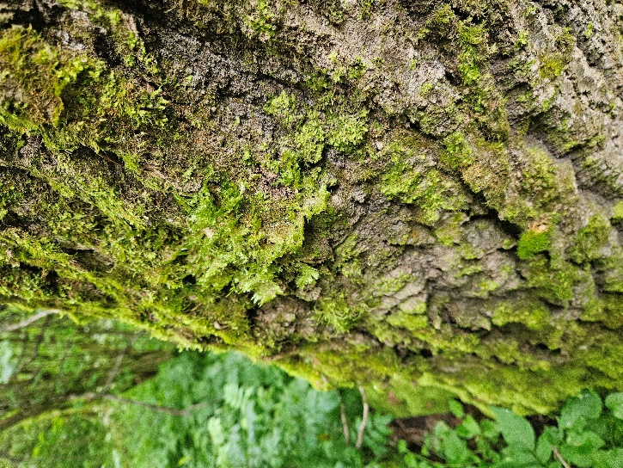 | 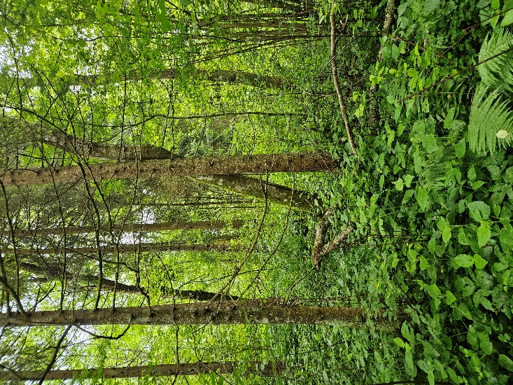

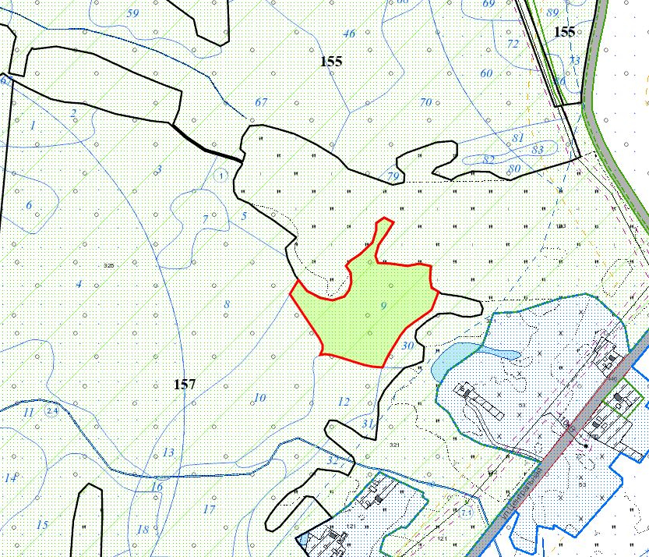
УТВЕРЖДЕНО

Решение Городокского районного
исполнительного комитета
«___»___________ № ______

ОХРАННОЕ ОБЯЗАТЕЛЬСТВО

«____»_____________ 20 ____ г. №_______

Государственное лесохозяйственное учреждение «Городокский лесхоз», (Витебская область, город Городок, улица Вокзальная, 24) обеспечивает охрану места произрастания дикорастущего растения Неккера перистая – Neckera pennata Hedw. указанного в паспорте места произрастания дикорастущего растения от «___» _________________20____г. № _______
В этих целях Государственное лесохозяйственное учреждение «Городокский лесхоз» ОБЯЗАНО:
1. Участвовать в обследованиях места произрастания дикорастущего растения 1 раз в 3 года.
2. Своевременно информировать обо всех обстоятельствах, наступление которых связано с обеспечением охраны места произрастания дикорастущего растения Городокскую районную инспекцию природных ресурсов и охраны окружающей среды.
3. Обеспечивать соблюдение специального режима охраны и использования места произрастания вида.
В границах места произрастания запрещается:
– проведение рубок главного пользования;
– проведение рубок обновления, рубок формирования (переформирования) лесных насаждений промежуточного пользования;
– проведение сплошных санитарных рубок;
– отбор в рубку спелых и перестойных деревьев;
– отбор в рубку деревьев, населенных охраняем видом;
– сжигание порубочных остатков при выполнении рубок леса;
– выполнение работ по гидротехнической мелиорации, работ, связанных с изменением существующего гидрологического режима (за исключением работ по его восстановлению);
– изъятие, перемещение, дробление, очистка от растительности, окрашивание и иные любые другие повреждения естественных (валуны, доломитовые плиты и т.д.) или искусственных (бетонные глыбы, фортификационные сооружения, старые кирпичные кладки и т.д.) субстратов, населенных охраняемым видом, за исключением проведения научно обоснованных мероприятий, направленных на сохранение и расселение вида.
требуется:
– обозначение граничными знаками деревьев, населенных охраняемым видом

4. В случае ухудшения состояния места произрастания дикорастущего растения, осуществлять мероприятия по восстановлению места произрастания дикорастущего растения.
УТВЕРЖДЕНО

Решение Городокского районного
исполнительного комитета
«___» ________ 20___ №______

ПАСПОРТ
места произрастания дикорастущего растения, относящегося к видам, включенным в Красную книгу Республики Беларусь

«____» __________ 20 ____ г. №_____

Название вида дикорастущего растения: Неккера перистая – Neckera pennata Hedw.
Состояние популяции дикорастущего растения: 1 таллом, на коре осины, состояние хорошее
Местонахождение места произрастания дикорастущего растения: Витебская область, Городокский район, 0,43 километров на север от деревни Яново, Государственное лесохозяйственное учреждение «Городокский лесхоз», Холомерское лесничество, квартал 157, выдел 8
Географические координаты места произрастания дикорастущего растения: 55°36'25.40" северной широты, 29°45'25.54" восточной долготы;
Площадь места произрастания дикорастущего растения: один таксационный выдел площадью 4,1 гектара
Описание границ места произрастания дикорастущего растения: в границах таксационного выдела
Описание места произрастания дикорастущего растения: ельник кисличный

Рудаковский И.А. старший научный сотрудник НИЛ экологии ландшафтов Белорусского государственного университета | ____________________________

«____» __________ 2025 г.

Общий вид (фотографии) и картосхема
дикорастущего растения и места его произрастания
к паспорту места произрастания дикорастущего растения
от «___» ___________20____ г. № ______

Неккера перистая – Neckera pennata Hedw.

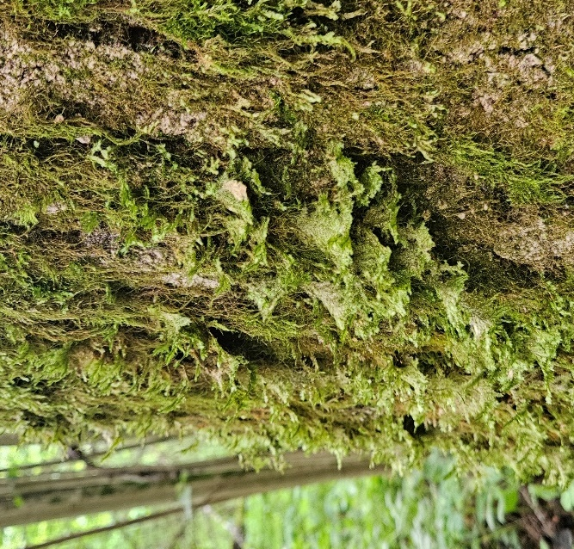 | 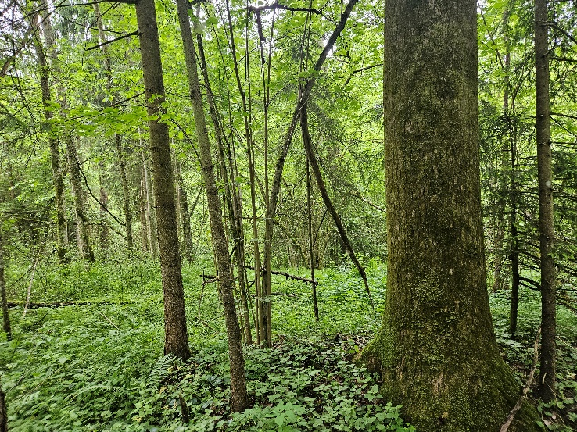

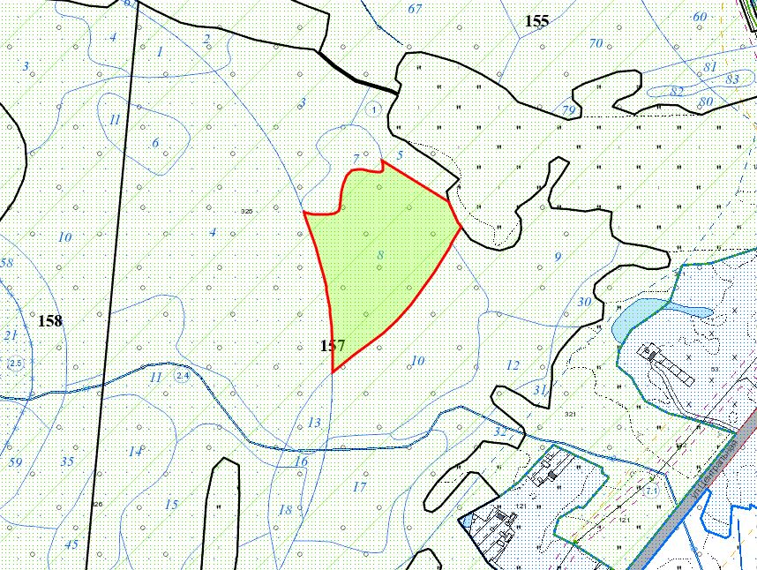
УТВЕРЖДЕНО

Решение Городокского районного
исполнительного комитета
«___»___________ № ______

ОХРАННОЕ ОБЯЗАТЕЛЬСТВО

«____»_____________ 20 ____ г. №_______

Государственное лесохозяйственное учреждение «Городокский лесхоз», (Витебская область, город Городок, улица Вокзальная, 24) обеспечивает охрану места произрастания дикорастущего растения Неккера перистая – Neckera pennata Hedw. указанного в паспорте места произрастания дикорастущего растения от «___» _________________20____г. № _______
В этих целях Государственное лесохозяйственное учреждение «Городокский лесхоз» ОБЯЗАНО:
1. Участвовать в обследованиях места произрастания дикорастущего растения 1 раз в 3 года.
2. Своевременно информировать обо всех обстоятельствах, наступление которых связано с обеспечением охраны места произрастания дикорастущего растения Городокскую районную инспекцию природных ресурсов и охраны окружающей среды.
3. Обеспечивать соблюдение специального режима охраны и использования места произрастания вида.
В границах места произрастания запрещается:
– проведение рубок главного пользования;
– проведение рубок обновления, рубок формирования (переформирования) лесных насаждений промежуточного пользования;
– проведение сплошных санитарных рубок;
– отбор в рубку спелых и перестойных деревьев;
– отбор в рубку деревьев, населенных охраняем видом;
– сжигание порубочных остатков при выполнении рубок леса;
– выполнение работ по гидротехнической мелиорации, работ, связанных с изменением существующего гидрологического режима (за исключением работ по его восстановлению);
– изъятие, перемещение, дробление, очистка от растительности, окрашивание и иные любые другие повреждения естественных (валуны, доломитовые плиты и т.д.) или искусственных (бетонные глыбы, фортификационные сооружения, старые кирпичные кладки и т.д.) субстратов, населенных охраняемым видом, за исключением проведения научно обоснованных мероприятий, направленных на сохранение и расселение вида.
требуется:
– обозначение граничными знаками деревьев, населенных охраняемым видом

4. В случае ухудшения состояния места произрастания дикорастущего растения, осуществлять мероприятия по восстановлению места произрастания дикорастущего растения.

УТВЕРЖДЕНО

Решение Городокского районного
исполнительного комитета
«___» ________ 20___ №______

ПАСПОРТ
места произрастания дикорастущего растения, относящегося к видам, включенным в Красную книгу Республики Беларусь

«____» __________ 20 ____ г. №_____

Название вида дикорастущего растения: Колокольчик широколистный – Campanula latifolia L.
Состояние популяции дикорастущего растения: 3 экземпляра, состояние хорошее
Местонахождение места произрастания дикорастущего растения: Витебская область, Городокский район, 0,25 километров на север от деревни Яново, Государственное лесохозяйственное учреждение «Городокский лесхоз», Холомерское лесничество, квартал 157, выдел 9
Географические координаты места произрастания дикорастущего растения: 55°36'26.26" северной широты, 29°45'40.86" восточной долготы;
Площадь места произрастания дикорастущего растения: один таксационный выдел площадью 2,8 гектара
Описание границ места произрастания дикорастущего растения: в границах таксационного выдела
Описание места произрастания дикорастущего растения: ельник кисличный

Мержвинский Л.М. доцент кафедры фундаментальной и прикладной биологии Витебского государственного университета, кандидат биологических наук | ____________________________

«____» __________ 2025 г.

Общий вид (фотографии) и картосхема
дикорастущего растения и места его произрастания
к паспорту места произрастания дикорастущего растения
от «___» ___________20____ г. № ______

Колокольчик широколистный – Campanula latifolia L.

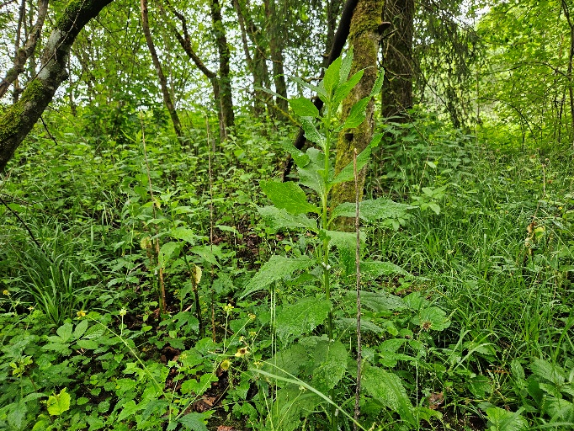 | 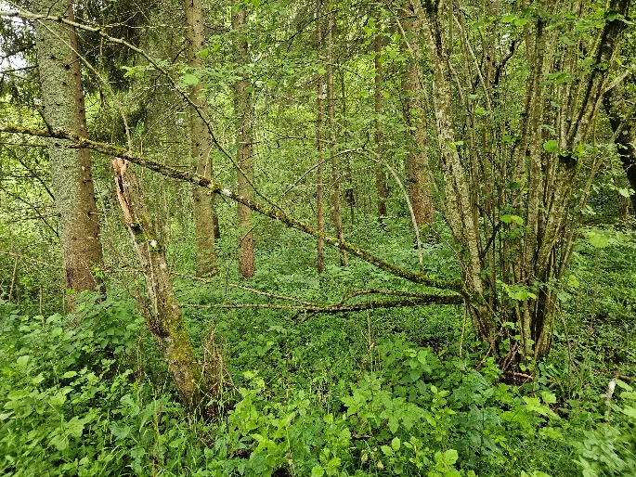

УТВЕРЖДЕНО

Решение Городокского районного
исполнительного комитета
«___»___________ № ______

ОХРАННОЕ ОБЯЗАТЕЛЬСТВО

«____»_____________ 20 ____ г. №_______

Государственное лесохозяйственное учреждение «Городокский лесхоз», (Витебская область, город Городок, улица Вокзальная, 24) обеспечивает охрану места произрастания дикорастущего растения Колокольчик широколистный - Campanula latifolia L. указанного в паспорте места произрастания дикорастущего растения от «___» _________________20____г. № _______
В этих целях Государственное лесохозяйственное учреждение «Городокский лесхоз» ОБЯЗАНО:
1. Участвовать в обследованиях места произрастания дикорастущего растения 1 раз в 3 года.
2. Своевременно информировать обо всех обстоятельствах, наступление которых связано с обеспечением охраны места произрастания дикорастущего растения Городокскую районную инспекцию природных ресурсов и охраны окружающей среды.
3. Обеспечивать соблюдение специального режима охраны и использования места произрастания вида.
В границах места произрастания запрещается:
– проведение рубок главного пользования;
– проведение рубок обновления, рубок формирования (переформирования) лесных насаждений промежуточного пользования;
– увеличение совокупного проективного покрытия подроста и подлеска более 30 %;
– сжигание порубочных остатков при выполнении рубок леса;
– использование при проведении работ машин на гусеничном ходу;
– укладка срубленных деревьев и сбор порубочных остатков в кучи и(или) валы, устройство лесопромышленных складов;
– разработка лесосеки в летний период за исключением проведения санитарных рубок в очагах вредителей и болезней леса в соответствии с нормативными правовыми актами. Разработка лесосеки проводится в период с устойчивым снежным покровом;
– повреждение, уничтожение живого напочвенного покрова и лесной подстилки, за исключением мероприятий, связанных с восстановлением численности популяций охраняемых видов и предупреждения и ликвидации чрезвычайной ситуации и ее последствий при поступлении в порядке, установленном законодательством в области защиты населения и территорий от чрезвычайных ситуаций;
– выполнение работ по гидротехнической мелиорации, работ, связанных с изменением существующего гидрологического режима (за исключением работ по его восстановлению);
требуется:
– поддержание полноты лесного насаждения в пределах 0,5-0,7;
– оставление порубочных остатков в объеме до 5 кубических метров на 1 гектар площади без укладки их в кучи

4. В случае ухудшения состояния места произрастания дикорастущего растения, осуществлять мероприятия по восстановлению места произрастания дикорастущего растения.

ПРИЛОЖЕНИЕ Д
Карта-схема размещения типичных биотпов и мест произрастания дикорастущих растений, включенных в Красную книгу Республики Беларусь на территории заказника «Яново»
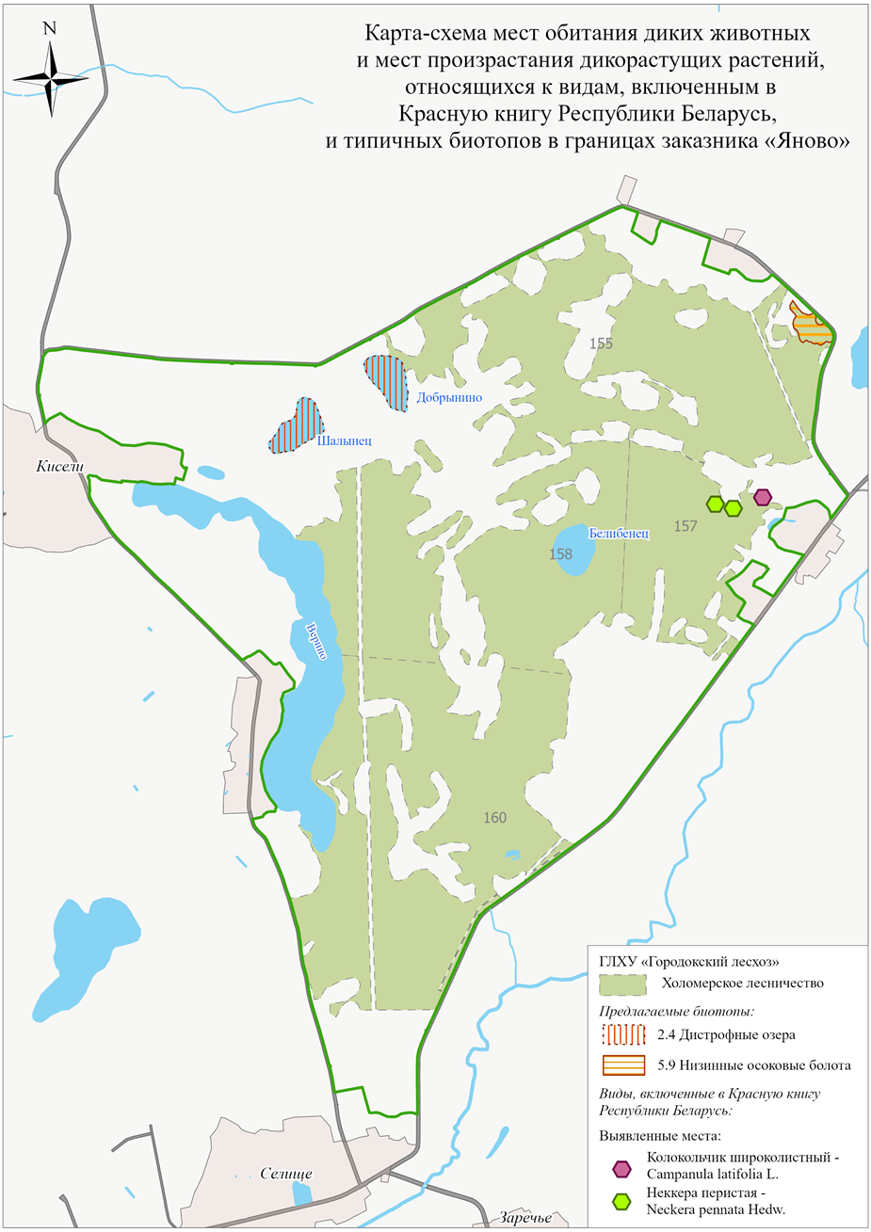

ПРИЛОЖЕНИЕ Е
Проекты паспортов и охранных обязательств типичных биотопов, выявленных на территории заказника в 2025 году

УТВЕРЖДЕНО

Решение Городокского районного
исполнительного комитета
«___»__________ №_________

ПАСПОРТ
типичного биотопа

«____» __________ 20 ____ г. №_____

Название типичного биотопа: 2.4 Дистрофные озера
Состояние типичного биотопа: хорошее
Местонахождение типичного биотопа: Витебская область, Городокский район, 1,15 километров на северо-восток от деревни Кисели, земли водного фонда Городокского районного исполнительного комитета, озеро Добрынино
Географические координаты центральной точки типичного биотопа: 55°36'48,0" северной широты, 29°43'47,7" восточной долготы.
Площадь или протяженность типичного биотопа: озеро Добрынино площадью 4,47 гектара.
Описание границ типичного биотопа: в границах береговой линии озера Добрынино
Описание типичного биотопа: дистрофное озеро, со сплавинными берегами

Рудаковский И.А. старший научный сотрудник НИЛ экологии ландшафтов Белорусского государственного университета | ____________________________

«____» __________ 2025 г.

Общий вид (фотография) и картосхема
типичного биотопа
к паспорту типичного биотопа
от «____» ________ 20 ____ г. № _____

Дистрофные озера

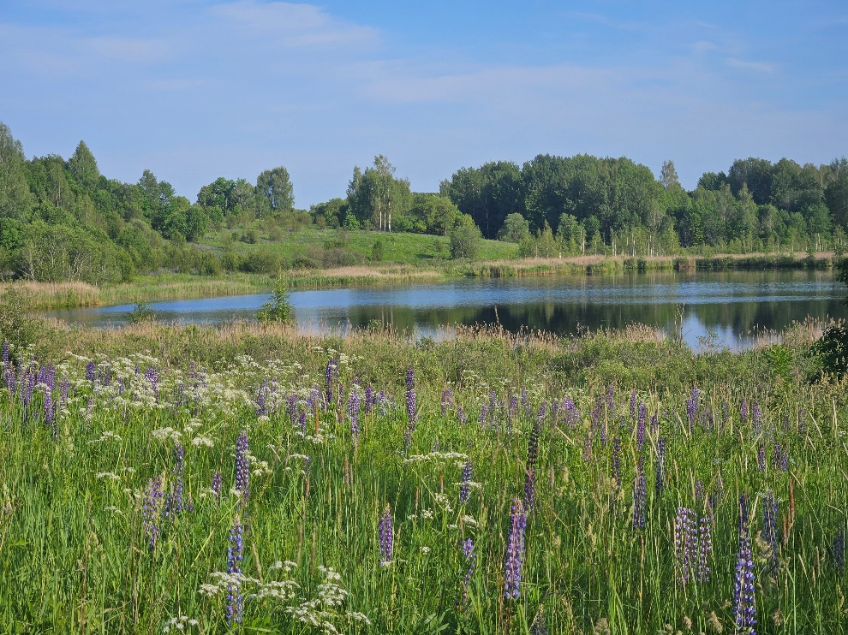

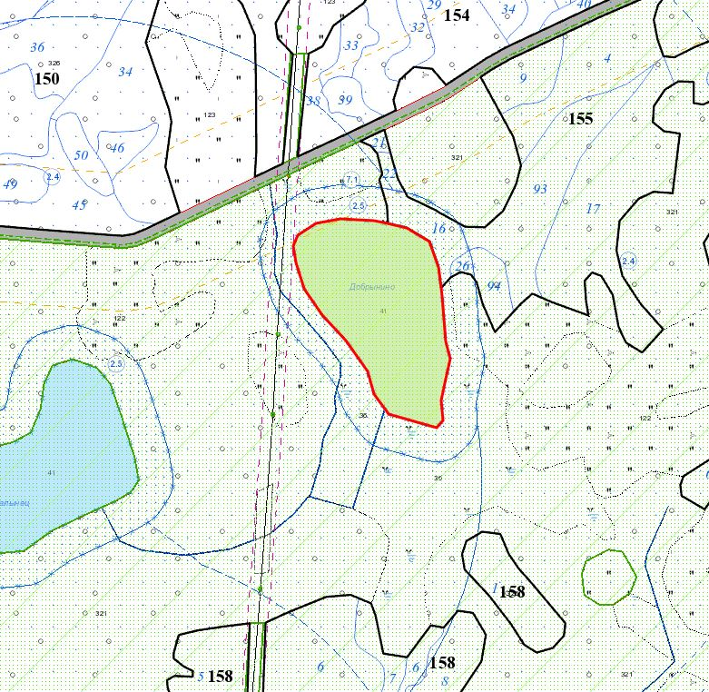
УТВЕРЖДЕНО
Решение Городокского районного
исполнительного комитета
«___»_____________ №_________

ОХРАННОЕ ОБЯЗАТЕЛЬСТВО

«____»_____________ 20 ____ г. №_______

Городокский районный исполнительный комитет, (Витебская область, город Городок, улица Пролетарская, 2) обеспечивает охрану типичного биотопа: Дистрофные озера указанного в паспорте типичного биотопа от «___» _________________20____г. № _______
В этих целях Городокский районный исполнительный комитет ОБЯЗАН:
1. Участвовать в обследованиях типичного биотопа 1 раз в 5 лет.
2. Своевременно информировать обо всех обстоятельствах, наступление которых связано с обеспечением охраны типичного биотопа Городокскую районную инспекцию природных ресурсов и охраны окружающей среды.
3. Обеспечивать соблюдение специального режима охраны и использования типичного биотопа.
В границах типичного биотопа
запрещается:
– устройство водохозяйственных сооружений, предназначенных для воздействия на водные потоки, транспортировку и перераспределение вод;
– забор воды на промышленные нужды;
– сброс сточных, дренажных, карьерных вод;
– сброс вод с прудовых хозяйств, польдеров, из сетей гидротехнической мелиорации;
– проведение работ, связанных с изменением рельефа дна и берегов;
– устройство лодочных причалов вне установленных мест;
– устройство пляжей и мест отдыха вне установленных мест;
– промысловое рыболовство;
– зарыбление неаборигенными рыбами фитофагами;
– расчистку водной и прибрежной растительности, за исключением: работ по сохранению популяций редких и охраняемых видов дикорастущих растений; работ по регулированию распространения и численности инвазивных видов растений;
– водопой скота вне установленных мест;
– мойку транспортных и других технических средств;
– использование маломерных судов с двигателями внутреннего сгорания, в том числе подвесными, мощностью свыше 15 лошадиных сил, кроме мало-мерных судов органов и подразделений по чрезвычайным ситуациям, Министерства природных ресурсов и охраны окружающей среды и его территориальных органов, государственного природоохранного учреждения, осуществляющего управление ООПТ, Государственной инспекции охраны животного и растительного мира при Президенте Республики Беларусь и ее областных и межрайонных инспекций охраны животного и растительного мира, ОСВОД и его структурных подразделений;
– создание вольеров в водоохраной зоне.
требуется: –
4. В случае ухудшения состояния типичного биотопа осуществлять мероприятия по его восстановлению.

.
УТВЕРЖДЕНО

Решение Городокского районного
исполнительного комитета
«___»__________ №_________

ПАСПОРТ
типичного биотопа

«____» __________ 20 ____ г. №_____

Название типичного биотопа: 2.4 Дистрофные озера
Состояние типичного биотопа: хорошее
Местонахождение типичного биотопа: Витебская область, Городокский район, 0,55 километров на северо-восток от деревни Кисели, земли водного фонда Городокского районного исполнительного комитета, озеро Шалынец
Географические координаты центральной точки типичного биотопа: 55°36'39,4" северной широты, 29°43'20,1" восточной долготы
Площадь или протяженность типичного биотопа: озеро Шалынец площадью 4,66 гектара.
Описание границ типичного биотопа: в границах береговой линии озера Шалынец
Описание типичного биотопа: дистрофное озеро, со сплавинными берегами

Рудаковский И.А. старший научный сотрудник НИЛ экологии ландшафтов Белорусского государственного университета | ____________________________

«____» __________ 2025 г.

Общий вид (фотография) и картосхема
типичного биотопа
к паспорту типичного биотопа
от «____» ________ 20 ____ г. № _____

Дистрофные озера

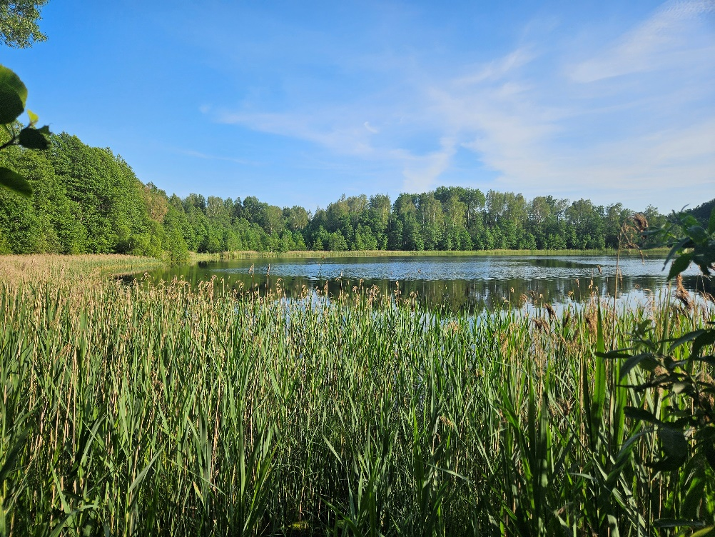

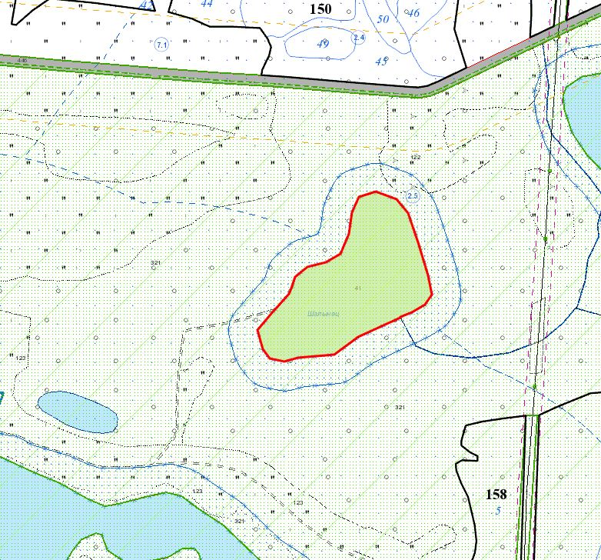
УТВЕРЖДЕНО
Решение Городокского районного
исполнительного комитета
«___»_____________ №_________

ОХРАННОЕ ОБЯЗАТЕЛЬСТВО

«____»_____________ 20 ____ г. №_______

Городокский районный исполнительный комитет, (Витебская область, город Городок, улица Пролетарская, 2) обеспечивает охрану типичного биотопа: Дистрофные озера указанного в паспорте типичного биотопа от «___» _________________20____г. № _______
В этих целях Городокский районный исполнительный комитет ОБЯЗАН:
1. Участвовать в обследованиях типичного биотопа 1 раз в 5 лет.
2. Своевременно информировать обо всех обстоятельствах, наступление которых связано с обеспечением охраны типичного биотопа Городокскую районную инспекцию природных ресурсов и охраны окружающей среды.
3. Обеспечивать соблюдение специального режима охраны и использования типичного биотопа.
В границах типичного биотопа
запрещается:
– устройство водохозяйственных сооружений, предназначенных для воздействия на водные потоки, транспортировку и перераспределение вод;
– забор воды на промышленные нужды;
– сброс сточных, дренажных, карьерных вод;
– сброс вод с прудовых хозяйств, польдеров, из сетей гидротехнической мелиорации;
– проведение работ, связанных с изменением рельефа дна и берегов;
– устройство лодочных причалов вне установленных мест;
– устройство пляжей и мест отдыха вне установленных мест;
– промысловое рыболовство;
– зарыбление неаборигенными рыбами фитофагами;
– расчистку водной и прибрежной растительности, за исключением: работ по сохранению популяций редких и охраняемых видов дикорастущих растений; работ по регулированию распространения и численности инвазивных видов растений;
– водопой скота вне установленных мест;
– мойку транспортных и других технических средств;
– использование маломерных судов с двигателями внутреннего сгорания, в том числе подвесными, мощностью свыше 15 лошадиных сил, кроме мало-мерных судов органов и подразделений по чрезвычайным ситуациям, Министерства природных ресурсов и охраны окружающей среды и его территориальных органов, государственного природоохранного учреждения, осуществляющего управление ООПТ, Государственной инспекции охраны животного и растительного мира при Президенте Республики Беларусь и ее областных и межрайонных инспекций охраны животного и растительного мира, ОСВОД и его структурных подразделений;
– создание вольеров в водоохраной зоне.
требуется: –
4. В случае ухудшения состояния типичного биотопа осуществлять мероприятия по его восстановлению.

УТВЕРЖДЕНО

Решение Городокского районного
исполнительного комитета
«___»__________ №_________

ПАСПОРТ
типичного биотопа

«____» __________ 20 ____ г. №_____

Название типичного биотопа: 5.9 – Низинные осоковые болота
Состояние типичного биотопа: хорошее
Местонахождение типичного биотопа: Витебская область, Городокский район, 0,5 км на юг-восток от деревни Авдеенки, заказник «Яново», ГЛХУ Городокский лесхоз, Холомерское лесничество, квартал 155, выдел 43
Географические координаты центральной точки типичного биотопа: 55°36'55.4" северной широты, 29°45'54.6" восточной долготы.
Площадь или протяженность типичного биотопа: один таксационный выдел площадью 2,6 гектара
Описание границ типичного биотопа: в границах одного таксационного выдела
Описание типичного биотопа: Низинное осоковое болото

Яцына А.П. ведущий научный сотрудник института экспериментальной ботаники НАН Беларуси, кандидат биологических наук | ____________________________

«____» __________ 2025 г.

Общий вид (фотография) и картосхема
типичного биотопа
к паспорту типичного биотопа
от «____» ________ 20 ____ г. № _____

Низинные осоковые болота

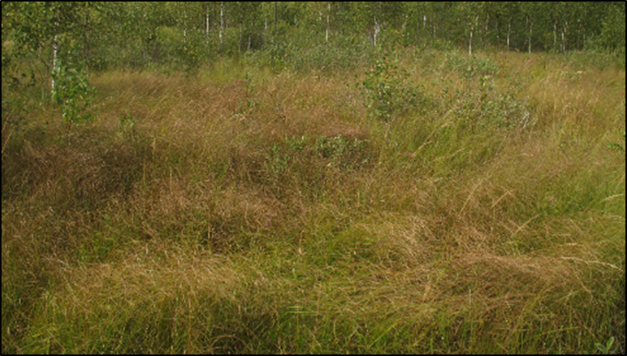

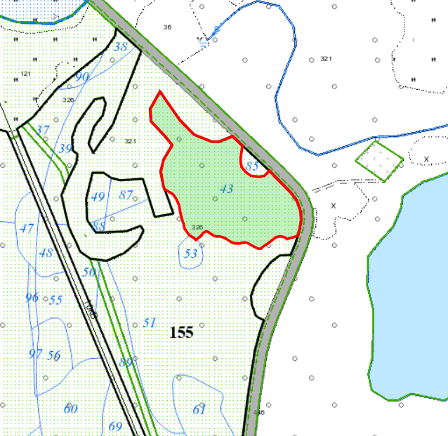

УТВЕРЖДЕНО
Решение Россонского районного
исполнительного комитета
«___»_____________ №_________

ОХРАННОЕ ОБЯЗАТЕЛЬСТВО

«____»_____________ 20 ____ г. №_______

Государственное лесохозяйственное учреждение «Городокский лесхоз», (Витебская область, г. Городок, ул. Вокзальная, 24), обеспечивает охрану типичного биотопа: Низинные осоковые болота указанного в паспорте типичного биотопа от «___» _________________20____г. № _______
В этих целях Государственное лесохозяйственное учреждение «Городокский лесхоз» ОБЯЗАНО:
1. Участвовать в обследованиях типичного биотопа 1 раз в 5 лет.
2. Своевременно информировать обо всех обстоятельствах, наступление которых связано с обеспечением охраны типичного биотопа Россонскую районную инспекцию природных ресурсов и охраны окружающей среды.
3. Обеспечивать соблюдение специального режима охраны и использования типичного биотопа.
В границах типичного биотопа
запрещается:
– проведение работ, связанных с изменением рельефа и существующего гидрологического режима, кроме работ по его восстановлению;
– разведку и добычу полезных ископаемых;
– сброс сточных, дренажных, карьерных вод;
– сброс вод с прудовых хозяйств, польдеров;
– повреждение и уничтожение древесной и кустарниковой растительности, за исключением: работ по охране и защите лесного фонда; работ по предотвращению зарастания биотопов болот древесной и кустарниковой растительностью; работ по сохранению популяций редких и охраняемых видов дикорастущих растений; работ по регулированию распространения и численности инвазивных видов растений;
– повреждение и уничтожение живого напочвенного покрова, за исключением: работ по сохранению популяций редких и охраняемых видов дикорастущих растений; работ по регулированию распространения и численности инвазивных видов растений;
– распашку и обработку почвы, за исключением: работ по сохранению популяций редких и охраняемых видов дикорастущих растений; работ по регу-лиро- ванию распространения и численности инвазивных видов растений;
– заготовку дикорастущих растений и (или) их частей юридическими лицами и (или) индивидуальными предпринимателями;
– применение химических средств защиты растений, удобрений;
– устройство мест отдыха и размещение палаточных городков вне установленных мест;
– создание вольеров;
– движение и стоянку механических транспортных средств и самоходных машин вне дорог общего пользования и специально оборудованных мест, за исключением механических транспортных средств и самоходных машин: органов пограничной службы и подрядных организаций при выполнении задач по обеспечению установления, содержания и охраны Государственной границы Республики Беларусь; органов и подразделений по чрезвычайным ситуациям; Министерства природных ресурсов и охраны окружающей среды и его территориальных органов; государственного органа (иной государственной организации), в управление которого (которой) передана ООПТ; государственного природоохранного учреждения, осуществляющего управление ООПТ; Министерства лесного хозяйства Республики Беларусь и подчиненных ему организаций для выполнения задач по использованию, охране, защите и воспроизводству лесов; органов Комитета государственного контроля Республики Беларусь; Государственной инспекции охраны животного и растительного мира при Президенте Республики Беларусь и ее областных и межрайонных инспекций охраны животного и растительного мира
требуется: –
4. В случае ухудшения состояния типичного биотопа осуществлять мероприятия по его восстановлению.

ПРИЛОЖЕНИЕ Ж
Перечень видов диких позвоночных животных, обитающих на территории заказника «Яново»

Таблица Е.1 – Перечень видов ихтиофауны
Вид |  |  | Обилие | Статус охраны в Беларуси |  | IUCN  (международный охранный статус)
Русское название | Латинское название |  | Обилие
Класс Костные рыбы | Osteichthyes
Отряд Щукообразные | Esociformes
Семейство Щуковые | Esocidae
Щука обыкновенная | Esox lucius |  | +++ |  | – |  | LC
Отряд Карпообразные | Cypriniformes
Семейство Карповые | Cyprinidae
Лещ | Abramis brama |  | +++ |  | – |  | LC
Густера | Blicca bjoerkna |  | +++ |  | – |  | LC
Уклейка | Alburnus alburnus |  | +++ |  | – |  | LC
Карась обыкновенный | Carassius carassius |  | +++ |  | – |  | LC
Карась серебряный | Сarassius auratus |  | +++ |  | – |  | LC
Пескарь обыкновенный | Gobio gobio |  | +++ |  | – |  | LC
Плотва | Rutilus rutilus |  | +++ |  | – |  | LC
Красноперка | Scardinius erythrophthalmus |  | +++ |  | – |  | LC
Линь | Tinca tinca |  | +++ |  | – |  | LC
Отряд Трескообразные | Gadiformes
Семейство Налимовые | Lotidae
Налим | Lota lota |  | +++ |  | – |  | LC
Отряд Окунеобразные | Perciformes
Семейство Окуневые | Percidae
Ерш обыкновенный | Gymnocephalus cernuus |  | +++ |  | – |  | LC
Окунь речной | Perca fluviatilis |  | +++ |  | – |  | LC
Отряд Бычкообразные | Gobiiformes
Семейство Одонтобутовые | Odontobutidae
Ротан-головешка | Perccottus glenii | +++ |  |  | – |  |  | LC
Всего 14 видов
Примечание: +++ – обычен; ++ – малочисленен; ? – статус не известен; LC – таксон минимального риска

Таблица Е.2 – Перечень видов батрахо- и герпетофауны
Класс Земноводные | Amphibia
Отряд Хвостатые | Caudata
Семейство Саламандровые | Salamandridae
Тритон обыкновенный | Lissotriton vulgaris | +++ | – | LC
Отряд Бесхвостые | Anura
Семейство  Настоящие лягушки | Ranidae
Лягушка прудовая | Pelophylax lessonae | +++ | – | LC
Лягушка озерная | Pelophylax ridibundus | +++ | – | LC
Лягушка травяная | Rana temporaria | +++ | – | LC
Лягушка остромордая | Rana arvalis | +++ | – | LC
Семейство  Настоящие жабы | Bufonidae
Жаба серая | Bufo bufo | ++ | – | LC
Жаба зеленая | Bufo viridis | ++ | – | LC
Класс Пресмыкающиеся | Reptilia
Отряд Чешуйчатые | Squamata
Семейство Ужовые | Colubridae
Уж обыкновенный | Natrix natrix | +++ | – | LC
Семейство Гадюковые | Viperidae
Гадюка обыкновенная | Vipera berus | ++ | – | LC
Семейство Веретенициевые | Anguidae
Веретеница ломкая | Anguis fragilis | ++ | – | LC
Семейство  Настоящие ящерицы | Lacertidae
Ящерица живородящая | Zootoca vivipara | +++ | – | LC
Ящерица прыткая | Lacerta agilis | +++ | – | LC
Всего 12 видов
Примечание: +++ – обычен; ++ – малочисленен; ? – статус не известен; LC – таксон минимального риска

Таблица Е.3 – Перечень видов орнитофауны
Вид |  | Характер пребывания | Статус охраны в Беларуси | Статус охраны в Европе
Русское название | Латинское название | Характер пребывания | Статус охраны в Беларуси
Отряд Поганкообразные | Podicipediformes
Семейство Погансковые | Podicipedidae
Поганка большая | Podiceps cristatus | гнездящийся | – | LC
Отряд Пеликанообразные | Pelecaniformes
Семейство Цаплевые | Ardeidae
Цапля большая белая | Casmerodius albus | посетитель | – |  | LC
Цапля серая | Ardea cinerea | посетитель | – |  | LC
Выпь большая | Botaurus stellaris | гнездящийся? | III категория ККРБ |  | LC
Баклан большой | Phalacrocorax carbo | посетитель | – |  | LC
Отряд Аистообразные | Ciconiformes
Семейство Аистовые | Ciconiidae
Аист черный | Ciconia nigra | посетитель | III категория ККРБ | LC
Аист белый | Ciconia сiconia | гнездящийся | – | LC
Отряд Гусеобразные | Anseriformes
Семейство Утиные | Anatidae
Лебедь-шипун | Cygnus olor | гнездящийся | – | LC
Кряква | Anas platyrhynchos | гнездящийся | – | LC
Гуменник | Anser fabalis | пролетный | – | LC
Гусь белолобый | Anser albifrons | пролетный | – | LC
Чирок-свистунок | Anas crecca | гнездящийся | – | LC
Гоголь обыкновенный | Bucephala clangula | гнездящийся | – | LC
Чернеть красноголовая | Aythya ferina | гнездящийся | – | LC
Чернеть хохлатая | Aythya fuligula | гнездящийся | – | LC
Отряд Ястребообразные | Accipitriformes
Семейство Ястребиные | Accipitridae
Канюк обыкновенный | Buteo buteo | гнездящийся | – | LC
Коршун черный | Milvus migrans | гнездящийся? | III категория ККРБ | LC
Лунь болотный | Circus aeruginosus | гнездящийся | – | LC
Лунь луговой | Circus pygargus | гнездящийся | – | LC
Тетеревятник | Accipiter gentilis | гнездящийся | – | LC
Перепелятник | Accipiter nisus | гнездящийся | – | LC
Отряд Курообразные | Galiiformes
Семейство Тетеревиные | Tetraonidae
Рябчик | Tetrastes bonasia | гнездящийся | – | LC
Тетерев | Lyrurus tetrix | гнездящийся | – | LC
Семейство Фазановые | Phasianidae
Куропатка серая | Perdix perdix | гнездящийся | – | LC
Перепел | Coturnix coturnix | гнездящийся | – | LC
Отряд Журавлеобразные | Gruiformes
Семейство Журавлиные | Gruidae
Журавль серый | Grus grus | посетитель | III категория ККРБ | LC
Семейство Пастушковые | Rallidae
Лысуха | Fulica atra | гнездящийся | – | LC
Камышница | Gallinula chloropus | гнездящийся | – | LC
Пастушок | Rallus aquaticus | гнездящийся | – | LC
Коростель | Crex crex | гнездящийся | IV категория ККРБ | LC
Отряд Ржанкообразные | Charadriiformes
Семейство Бекасовые | Scolopacidae
Бекас | Gallinago gallinago | гнездящийся | – | LC
Вальдшнеп | Scolopax rusticola | гнездящийся | – | LC
Черныш | Tringa ochropus | гнездящийся | – | LC
Перевозчик | Actitis hypoleucos | гнездящийся | – | LC
Травник | Tringa totanus | гнездящийся | – | LC
Семейство Ржанковые | Charadriidae
Чибис | Vanellus vanellus | гнездящийся | – | NT
Семейство Чайковые | Laridae
Чайка озерная | Chroicocephalus ridibundus | гнездящийся | – | LC
Крачка черная | Chlidonias nigra | гнездящийся | – | LC
Крачка речная | Sterna hirundo | гнездящийся | – | LC
Отряд Голубеобразные | Columbiformes
Семейство Голубиные | Columbidae
Вяхирь | Columba palumbus | гнездящийся | – | LC
Сизый голубь | Columba livia | гнездящийся | – | LC
Обыкновенная горлица | Streptopelia turtur | гнездящийся | IV категория ККРБ | VU
Отряд Кукушкообразные | Cuculiformes
Семейство Кукушковые | Cuculidae
Кукушка обыкновенная | Cuculus canorus | гнездящийся | – | LC
Отряд Козодоеобразные | Caprimulgiformes
Семейство Настоящие козодои | Caprimulgidae
Козодой обыкновенный | Caprimulgus europaeus | гнездящийся | – | LC
Отряд Совообразные | Strigiformes
Семейство Совиные | Strigidae
Сова ушастая | Asio otus | гнездящийся | – | LC
Неясыть серая | Strix aluco | гнездящийся | – | LC
Сыч воробьиный | Glaucidium passerinum | гнездящийся | IV категория ККРБ | LC
Отряд Ракшеобразные | Coraciiformes
Отряд Удодообразные | Upupiformes
Семейство Удодовые | Upupidae
Удод | Upupa epops | гнездящийся | – | LC
Отряд Дятлообразные | Piciformes
Семейство Дятловые | Picidae
Вертишейка | Jynx torquilla | гнездящийся | – | LC
Дятел белоспинный | Dendrocopos leucotos | гнездящийся? | IV категория ККРБ | LC
Дятел пестрый | Dendrocopos major | гнездящийся | – | LC
Дятел малый | Dendrocopos minor | гнездящийся | – | LC
Желна | Dryocopus martius | гнездящийся | – | LC
Дятел седой | Picus canus | гнездящийся | – | LC
Отряд Воробьинообразные | Passeriformes
Семейство Жаворонковые | Alaudidae
Жаворонок полевой | Alauda arvensis | гнездящийся | – | LC
Жаворонок лесной | Lullula arborea | гнездящийся | – | LC
Семейство Трясогузковые | Motacillidae
Конек лесной | Anthus trivialis | гнездящийся | – | LC
Трясогузка желтая | Motacilla flava | гнездящийся | – | LC
Трясогузка белая | Motacilla alba | гнездящийся | – | LC
Семейство Крапивниковые | Troglodytidae
Крапивник | Troglodytes troglodytes | гнездящийся | – | LC
Семейство Завирушковые | Prunellidae
Завирушка лесная | Prunella modularis | гнездящийся | – | LC
Семейство Мухоловковые | Muscicapidae
Зарянка | Erithacus rubecula | гнездящийся | – | LC
Мухоловка-пеструшка | Ficedula hypoleuca | гнездящийся | – | LC
Мухоловка малая | Ficedula parva | гнездящийся | – | LC
Мухоловка серая | Muscicapa striata | гнездящийся | – | LC
Чекан луговой | Saxicola rubetra | гнездящийся | – | LC
Соловей восточный | Luscinia luscinia | гнездящийся | – | LC
Горихвостка обыкновенная | Phoenicurus phoenicurus | гнездящийся | – | LC
Горихвостка-чернушка | Phoenicurus ochruros | гнездящийся | – | LC
Семейство Дроздовые | Turdidae
Дрозд черный | Turdus merula | гнездящийся | – | LC
Дрозд певчий | Turdus philomelos | гнездящийся | – | LC
Белобровик | Turdus iliacus | гнездящийся | – | LC
Рябинник | Turdus pilaris | гнездящийся | – | LC
Семейство Камышевковые | Acrocephalidae
Сверчок речной | Locustella fluviatilis | гнездящийся | – | LC
Камышевка болотная | Acrocephalus palustris | гнездящийся | – | LC
Камышевка-барсучок | Acrocephalus schoenobaenus | гнездящийся | – | LC
Камышевка дроздовидная | Acrocephalus arundinaceus | гнездящийся | – | LC
Пересмешка зеленая | Hippolais icterina | гнездящийся | – | LC
Семейство Славковые | Sylviidae
Славка серая | Sylvia communis | гнездящийся | – | LC
Славка черноголовая | Sylvia atricapilla | гнездящийся | – | LC
Славка садовая | Sylvia borin | гнездящийся | – | LC
Славка ястребиная | Curruca nisoria | гнездящийся | – | LC
Славка-завирушка | Curruca curruca | гнездящийся | – | LC
Семейство Пеночковые | Phylloscopidae
Пеночка-теньковка | Phylloscopus collybita | гнездящийся | – | LC
Пеночка-трещотка | Phylloscopus sibilatrix | гнездящийся | – | LC
Пеночка-весничка | Phylloscopus trochilus | гнездящийся | – | LC
Семейство Ополовниковые | Aegithalidae
Ополовник | Aegithalos caudatus | гнездящийся | – | LC
Семейство Синициевые | Paridae
Лазоревка обыкновенная | Cyanistes caeruleus | гнездящийся | – | LC
Синица большая | Parus major | гнездящийся | – | LC
Московка | Parus ater | гнездящийся | – | LC
Гаичка черноголовая | Parus palustris | гнездящийся | – | LC
Гаичка буроголовая | Poecile montanus | гнездящийся | – | LC
Синица хохлатая | Parus cristatus | гнездящийся | – | LC
Семейство Пищуховые | Certhiidae
Пищуха обыкновенная | Certhia familiaris | гнездящийся | – | LC
Семейство Поползневые | Sittidae
Поползень обыкновенный | Sitta europaea | гнездящийся | – | LC
Семейство Иволговые | Oriolidae
Иволга обыкновенная | Oriolus oriolus | гнездящийся | – | LC
Семейство Сорокопутовые | Laniidae
Жулан обыкновенный | Lanius collurio | гнездящийся | – | LC
Семейство Врановые
Сорока | Pica pica | гнездящийся | – | LC
Ворона серая | Corvus cornix | гнездящийся | – | LC
Галка | Corvus monedula | гнездящийся | – | LC
Сойка | Garrulus glandarius | гнездящийся | – | LC
Ворон | Corvus corax | гнездящийся | – | LC
Семейство Воробьиные | Passeridae
Воробей полевой | Passer montanus | гнездящийся? | – | LC
Семейство Вьюрковые | Fringillidae
Зяблик | Fringilla coelebs | гнездящийся | – | LC
Зеленушка обыкновенная | Chloris chloris | гнездящийся | – | LC
Щегол черноголовый | Carduelis carduelis | гнездящийся? | – | LC
Чечевица обыкновенная | Carpodacus erythrinus | гнездящийся | – | LC
Дубонос обыкновенный | Coccothraustes coccothraustes | гнездящийся | – | LC
Чиж | Spinus spinus | гнездящийся | – | LC
Семейство Овсянковые | Emberizidae
Овсянка обыкновенная | Emberiza citrinella | гнездящийся | – | LC
Овсянка тростниковая | Emberiza schoeniclus | гнездящийся | – | LC
Семейство Ласточковые | Hirundinidae
Ласточка деревенская | Hirundo rustica | гнездящийся | – | LC
Всего 112 видов.
Примечание: LC – таксон минимального риска; NT – таксон близкого к уязвимому положению, VU – таксон, находящийся в уязвимом положении.

Таблица Е.4 – Перечень видов териофауны
Вид |  | Статус охраны в Беларуси | IUCN  (международ-ный охранный статус)
Русское название | Латинское название | Статус охраны в Беларуси | IUCN  (международ-ный охранный статус)
Отряд Насекомоядные | Insectivora
Семейство Ежиные | Erinaceidae
Еж белогрудый | Erinaceus concolor | – | LC
Семейство Кротовые | Talpidae
Крот европейский | Talpa europaea | – | LC
Семейство Землеройковые | Soricidae
Бурозубка обыкновенная | Sorex araneus | – | LC
Кутора обыкновенная | Neomys fodiens | – | LC
Отряд Рукокорылые | Chiroptera
Семейство Гладконосые | Vespertilionidae
Вечерница рыжая | Nuctalus noctula | – | LC
Кожан двуцветный | Vespertilio murinus | – | LC
Отряд Грызуны | Rodentia
Семейство Беличьи | Sciuridae
Белка обыкновенная | Sciurus vulgaris | – | LC
Семейство Бобровые | Castoridae
Бобр обыкновенный | Castor fiber | – | LC
Ондатра | Ondatra zibethicus | – | LC
Семейство Соневые | Myoxidae
Соня лесная | Dryomys nitedula | – | LC
Соня орешниковая | Muscardinus avellanarius | IV категория ККРБ | LC
Семейство Хомяковые | Cricetidae
Полевка рыжая | Myodes glareolus | – | LC
Полевка водяная | Arvicola terrestris | – | LC
Полевка-экономка | Microtus oeconomus | – | LC
Семейство Мышиные | Muridae
Мышь-малютка | Micromys minutus | – | LC
Мышь желтогорлая | Apodemu sflavicollis | – | LC
Мышь лесная | Apodemus uralensis | – | LC
Отряд Зайцеобразные | Lagomorpha
Семейство Зайцевые | Leporidae
Заяц-русак | Lepus europaeus | – | LC
Заяц-беляк | Lepus timidus | – | LC
Отряд Хищные | Carnivora
Семейство Медвежьи | Ursidae
Бурый медведь | Ursus arctos | IV категория ККРБ | LC
Семейство Кошачьи | Felidae
Рысь | Lynx lynx | IV категория ККРБ | LC
Семейство Псовые | Canidae
Лисица обыкновенная | Vulpes vulpes | – | LC
Собака енотовидная | Nyctereutes procyonoides | – | LC
Волк | Canis lupus | – | LC
Семейство Куньи | Mustelidae
Куница лесная | Martes martes | – | LC
Ласка | Mustela nivalis | – | LC
Норка американская | Neovison vison | – | LC
Хорь лесной | Mustela putorius | – | LC
Выдра речная | Lutra lutra | – | LC
Отряд Парнокопытные | Artiodactyla
Семейство Свиньи | Suidae
Кабан | Sus scrofa | – | LC
Семейство Оленьи | Cervidae
Косуля европейская | Capreolus capreolus | – | LC
Лось | Alces alces | – | LC
Всего 32 вида.
Примечание: LC – таксон минимального риска

ПРИЛОЖЕНИЕ И
Места размещения информационно-указательных знаков, мест размещения объектов инфраструктуры туризма и мест временного хранения отходов на территории заказника «Яново»

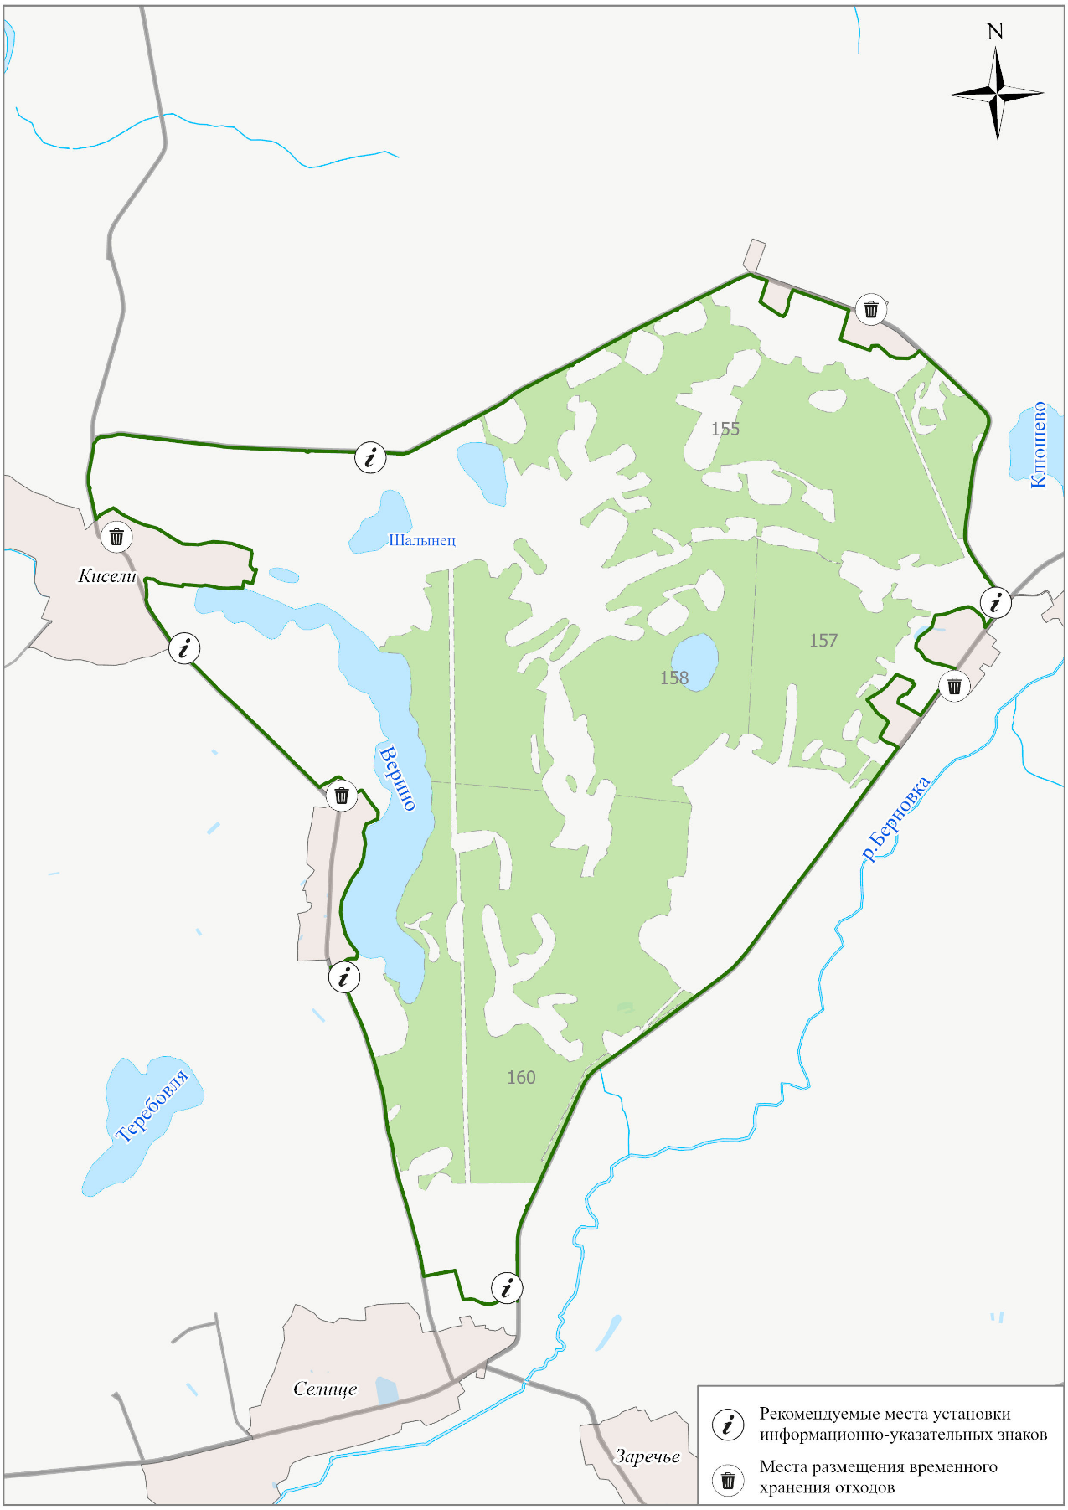

NДВ – допустимое воздействие на поверхностные водные объекты для контактных видов воздействий на поверхностные водные объекты, определяемые в соответствии с пунктом 1 таблицы 6 приложения 1 ЭкоНиП 17.06.08-003-2022
Ориентировочная стоимость мероприятия в ценах на 2025 год, при наличии финансирования
Ориентировочные источники финансирования мероприятия, если требуется
Далее по тексту － Городокская РИПРиООС
Далее по тексту － ГПУ «Корытинский Мох»
Далее по тексту － Городокский РИК
Далее по тексту - БООР

